Министерство сельского хозяйства Российской Федерации Забайкальский аграрный институт-филиал ФГБОУ ВО
«Иркутский государственный аграрный университет
имени А.А. Ежевского»

Технологический факультет

Кафедра землепользования и кадастров

Методические указания по изучению дисциплины
Начертательная геометрия
и выполнению самостоятельной работы

Направление подготовки
21.03.02. «Землеустройство и кадастры»
является единой для всех форм обучения

Чита 2015

УДК

Методические указания по изучению дисциплины Начертательная геометрия и выполнению самостоятельной работы» предназначены для студентов, обучающихся по направлению подготовки 21.03.02. Землеустройство и кадастры / Забайкальский аграрный институт – филиал ФГБОУ ВО «Иркутский государственный аграрный университет имени А.А. Ежевского»; сост.: С.М. Покладок. - Чита, ЗабАИ – 67 с.

Составитель: ст. преподаватель С.М. Покладок

Рецензент: доцент, к.т.н. Шевченко Ю.С.

Утверждено Методической комиссией технологического факультета ЗабАИ
«13» ноября 2015 г., протокол №4

© С.М. Покладок, 2015
© ЗабАИ, 2015

ОГЛАВЛЕНИЕ

Введение
Методические рекомендации по выполнению контрольной работы
Основные понятия
Метрические задачи
Основные понятия по данной теме
Определение длины отрезка
Определение расстояний между геометрическими образами
Понятие о множествах
Способ замены плоскостей проекций
Примеры решения метрических задач
Практические задачи
Раздел «Способ прямоугольного треугольника»
Раздел «Замена плоскостей проекций»
Выполнение графических работ
Указания к решению задач
Оценка знаний
Решение задач разного уровня
Вопросы к задачам разного уровня
Список рекомендуемой литературы

ВВЕДЕНИЕ

Методические указания и контрольные задания для студентов по учебной дисциплине «Начертательная геометрия» предназначены для реализации Федерального государственного стандарта Высшего профессионального образования по направлению 21.03.02. «Землеустройство и кадастры» и являются едиными для всех форм обучения.
Выполнение контрольной работы в рамках изучения дисциплины «Начертательная геометрия» преследует цель обучения студента приемам объемного видения объектов, их взаимоотношения с линиями, плоскостями, другими объектами, приемам производства различных сечений объектов и т.п.
Контрольные задания предваряются кратким изложением соответствующего теоретического материала и последующих методических указаний по решению задач, следующих в порядке от простой к более сложной.
Теоретический материал содержит основные понятия, необходимые для решения задач в плане начертательной геометрии, и носит аналитический и обобщающий характер, помогающий получить необходимые знания по данной дисциплине.

Методические рекомендации по выполнению контрольной работы

Контрольная работа должна быть выполнена и направлена на кафедру землепользования и кадастров до начала экзаменационной сессии.
На кафедре землепользования и кадастров выполненная контрольная работа регистрируется и передается для рецензирования преподавателю. После рецензирования контрольная работа возвращается студенту для исправления. Окончательная приемка контрольной работы выполняется во время сессии по результатам собеседования со студентом. Результаты приемки фиксируются в экзаменационной ведомости.
К выполнению контрольной работы можно приступать только после изучения соответствующей темы и получения навыка работы с нормативной литературой. Все ответы и задания должны быть доведены до окончательного результата.
Домашняя контрольная работа составлена в 10-ти вариантах. Номер выбирается по последней цифре зачетной книжки студента.
Вопросы контрольной работы обязательно переписываются полностью, ответ на каждый вопрос начинается с новой страницы. Работа, выполненная не по своему варианту, проверке не подлежит.
При выполнении контрольной работы необходимо использовать специальную литературу: учебники, учебные пособия, практикумы, монографии, нормативные документы (законы, постановления и др.).
Выполнение практических заданий должны сопровождаться кратким пояснительным текстом. Ответы на вопросы должны быть исчерпывающими, в необходимых случаях сопровождаться зарисовками и схемами. В работе необходимо давать ссылки на используемую литературу, а в конце работы - ее список.
Контрольная работа, наряду с экзаменом, является итоговой формой контроля качества изучения дисциплины. Сам процесс выполнения контрольной работы помогает лучшему усвоению содержания дисциплины.

Основные понятия

В заданиях ниже использована следующая символика: Σ(а ∩ b) || Г(А,m) - плоскость, заданная пересекающимися прямыми а и b, параллельна плоскости, заданной точкой А и прямой m, а также АВ ⊥ Г - отрезок АВ перпендикулярен плоскости Г.
Начертательная геометрия основывается на методе проецирования. При этом различают: 1- центральное проецирование; 2 - параллельное проецирование; 3 - ортогональное проецирование.
В ряде случаев (в практике машиностроения, например), используются чертежи в двух проекциях П₁ и П₂ (метод Монже. Но часто комплексный чертёж становится более ясным, если помимо двух основных проекций дана ещё одна проекция на третью плоскость. В качестве такой плоскости применяют профильную плоскость проекций П₃.
Ребра этого прямоугольного трехгранника являются и осями чертежа, обозначаемые, как х, у, z. Его плоскости П₁, П₂, П₃ называются, соответственно, горизонтальной, фронтальной и профильной плоскостями проекций.
Если раскрыть данный трехгранник в плоскости, получится плоский чертеж, отображающий все элементы объемного чертежа.
В таком случае точка А в пространстве отобразится ее координатами в плоскости: А₁ - (x,y); A₂ - (x,z), А₃ – (z,у).
Прямая (отрезок), не параллельная и не перпендикулярная ни к одной из плоскостей проекций, называется прямой общего положения. Таким же свойством обладает плоскость общего положения.

Прямые, параллельные какой-либо плоскости проекций, называются прямыми уровня. Существует три линии уровня: h, f, p. Например, горизонталь обозначается, как h (h₁, h₂, h₃) || П₃, фронталь - f (f₁, f₂, f₃) || П₂, профильная прямая - р (р₁, р₂, р₃) || П₃.

Метрические задачи

Вопросы к данной теме:
1. Какие задачи называются метрическими.
2. Определение натуральной величины отрезка по способу прямоугольного треугольника.
3. Теорема о проецировании прямого угла.
4. Признак перпендикулярности прямой и плоскости.
5. Как восстановить перпендикуляр к плоскости.
6. Признак перпендикулярности двух плоскостей.
7. Как определить расстояние между геометрическими образами.
8. Множество точек, равноудаленных от концов отрезка, от плоскости, от точки, от прямой.
9. Точка, симметричная данной относительно прямой, плоскости.
10. Способ замены плоскостей проекций.
11. Основные задачи, решаемые способом замены плоскостей проекций.

Основные понятия по данной теме

Метрическими называются задачи, в которых определяются значения геометрических величин - длин отрезков, расстояний между геометрическими образами и т.д.
Решение многих метрических задач основано на перпендикулярности прямых и плоскостей (см. раздел «Позиционные задачи»).
Решение метрических (и позиционных) задач упрощается в случае, когда геометрические образы (прямые, плоскости и т.д.) находятся в частном положении относительно плоскостей проекций. Тогда задачи на пересечение сводятся к задачам на принадлежность, а решение метрических задач упрощается за счет эквивалентности проекций прямых, плоскостей и т.д. своим оригиналам. Достичь поставленной цели можно способом замены плоскостей проекций.

Определение длины отрезка

Отрезки линий уровня - фронтали, горизонтали, профильные прямые -проецируются в натуральную величину соответственно на фронтальную, горизонтальную и профильную плоскости проекций. Отрезки общего положения проецируются с искажением. Длину отрезка можно определить способом прямоугольного треугольника, в котором она равна гипотенузе. Одним катетом треугольника является проекция отрезка на одну из плоскостей проекций, а другим - разность расстояний концов отрезка от этой же плоскости (рис. 1).

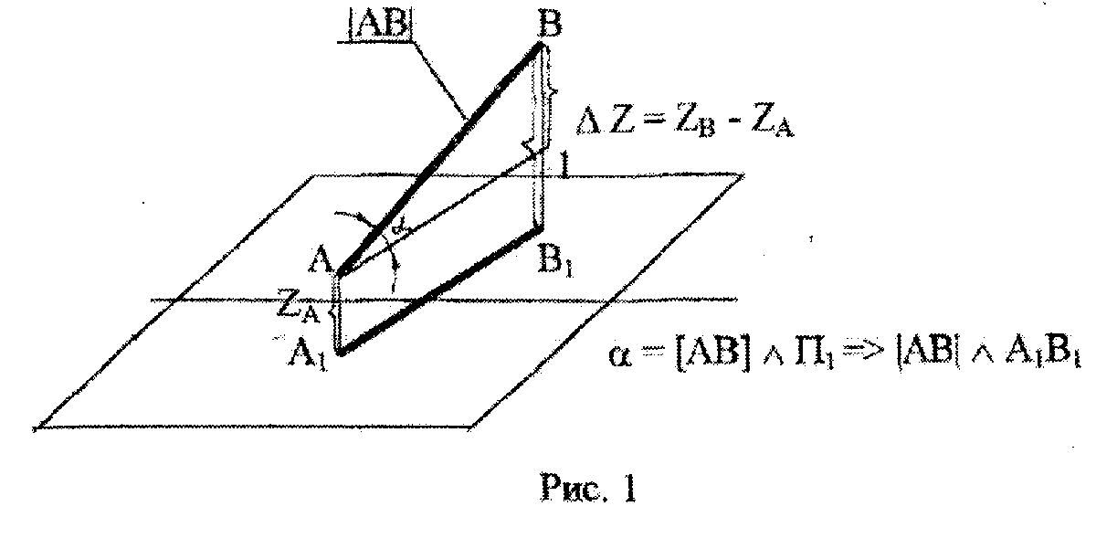

Следовательно, если отрезок задай на комплексном чертеже своими проекциями, то всегда можно найти длину этого отрезка и определить углы наклона его к плоскостям проекций (рис. 2 а, б).

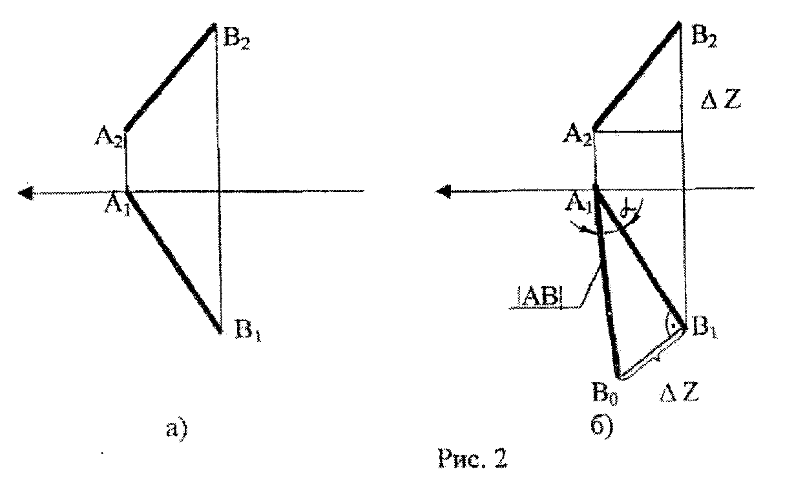

На рис. 2, б показаны построения, A₁B₁ берут за один катет прямоугольного треугольника, проводят прямую, перпендикулярную в любой точке А₁ или В₁ (в данном случае В₁) и на ней откладывают разность Δ Z точки В и А до П₁. Отрезок [A₁B₀] является длиной АВ. Угол α, который определяется кик угол между натуральной величиной АВ и горизонтальной проекцией А₁В₁, есть угол наклона АВ к П₁.
На рис. 3 показано построение натуральной величины отрезка АВ и угла наклона его к П₂. Построение производят на плоскости П₂.
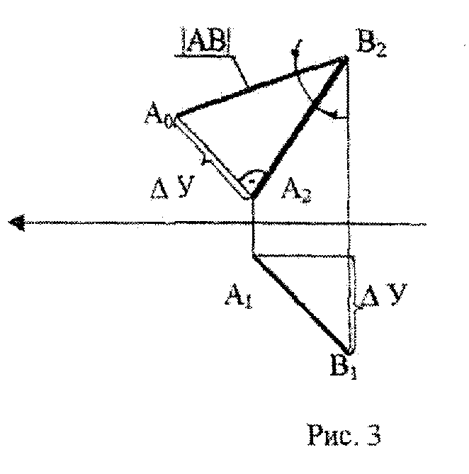
\ Угол β определяется как угол между натуральной величиной АВ и фронтальной проекцией.
Задача на определение натуральной величины отрезка и углов наклона к плоскостям проекций является прямой, Зная длину отрезка и углы наклона к плоскостям проекций, можно построить проекции этого отрезка (обратная задача).
На рис. 4 показано решение этой задачи с использованием вспомогательного построения (рис. 4а). Строят окружность с диаметром равным длине отрезка. По теореме: угол, опирающийся на диаметр, является прямым, строят два прямоугольных треугольника.

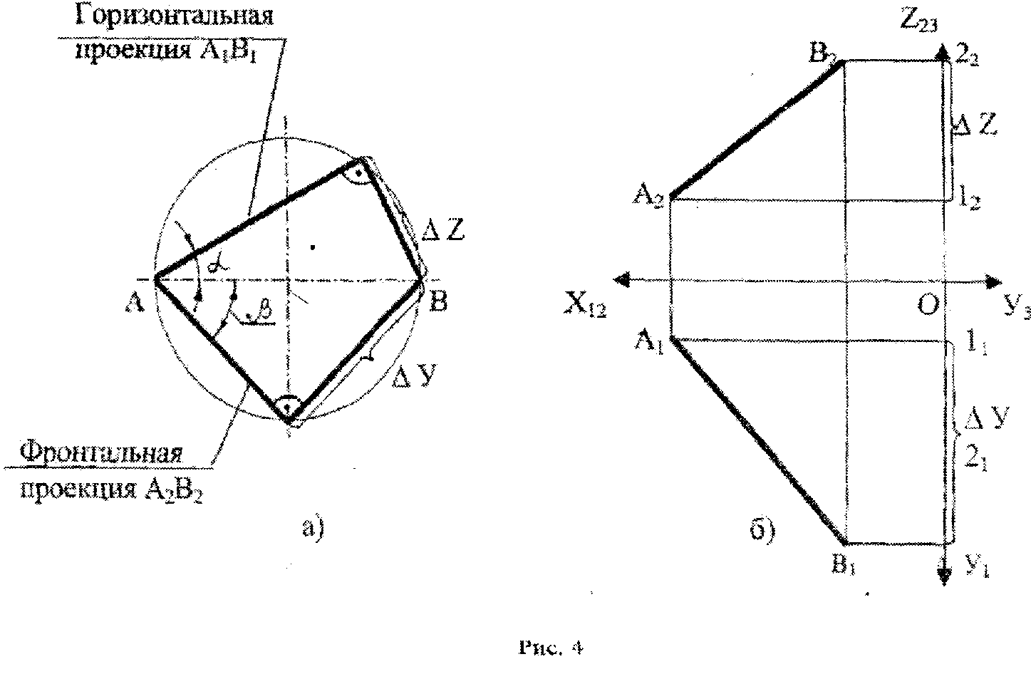
Построение комплексного чертежа, т.е. проекций отрезка, показано на
рис. 4б, при условии, что проекции одной из точек А или В заданы.
В примере точка А задана проекциями А₂ и A₁. Из А₂ и А₁ проводят горизонтальные линии до пересечения с осями Z₂₃ и У₁. Обозначают точки l₁ и l₂. Or точки l₂ по оси Z₂₃ откладывают величину Δ Z, а от l₁ по оси У₁ - ΔУ. Через отмеченные точки 2₁ и 2₂ проводят также горизонтальные линии. Из точки А₂ величиной фронтальной проекции делают засечку до пересечения с горизонтальной линией, проведенной из 2₂. Из точки A₁ величиной горизонтальной проекции делают засечку до пересечения с горизонтальной линией, проведенной из точки 2₁. отмечают проекции В₂ и В₁.

Определение расстояний между геометрическими образами

На рис. 5 показано определение расстояния от точки D до плоскости ΔАВС. Это расстояние равно длине отрезка перпендикуляра, опущенного из точки D на плоскость данного треугольника.

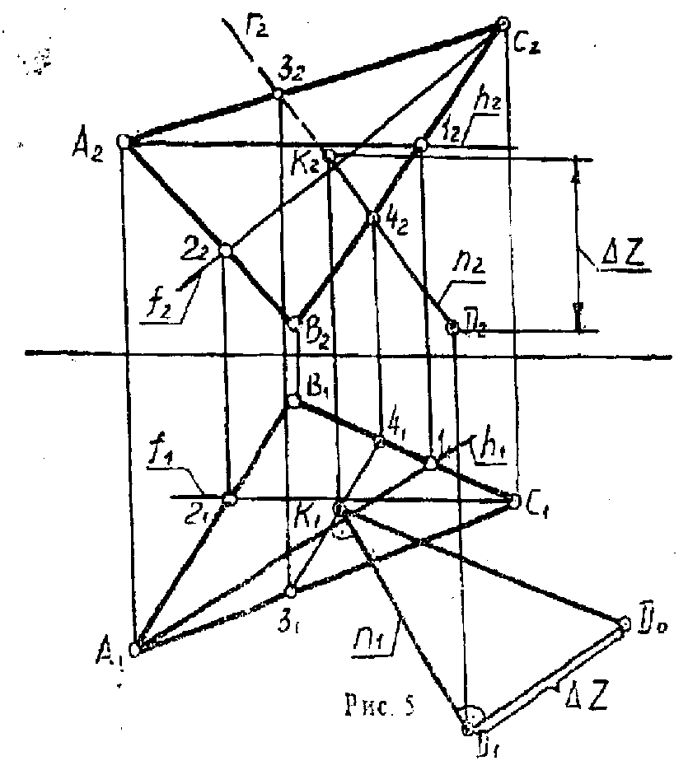

Построение перпендикуляра к плоскости основано на признаке перпендикулярности прямой к плоскости - прямая перпендикулярна плоскости, если она перпендикулярна двум пересекающимся прямым этой плоскости. Правило построения перпендикуляра к плоскости заключается в следующем. В плоскости (ΔАВС) проводят фронталь f(f₁f₂) и горизонталь h(h₁h₂). Из точки D₂ проводят фронтальную проекцию перпендикуляра n₂ перпендикулярно к f₂, а из D₁ проводят горизонтальную проекцию перпендикуляра n₁ перпендикулярно к h₁ на основании теоремы о проецировании прямого угла.
Далее находят точку пересечения перпендикуляра n с плоскостью ΔАВС. Для этого используют общий алгоритм решения, так как и прямая п₂ и плоскость ΔАВС занимают общее положение (см. раздел «Позиционные задачи»).
По данному алгоритму прямую n заключают во фронтально-проецирующую плоскость Г, отсюда Г₂ = n₂.
Затем строят линию пересечения плоскости Г и ΔАВС (3 - 4). После чего находят точку пересечения К(К₁, К₂) этой линии (3 - 4) с перпендикуляром n. Перпендикуляр DK занимает общее положение. Для определения длины отрезка [DK] используют способ прямоугольного треугольника (прямая задача).
Построение выполнено на плоскости П₁. Отрезок D₀K₁ является искомым расстоянием от точки D до плоскости ΔАВС.
Построение упрощается, если плоскость проецирующая. Например, определить расстояние от точки D до плоскости Г(Г₂). Так как плоскость фронтально-проецирующая, тогда прямая, перпендикулярная к последней, является фронталью (рис. 6).

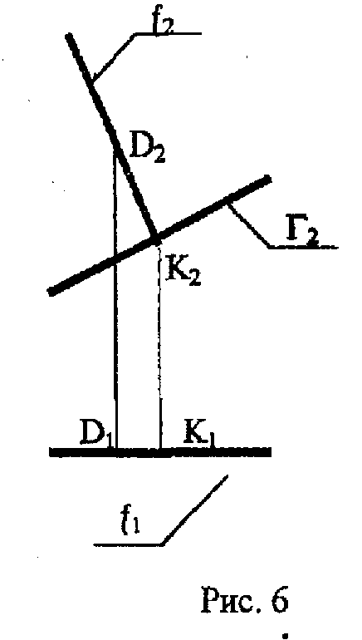

Расстояние будет равно фронтальной проекции D₂K₂.
Задача может быть обратной, т.е. провести плоскость, перпендикулярную к прямой общего положения (рис. 7).
В этом случае плоскость задана пересекающимися фронталью и горизонталью.

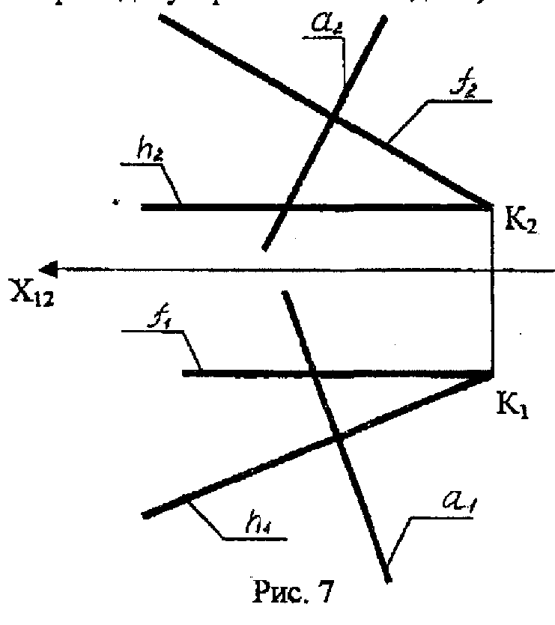

Построения делают в следующей последовательности:
1) из K₁ проводят h₁ перпендикулярно а₁, а из К₂ проводят f₂ перпендикулярно а₂ (на основании теоремы о проецировании прямого угла);
2) соответственно h₂ проводят через К₂, а f₁ - через K₁ параллельно оси X₁₂ (из определения этих прямых).

Понятия о множествах

Множеством точек, равноудаленных от концов отрезка, будет плоскость, проведенная через середину отрезка перпендикулярно к нему (рис. 8).
На рис. 8б показано построение этой плоскости на комплексном чертеже. Точка К(К₁К₂) делит отрезок пополам. Через эту точку проведена плоскость, перпендикулярная к отрезку АВ. Плоскость задана пересекающимися фронталью и горизонталью ∑.
Множеством точек, удаленных от плоскости на определенное расстояние, будет плоскость параллельная заданной и отстоящая от нее на это расстояние (а) (рис. 9).
Последовательность построения такого множества.
1. К заданной плоскости проводят перпендикуляр, на котором откладывают расстояние, например, а.
2. Через точку, отмеченную на этом перпендикуляре, строят параллельную плоскость (рис. 10).

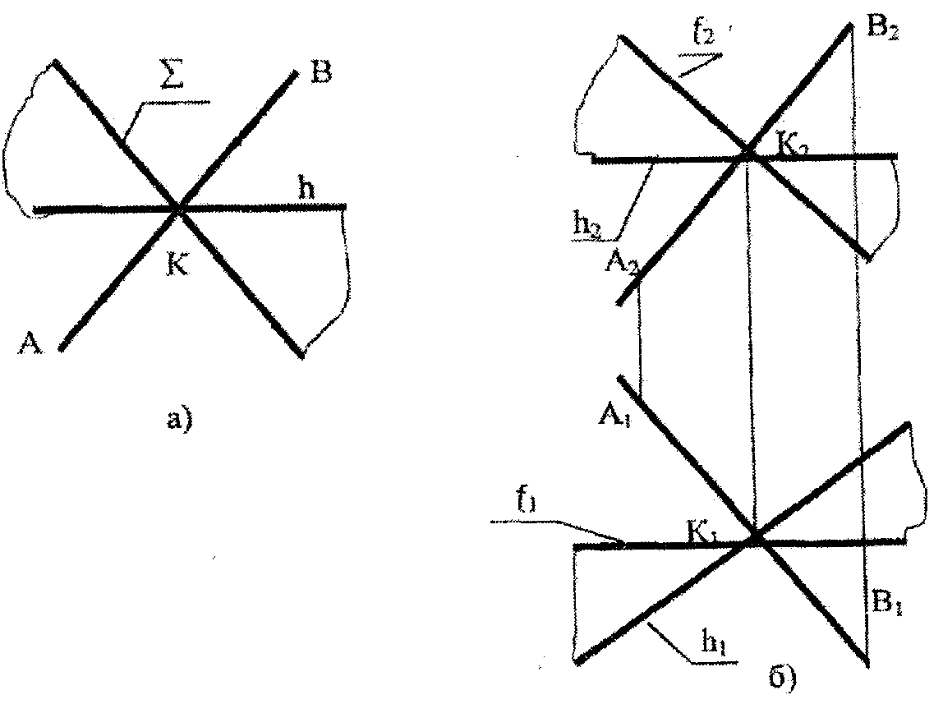

Рис. 8

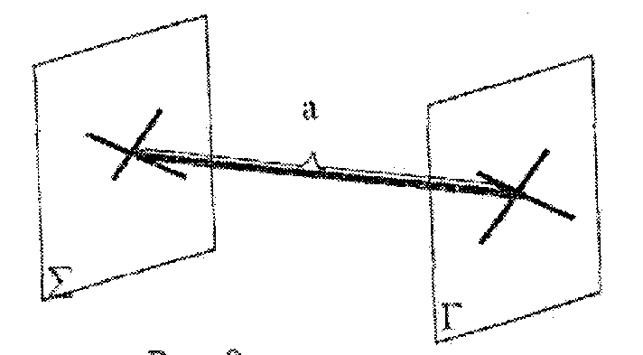

Рис. 9

Множеством точек, равноудаленных от точки, будет сфера (рис. 1I).
Множеством точек, равноудаленных от прямой, будет цилиндр вращения, осью которого является данная прямая (рис. 12).

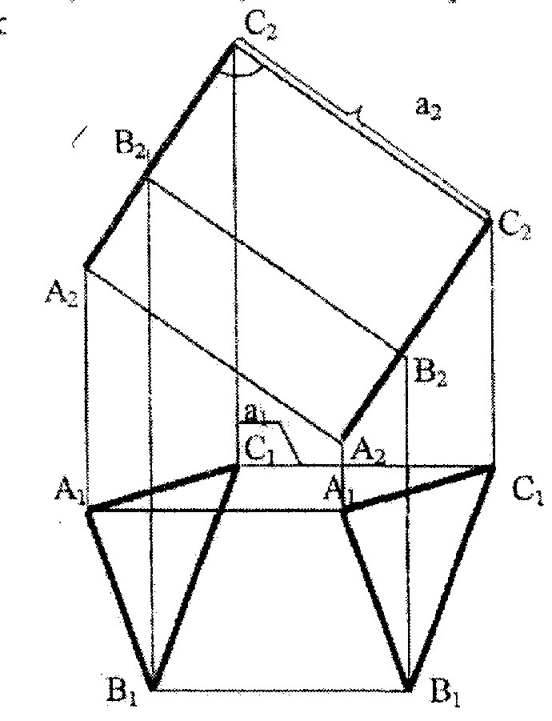

Рис. 10

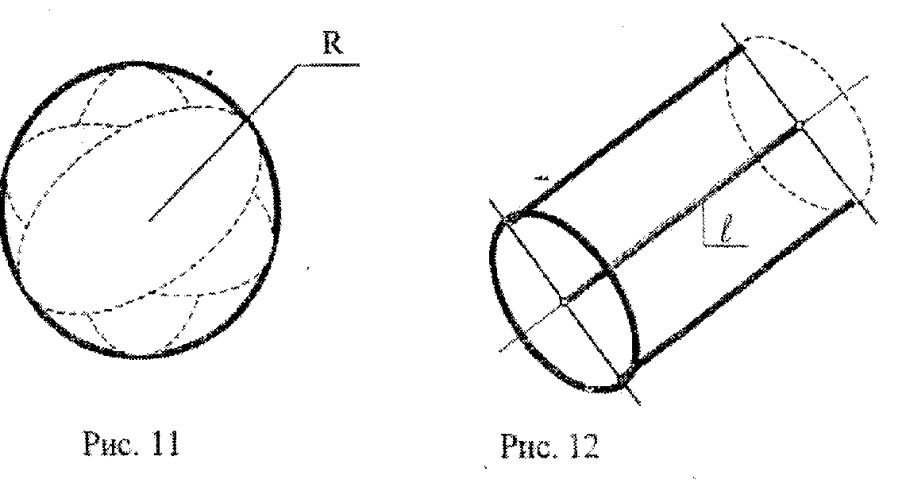

Способ замены плоскостей проекций

Способ замены дает возможность перейти от обидах положений геометрических образов к частным. В этом случав решение задач упрощается (ряс. 6, рис. 10).
Сущность способа замены плоскостей проекций заключается в том, что геометрические образы (точки, прямые, плоскости, поверхности) не меняют своего положения в пространстве, а система плоскостей П₂, П₁ дополняется плоскостями, образующими с П₂ или П₁ или между собой системы двух взаимно перпендикулярных плоскостей, принимаемых за плоскости проекций. Каждая новая система выбирается так, чтобы получить положение, наиболее удобное дли выполнения требуемого построения. На рис. 13 показано преобразование проекций точки А из системы П₂/П₁ в систему П₄/П₁. Плоскость П₂ заменяем на П₄.
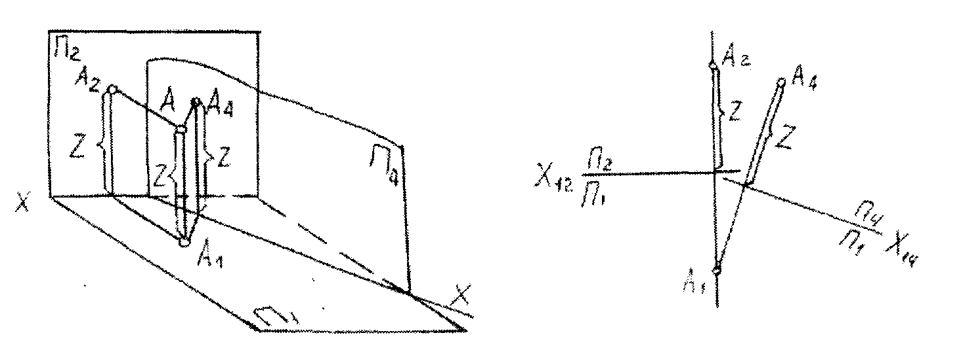
Рис. 13

При этом П₄ перпендикулярна П₁. Из чертежа видно, что при проецировании точки А на плоскость П₄ координаты точки Z остаются неизменными. Для получения комплексного чертежа необходимо совместить плоскость П₄ с плоскостью П₁.

На практике задачи, решаемые посредством замены плоскостей проекций, сводится к решению четырех основных задач.
Задача I (рис. 14). Преобразовать прямую общего положения в прямую уровня (определение дайны отрезка).

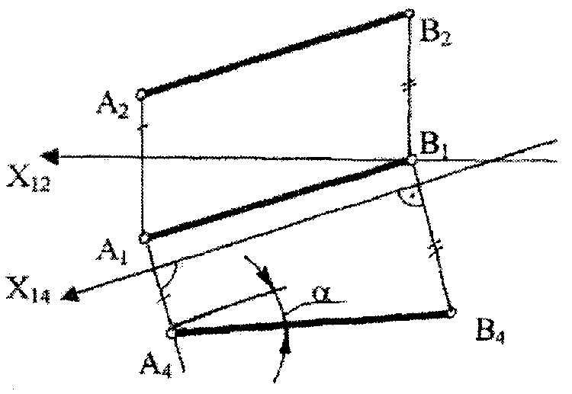
Рис. 14

Дщ этого плоскость П₂ заменена на П₄, параллельную отрезку (ось Х₁₄ ║A₁B₁). Расстояния от оси Х₁₄ до А₄ и В₄ равны расстояниям от оси Х₁₂ до А₂ и B₂. Натуральную величину отрезка АВ определяют проекции А₄В₄. Кроме натуральной величины, определился и угол наклона отрезка АВ к плоскости П₁ (угол α).
Задача 2 (рис. 15). Преобразовать прямую общего положения в проецирующую прямую.
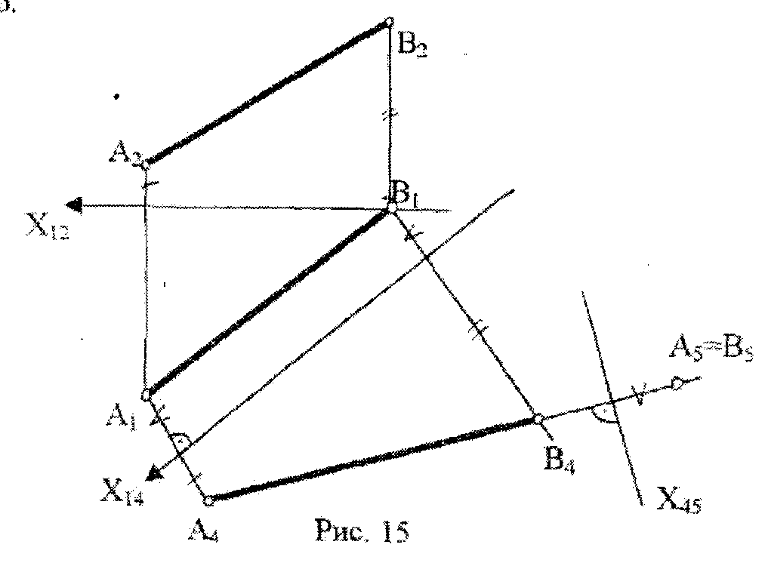

Замены одной плоскости в этом случае недостаточно, т.к. сразу ввести плоскость, чтобы она была перпендикулярна и отрезку и одной из плоскостей проекций, невозможно. Поэтому задачу решают двумя преобразованиями. Первый этап - данную прямую преобразуют в прямую уровня (см. задачу 1). Второй этап - от системы плоскостей П₄/П₁ переходят к системе П₄/П₅. Плоскость П₅ вводят перпендикулярно прямой АВ и плоскости П₄. Ось проекций Х₄₅ перпендикулярна проекции А₄В₄. В системе П₄/П₅ получаем проецирующую прямую.

Задачи 3, 4 (ряс. 16). Преобразовать плоскость общего положения в проецирующую (задача 3), а затем - в плоскость уровня (задача 4).

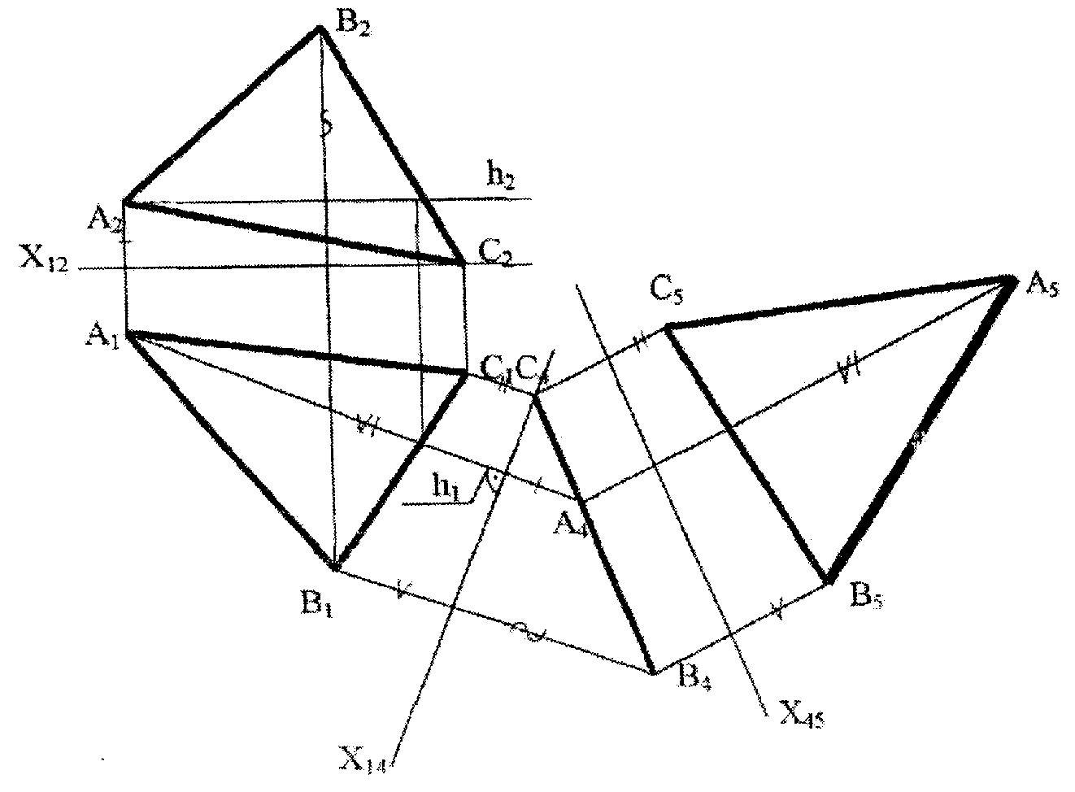
Рис. 16
Задача 3. Для преобразования плоскости общего положения в проецирующую от системы плоскостей П₂/П₁ переходят к системе П₄/П₁. Для этого в плоскости треугольника ABC проводят горизонталь. Новая ось Х₁₄ проводится перпендикулярно h₁. На плоскость П₄ треугольник ABC спроецируется в прямую линию.
Задача 4. Преобразовать плоскость общего положения в плоскость уровня. Эта задача выполняется в две замены. Первый этап - ΔABC преобразуют в проецирующий (задача 3). Второй этап - от системы плоскостей П₄/П₁ переходят к системе П₄/П₅ {рис. 16). Плоскость П₅ вводят параллельно уже проецирующей I плоскости. Ось Х₄₅ параллельна проекции А₄В₄С₄. На плоскость П₅ треугольник ABC спроецируется в натуральную величину.

Примеры решения метрических задач

Задача 1 (рис. 17а, б). Построить точку В симметричную точке А относительно прямой l.
Чтобы построить точку В симметричную точке А относительно прямой l , необходимо из точки А к прямой l провести перпендикуляр. Определить точку пересечения его с прямой l (К). Далее отложить по перпендикуляру от точки К расстояние равное АК в другую сторону. Получим точку В, которая является результатом решения. Но так как прямая l общего положения, ее необходимо преобразовать в натуральную величину. Только тогда можно из точки А провести к прямой l перпендикуляр (по теореме проецирования прямого угла).

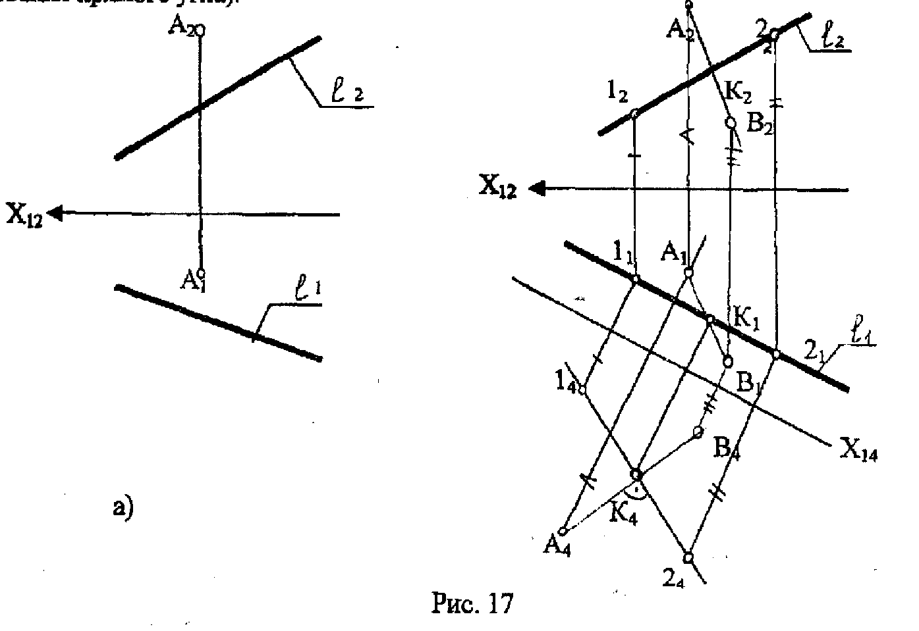

Задача 2 (рис. 18, а, б). Построить точку В симметричную точке А относительно плоскости ∑(а║в).
Точка В, симметричная точке А относительно плоскости ∑, будет находиться на перпендикуляре к плоскости ∑ проведенном из точки А. Расстояние до точки В будет равно расстоянию от точки А до плоскости ∑, т.е. АК = КВ. Чтобы к плоскости ∑восстановить перпендикуляр, необходимо ее преобразовать в проецирующую.
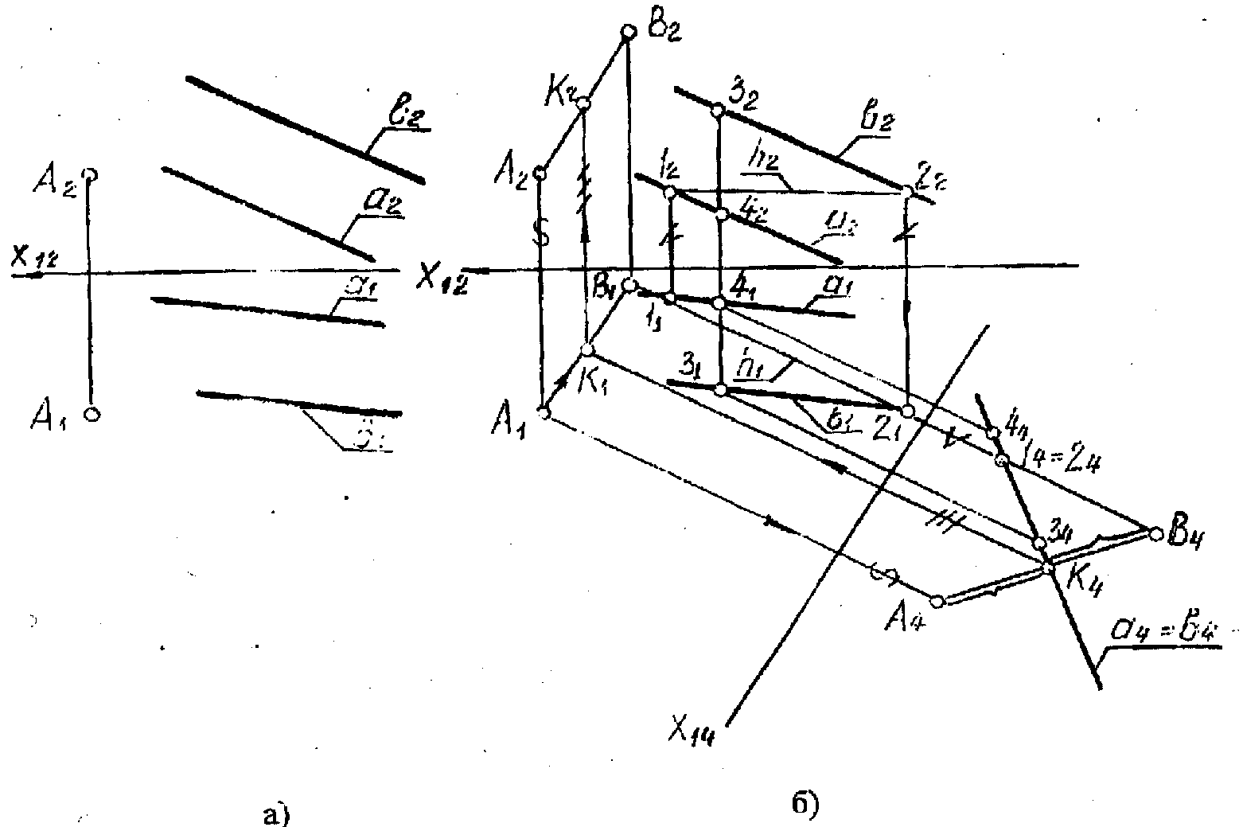

Рис. 18

Задача 3 (рис. 19, а, б. в). Определить расстояние между скрещивающимися прямыми а и в.
Это расстояние определяется длиной общего перпендикуляра МК к заданным прямым а и в (рис.19, б). Для его определения необходимо преобразовать одну из прямых в проецирующую. Для этого проводят две замены (см. задачу 2 в разделе 1. 1.4).
Первая замена. От системы П₂/П₁ переходим к системе П₄/П₁. Плоскость П₄ вводим параллельно прямой в.
Вторая замена. От системы П₄/П₁ переходим к системе П₄/П₅. Плоскость П₅ вводим перпендикулярно прямой в. Ось Х₄₅ перпендикулярна в₄. Прямая а останется в одной системе прямой общего положения,

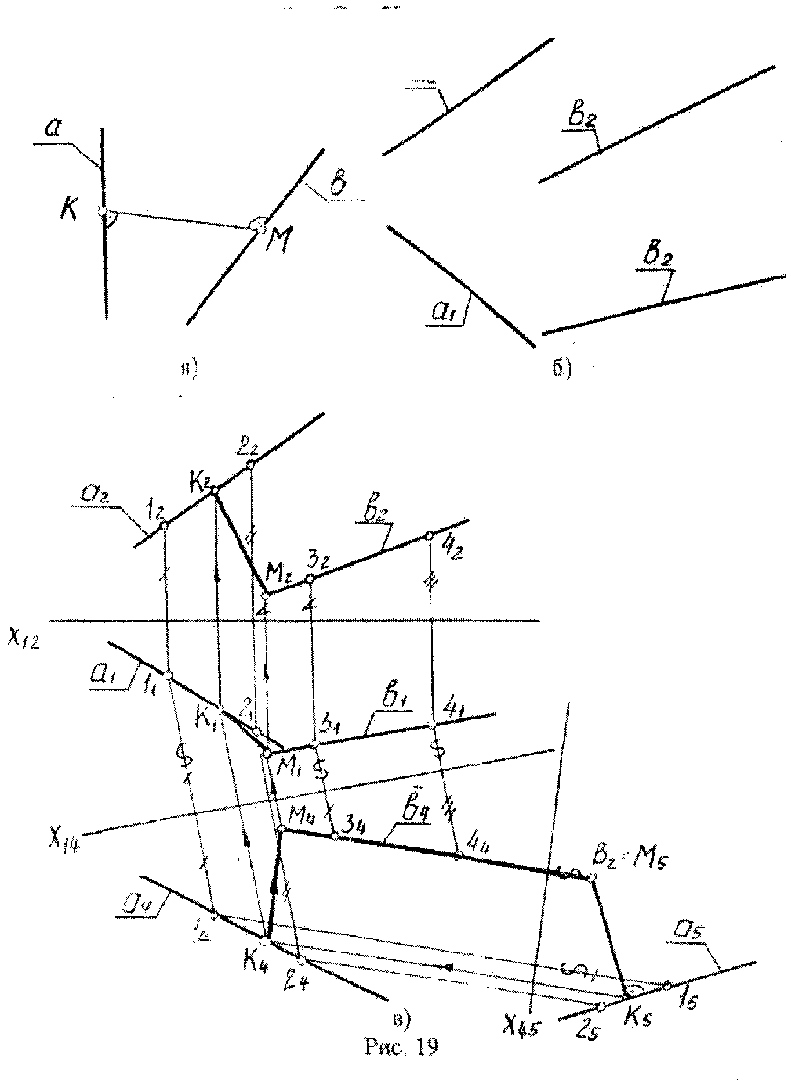

Задача 4 (рис. 20 а, б). Построить проекции окружности, лежащей в плоскости ∑(а║в) с центром О и радиусом 10 мм.
Для построения данной окружности необходимо определить недостающую проекцию центра О по правилу принадлежности точки плоскости. Далее плоскость ∑ преобразуем в натуральную величину, выполнив при этом две замены.

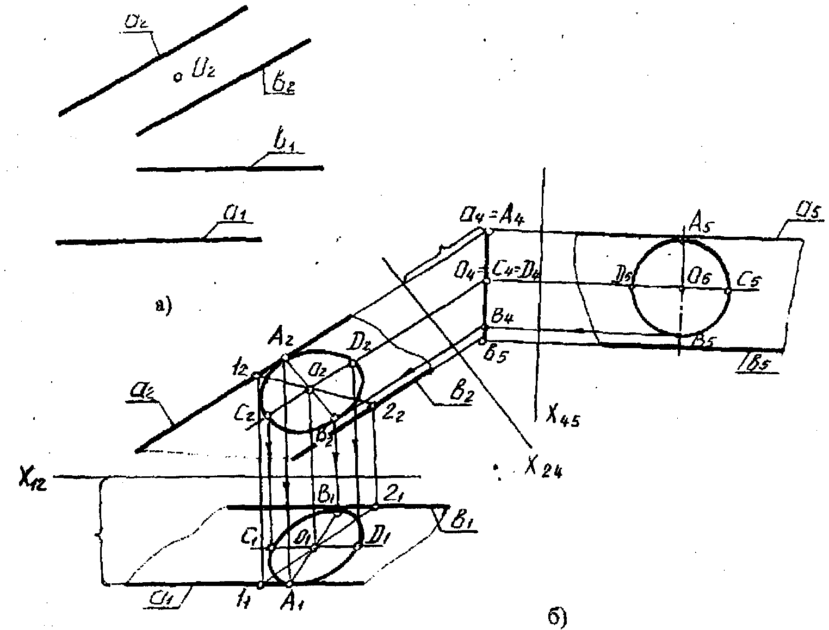
Рис. 20

Плоскость П₄ вводим перпендикулярно прямым а и в. Ось Х₄₅ ┴ а₂ и в₂, так как эти прямые фронтали. На плоскость П₄ заданная плоскость спроецировалась в линию, на которую спроецировали центр О(О₄). Затем вводим плоскость П₅║ ∑. Тогда ось Х₄₅║(а₄-в₄). На плоскость П₅ плоскость ∑(а║в) спроецировалась в натуральную величину. На эту же плоскость спроецировали центр О(О₅). Из точки О₅ радиусом 10 мм провели окружность. Отметили точки на диаметрах окружности A₅B₅ и C₅D₅. Затем по принадлежности вернули эти точки в старую систему плоскостей П₂/П₁. На эти плоскости окружность отобразилась эллипсами.

Задача 5 (рис. 21 а, б). Построить прямоугольный треугольник ABC с катетом ВС на прямой MN, исходя из условия., что острый угол С равен 40°.
Необходимо плоскость, заданную точкой А и прямой MN, преобразовать в натуральную величину. Для этого нужно выполнить две замены. Первая - плоскость П₄ ввести перпендикулярно плоскости ΔAMN. Вторую плоскость П₅ ввести параллельно проецирующей плоскости ΔAMN. На плоскость П₅ ΔAMN спроецируется в натуральную величину. По условию задачи в ней построить ΔАВС. После этого вернуться в старую систему плоскостей.

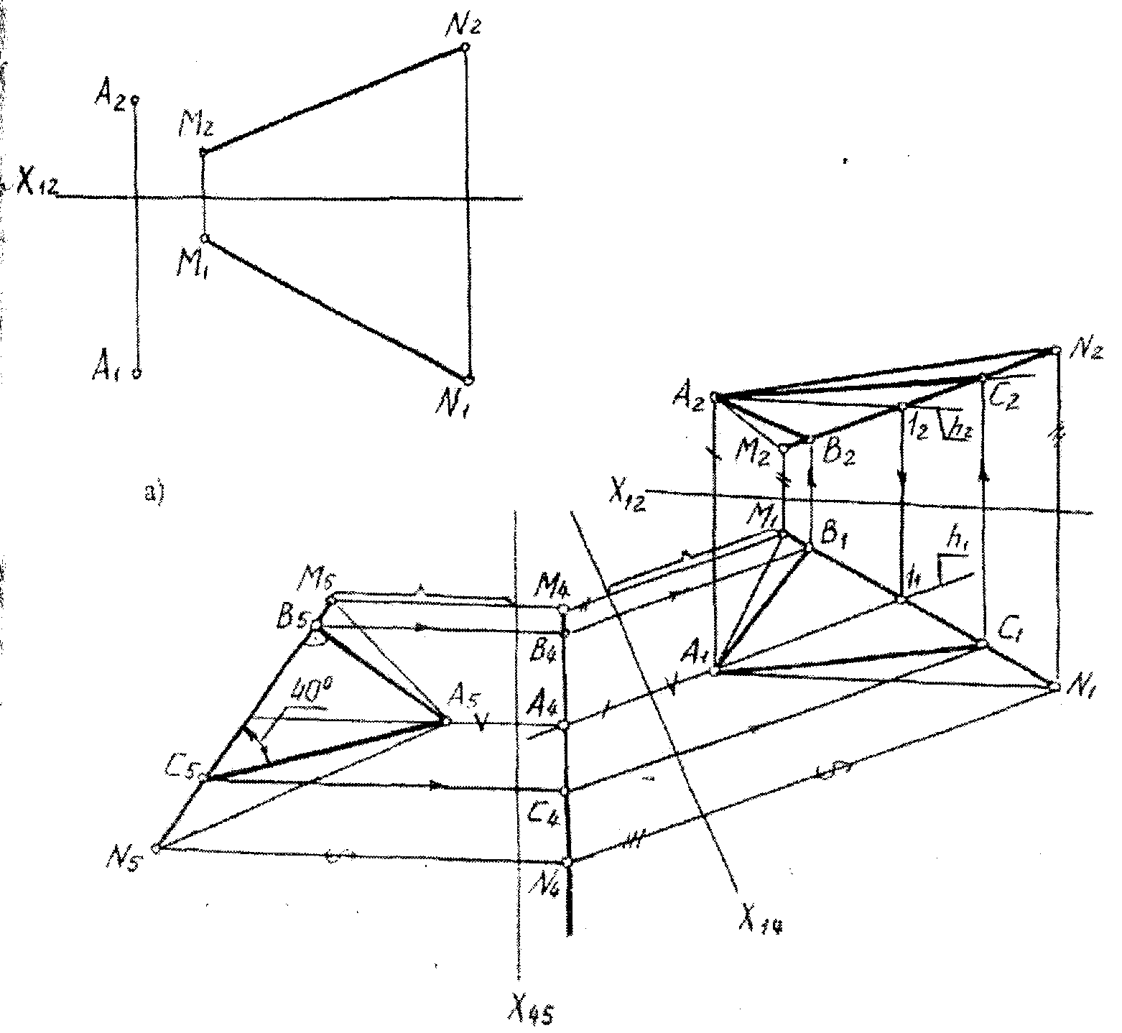

Рис. 21

Задача 6 (рис. 22 а, б). Из точки О описать сферу, касательную к плоскости ∑(ΔАВС).
Плоскость ∑ надо преобразовать в проецирующую. Тогда опустив перпендикуляр из точки О к плоскости ∑, определим точку касания К. Расстояние от точки О до точки К будет радиусом сферы. Сфера на все плоскости проецируется в окружность. Из точки О, как из центра сферы, радиусом ОК опишем сферу.

Задача 7 (рис. 23 а, б). Построить множество точек, равноудаленных от прямой АВ на расстояние 15 мм.
В разделе 1.1.3 отмечено, что этим множеством будет цилиндр с осью АВ и радиусом 15 мм. Так как прямая АВ общего положения, то преобразуем ее в проецирующую и построим данный цилиндр. На рис. 23б выполнено две замены.

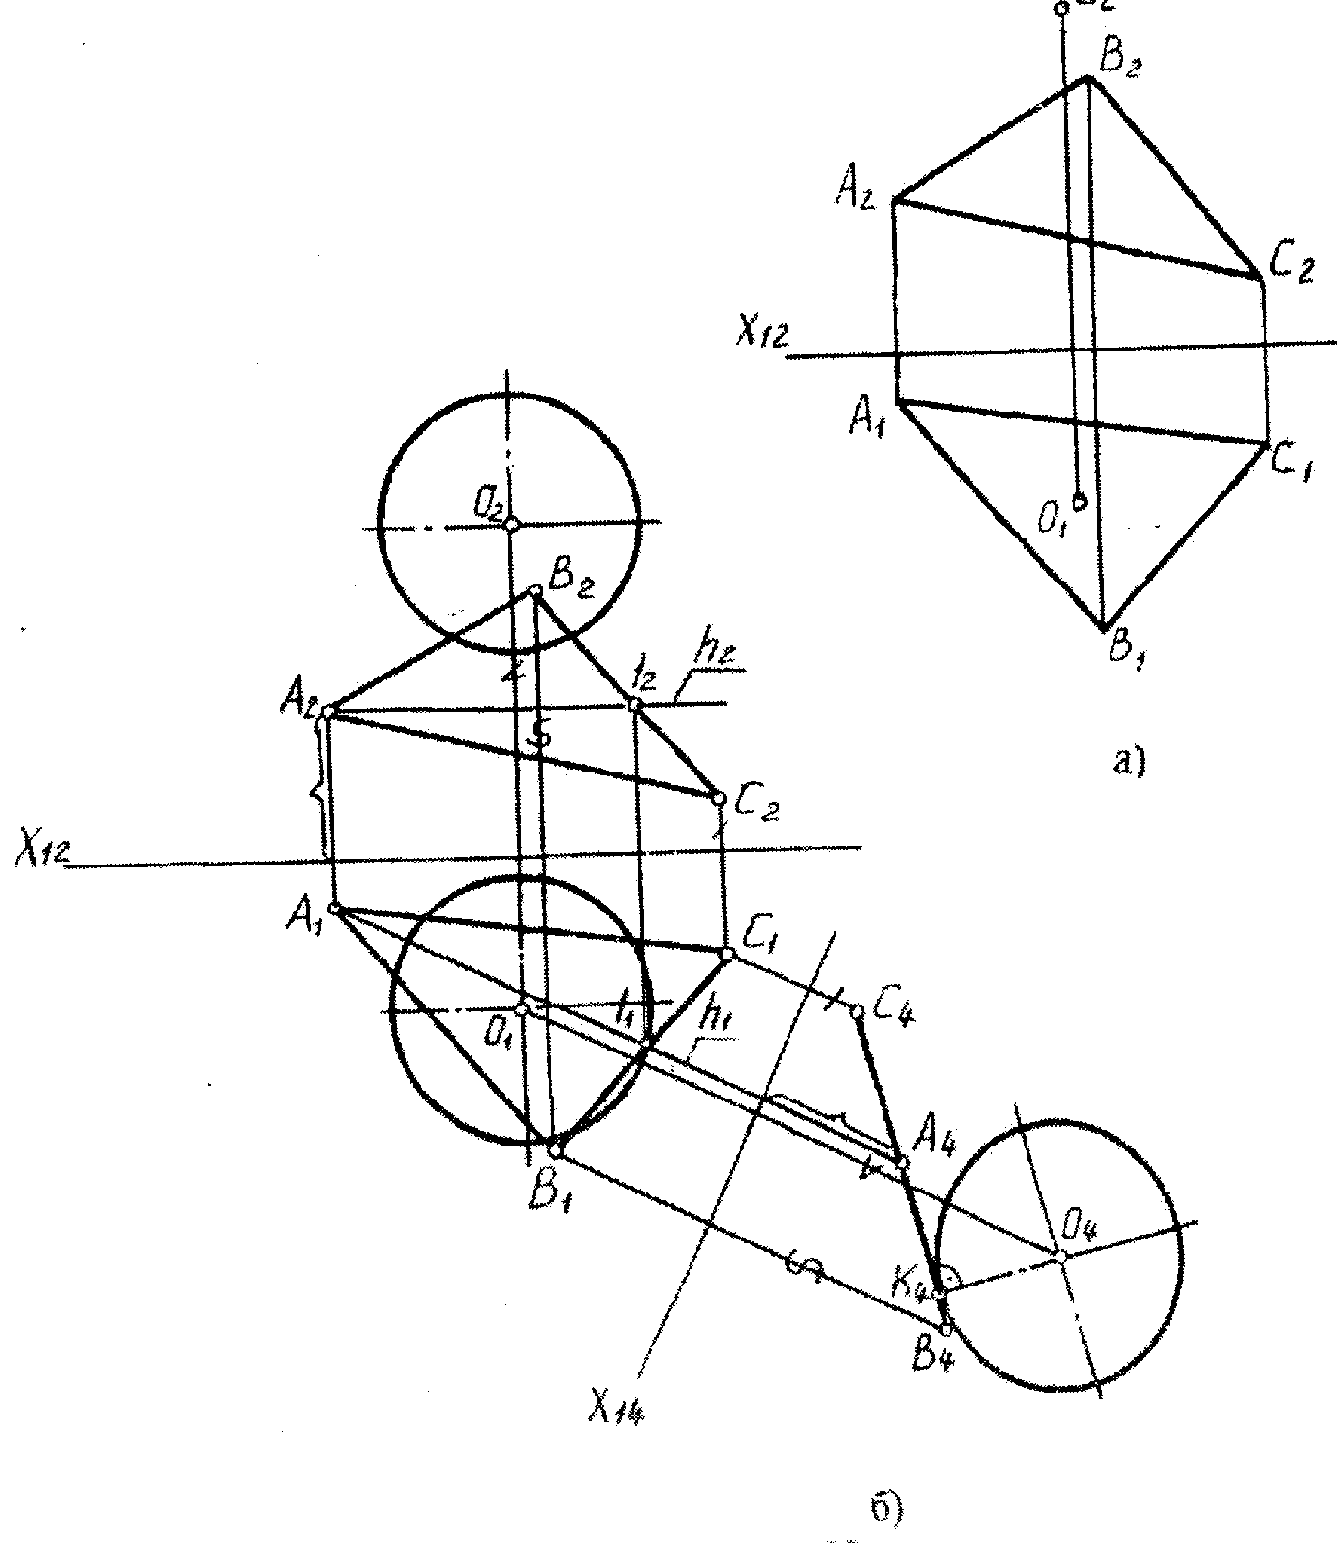
Рис. 22

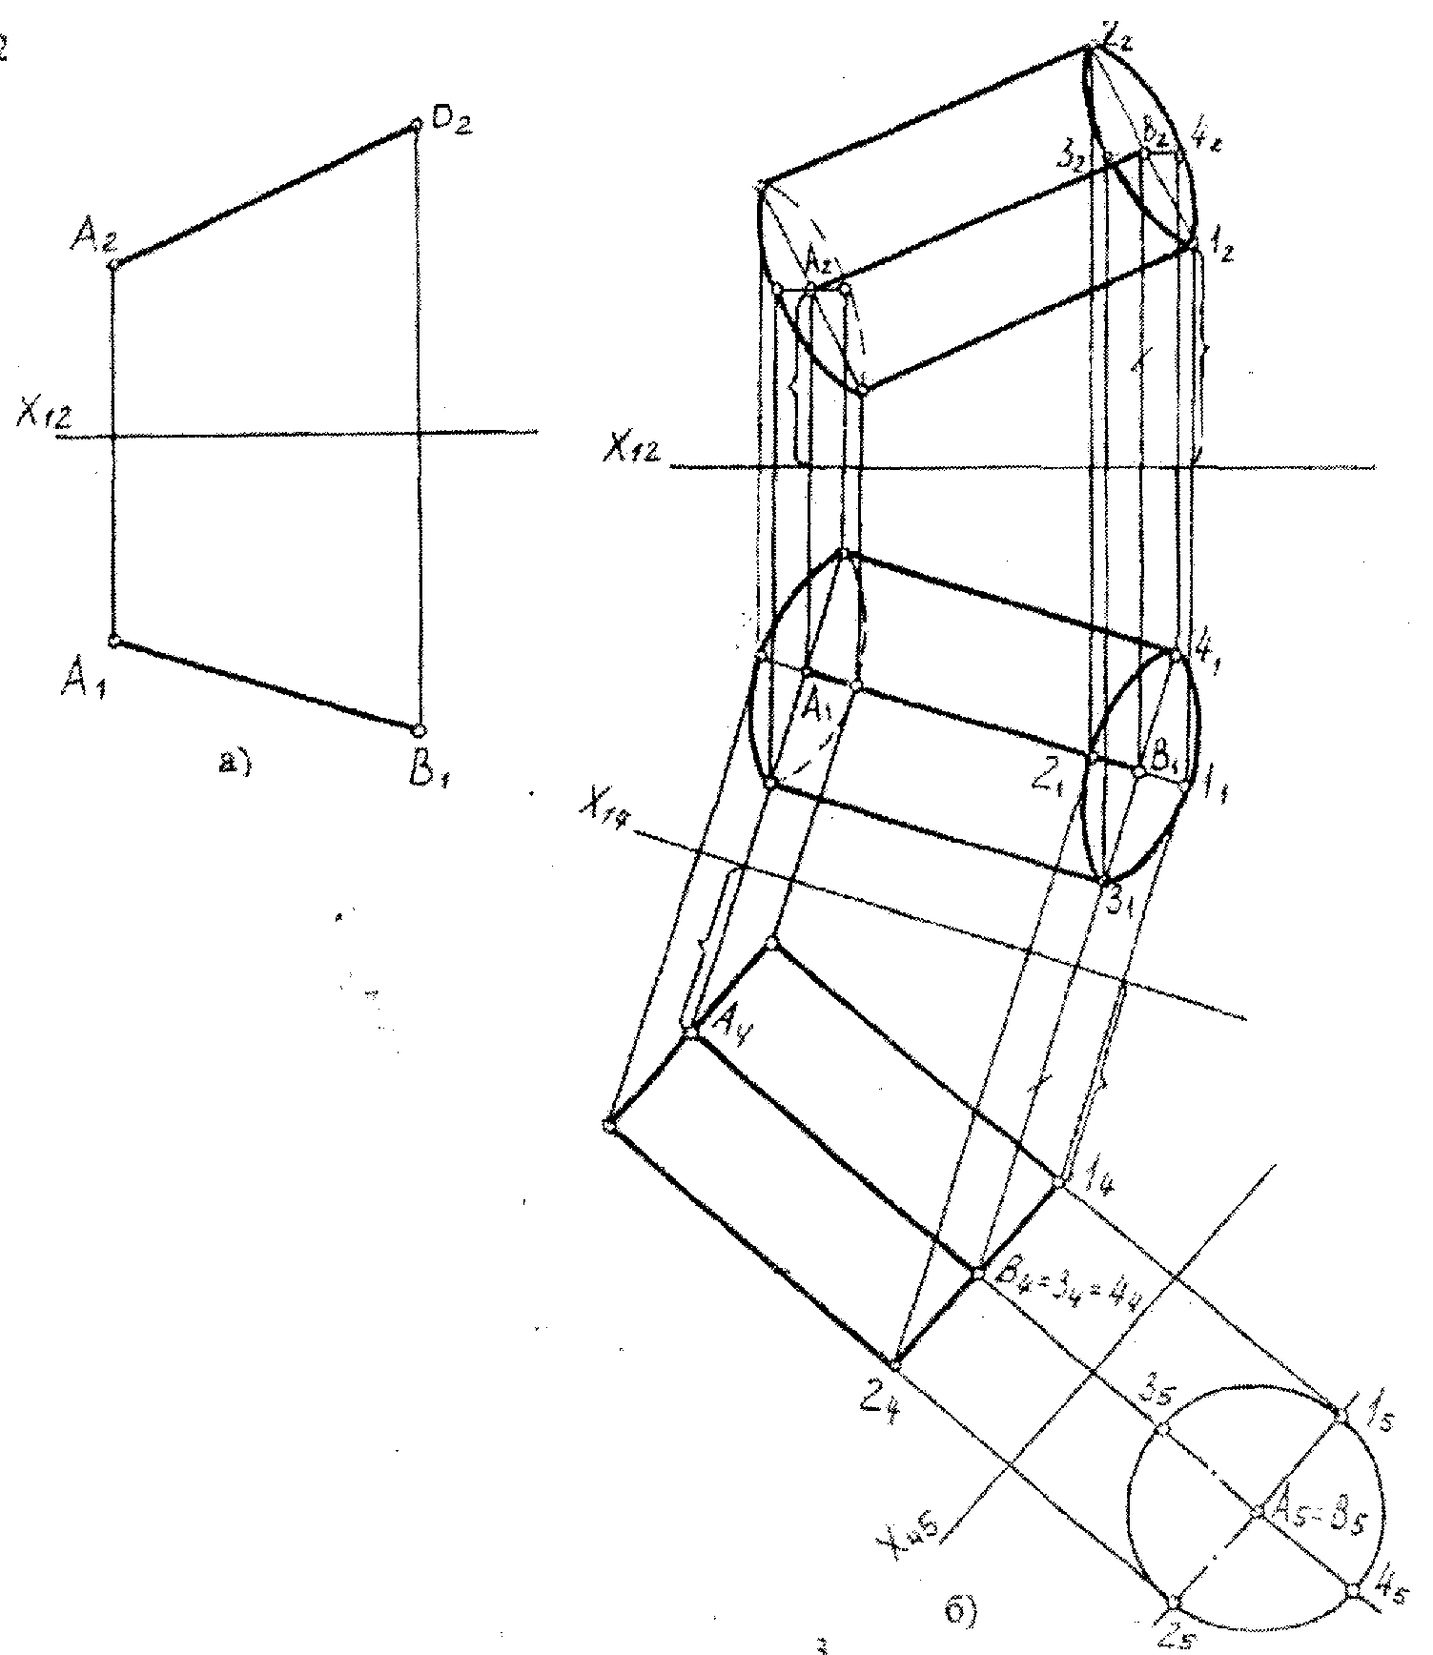
Рис. 23

Задача 8 ( рис. 24 а,б). Построить натуральную величину сечения призмы плоскостью ∑.

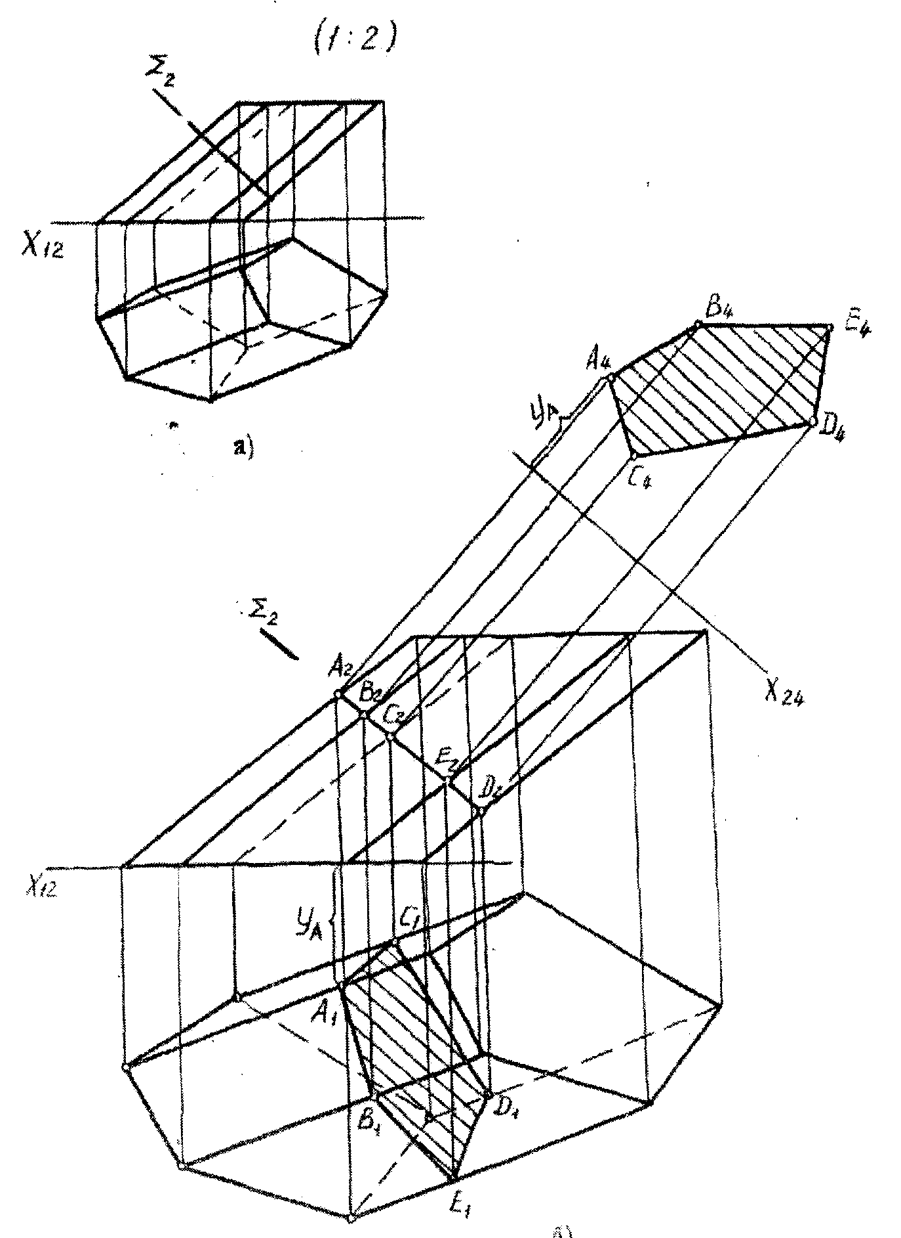

Рис. 24

Первым этапом определяют линию сечения. Плоскость ∑ занимает фронтально-проецирующее положение. По частному алгоритму (пересечение геометрических образов) фронтальная проекция линии сечения совпадает с вырожденной проекцией плоскости ∑(∑₂ = А₂В₂С₂D₂E₂). Горизонтальную проекцию линии сечения определяют по принадлежности линиям каркаса призмы. Проецируют точки А, В, С, D, Е на соответствующие горизонтальные проекции образующих (ребер) призмы и получают точки А₁, В₁, С₁, D₁, Е₁. Соединяют полученные точки. Горизонтальная проекция линии сечения представляет пятиугольник.
Вторым этапом определяют натуральную величину линии сечения. Сечение является фронтально проецирующей плоскостью, поэтому достаточно ввести плоскость П₄ параллельно пятиугольнику ABCDE. В данном случае необходимо заменить плоскость П₂ на П₄.
При построении проекции A₄B₄C₄D₄E₄ от оси Х₂₄ по линиям свази откладывают У-вые координаты точек. Построения показаны на рис. 24, б. На плоскость П₄ сечение A₄B₄C₄D₄E₄ спроецируется в натуральную величину.

Задача 9 (рис, 25 а,б). Построить недостающую проекцию прямой CD, если расстояние между параллельными прямыми АВ и CD равно 15 мм.

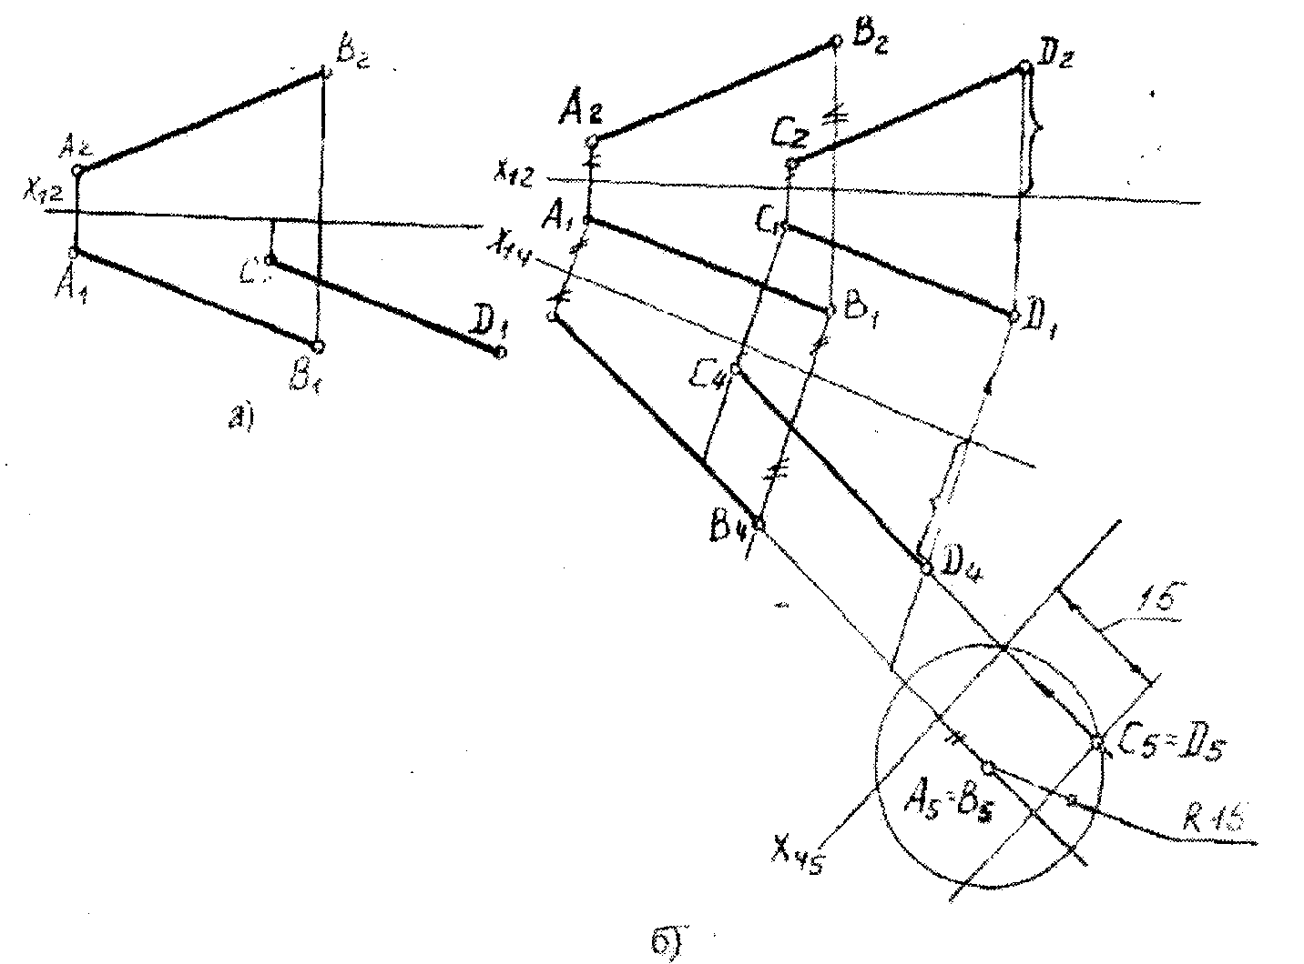

Рис. 25

Для решения на плоскости П₅ строят проекцию цилиндра с осью АВ и радиусом 15 мм. Для этого выполняют две замены. Первая — прямую АВ преобразовывают в натуральную величину введением плоскости П₄ параллельно прямой АВ. Вторая - прямую АВ преобразовывают в проецирующую введением плоскости П₅ ┴АВ. На плоскость П₅ прямая АВ спроецируется в точку (А₅ = В₅). Из этой точки проводят радиусом 15 мм окружность, которая является проекцией цилиндра. Затем от оси Х₄₅ откладывают расстояние, равное расстоянию от оси Х₁₄ до C₁D₁ и проводят прямую, параллельную оси Х₄₅. На пересечении этой прямой и окружности получится проекция C₂D₂ прямой CD.
Задача имеет два решения, так как окружность пересекается два раза. На рис. 25б показано одно решение. Затем по линиям связи возвращаются в систему П₁/П₂ и отмечают точки С₂D₂.

Задача 10 (рис. 26). Построить фронтальную проекцию отрезка КЕ, проходящую через точку Е(10,10, 5) с углом наклона 30° к плоскости П₁. Точка К находится на расстоянии 20 мм от плоскости П₂ и 35 мм - от плоскости П₃.
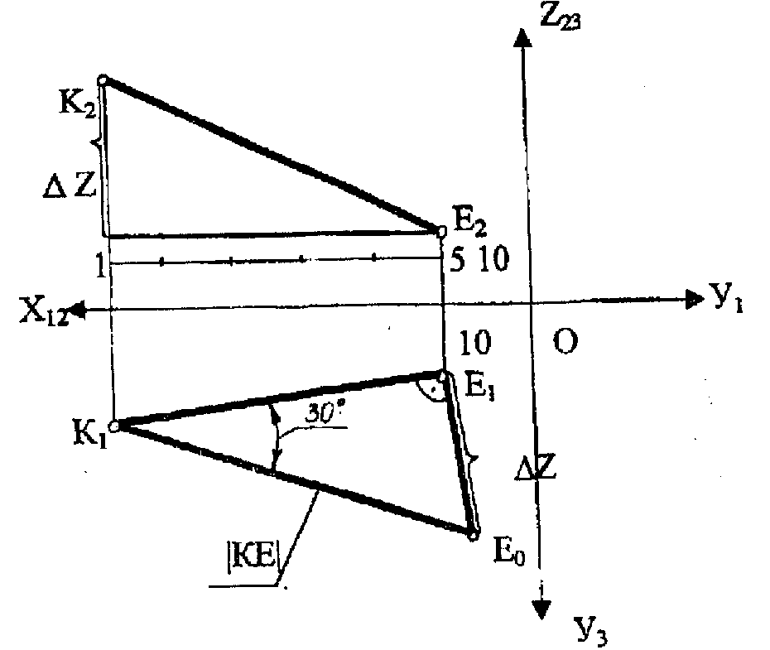

Рис. 26

По заданным координатам строят проекции точек Е и К на плоскости II₁ и П₂. По условию задана горизонтальная проекция K₁E₁ и фронтальная проекция Е₂. Задача решается способом прямоугольного треугольника. В E₁ восстанавливают перпендикуляр, который служит направлением второго катета. Затем проводят под углом 30° гипотенузу до пересечения с направлением второго катета и отмечают точку Е₀. Отрезок E₁E₀ является разностью Z-ых координат. Из точки Е₂ проводят горизонтальную линию Е₂. От точки 1 откладывают ΔZ и определяют К₂. К₂ соединяют с Е₂ и этот отрезок является фронтальной проекцией отрезка ЕК.

ПРАКТИЧЕСКИЕ ЗАДАЧИ

Раздел «Способ прямоугольного треугольника»

Вопросы: 1. Способ прямоугольного треугольника для определения натуральной величины отрезка.
2. Признак перпендикулярности прямой и плоскости.
3. Признак перпендикулярности двух плоскостей.

Вариант 1
Задача 1. Построить горизонтальную проекцию отрезка АВ, проходящего через точку А(5,15, 10), с углом наклона 30° к плоскости П₂. Точка В расположена на расстоянии 25 мм от плоскости П₁ и 40 мм - от П₃.

Задача 2. Построить квадрат по заданной стороне его АВ (стороны квадрата прямые общего положения).

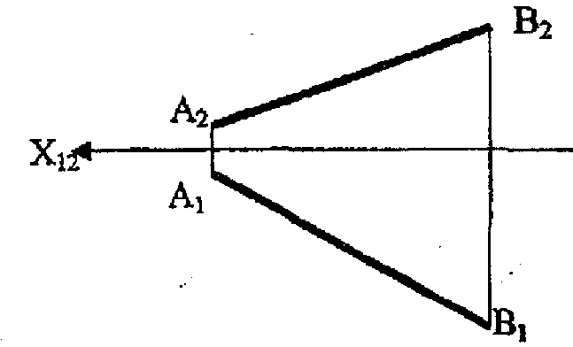

Вариант 2
Задача 1. Построить горизонтальную проекцию отрезка KB с натуральной величиной, равной 50 мм. Точка К лежит на оси ОУ на расстоянии 10 мм от плоскости П₂, а точка В имеет координаты (35, ?, 25).

Задача 2. Определить расстояние от точки К до прямой АВ.

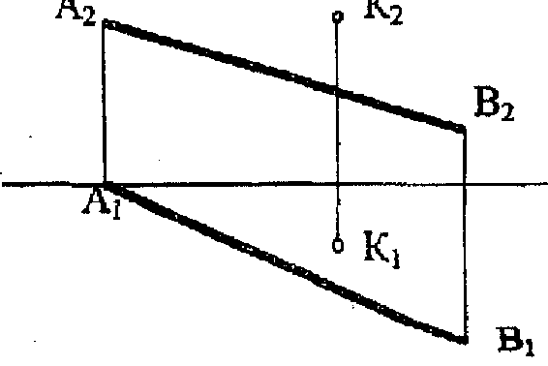

Вариант 3
Задача 1. Построить проекции отрезка АС, проходящего через точку С с натуральной величиной его, равной 35 мм и углами наклона 40^{о} к плоскостям проекций П₁ и П₂. Точка С лежит на оси OZ на расстоянии 15 мм от плоскости П₁.

Задача 2. Построить равнобедренный ^угольник с основанием АВ и высотой CD = 30 мм (ΔABC - плоскость общего положения).

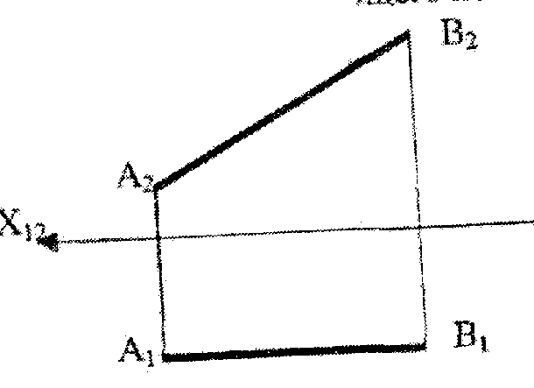

Вариант 4
Задача 1, Определить натуральную величину отрезка MN и углы наклона к плоскостям проекций. Точка N лежит на плоскости П₂ на расстоянии 30 мм от плоскости II₁ и 50 мм от плоскости П₃, а точка М имеет координаты (5, 25, 0).

Задача 2. Построить ромб с диагоналями АС и Ш. Диагональ BD = 30 мм. Обе диагонали - прямые общего положения.

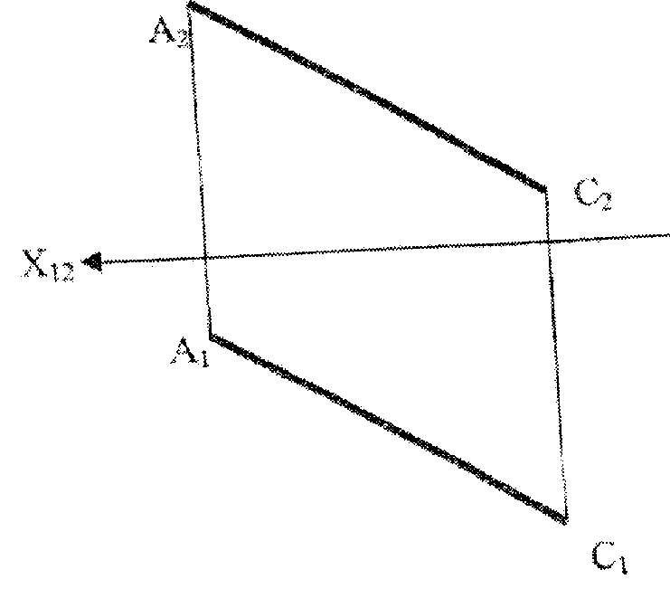

Вариант 5
Задача 1. Построить горизонтальную проекцию отрезка NC с углом наклона 60^{о} к плоскости П₂, если точка С имеет координаты (40; ?; 20), а точка N лежит на оси OZ на расстоянии 10 мм от плоскости П₁.

Задача 2. Построить прямоугольный треугольник ABC, если катет АВ равен 30 мм. Плоскость ΔАВС общего положения.

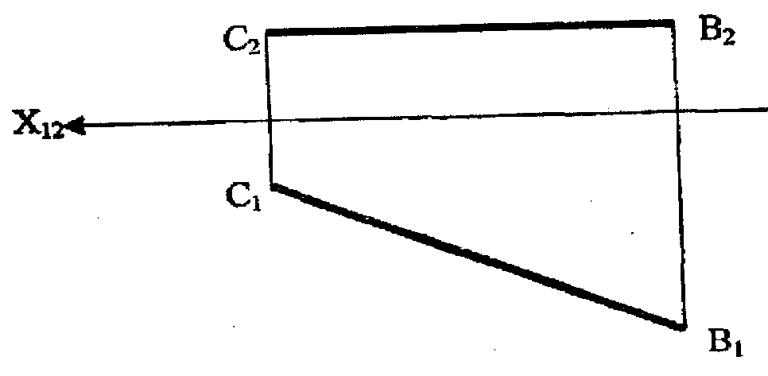

Вариант б
Задача 1. Построить проекции отрезка прямой СК, проходящей через точку С, с натуральной величиной, равной 40 мм и углами наклона 55° к плоскости П₁ и 35° к плоскости П₂. Точка С задана координатами (0; 45; 10).

Задача 2. Определить расстояние от точки К до плоскости Г(ΔАВС).

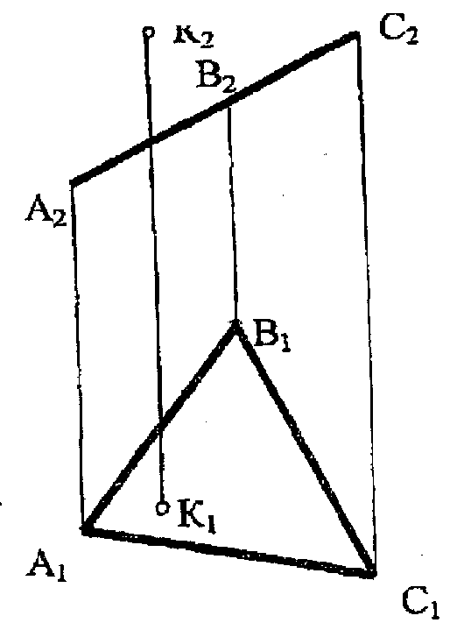

Вариант 7
Задача 1. Построить фронтальную проекцию отрезка КМ натуральной величиной 45 мм. Точка М лежит на плоскости П₁ на расстоянии 10 мм от плоскостей проекций П₂ и П₃, а точка К задана координатами (45; 25; 7).

Задача 2. Определить расстояние от точки К до прямой CD.

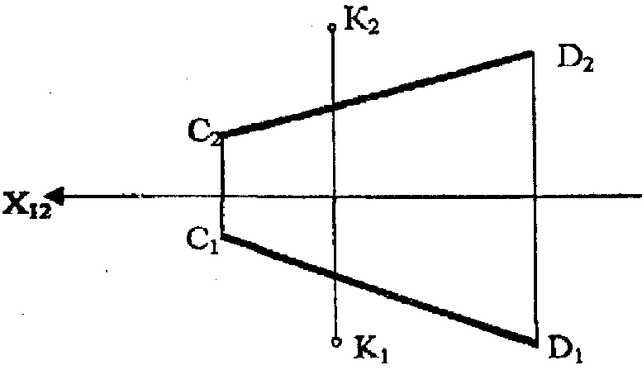

Вариант 8
Задача 1. Построить проекции отрезка СВ, проходящего через точку С, с натуральной величиной, равной 40 мм и углами наклона 45° к плоскости П₁ и 25° к плоскости П₂. Точка С принадлежит оси ОХ на расстоянии 50 мм от плоскости П₃.

Задача 2. Определить расстояние от точки К до плоскости ∑(ΔABC).

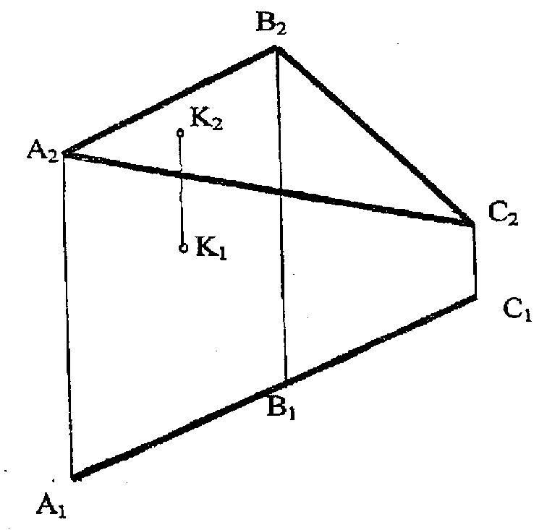

Вариант 9
Задача 1. Построить фронтальную проекцию отрезка КЕ, проходящего через точку Е(10; 10; 5), с углом наклона 30° к плоскости П₁. Точка К находится на расстоянии 10 мм от плоскости П₂ и 55 мм - от плоскости П₃.

Задача 2. Построить квадрат ABCD со стороной ВС на прямой h (квадрат - плоскость общего положения).

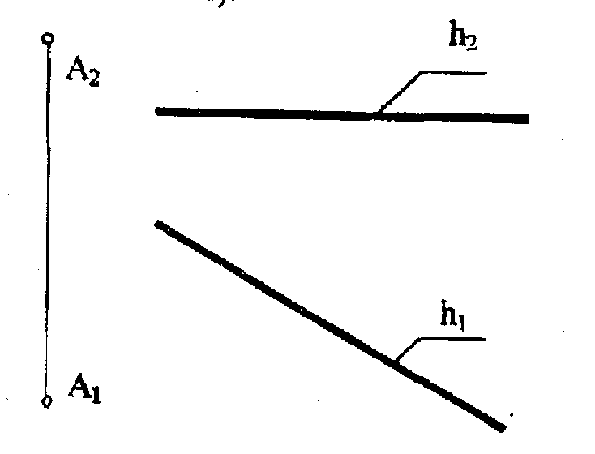

Вариант 10
Задача 1. Определить натуральную величину отрезка NP и углы наклона к плоскостям проекций. Точка N расположена на плоскости П₂ на расстоянии 25 мм от плоскости П₁ и 60 мм - от плоскости П₃, а точка Р имеет координаты (0; 30; 30)
Задача 2. Определить длину линии ската плоскости ∑(ΔABC), проведенной из точки В.

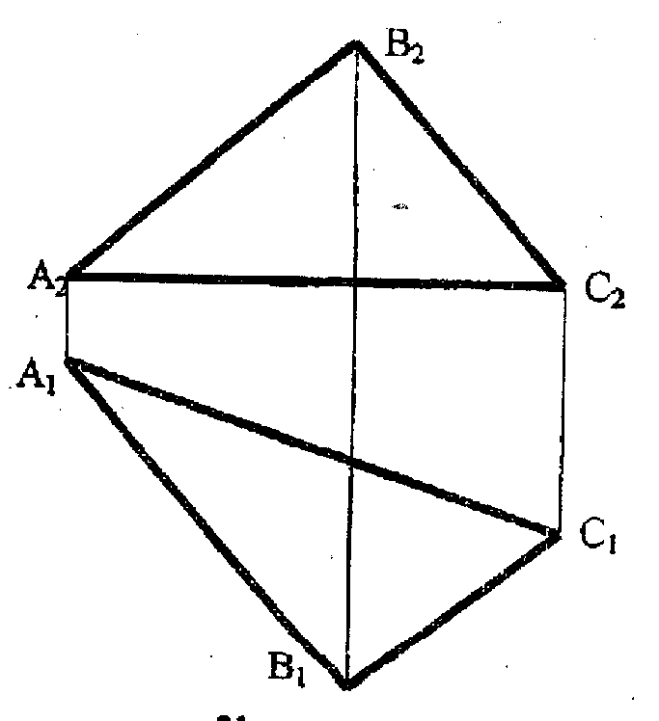

Вариант 11
Задача 1. Построить горизонтальную проекцию отрезка СА с углом наклона 25° к плоскости П₂. Точка А имеет координаты (50; 7; 15), а точка С расположена на оси ОХ на расстоянии 10 мм от плоскости П₃.

Задача 2. Построить ромб ABCD с диагональю ВС = 40 мм на прямой f и диагональю AD = 50 мм. Точка О - точка пересечения диагоналей (ромб - плоскость общего положения. Точка Е принадлежит диагонали AD).
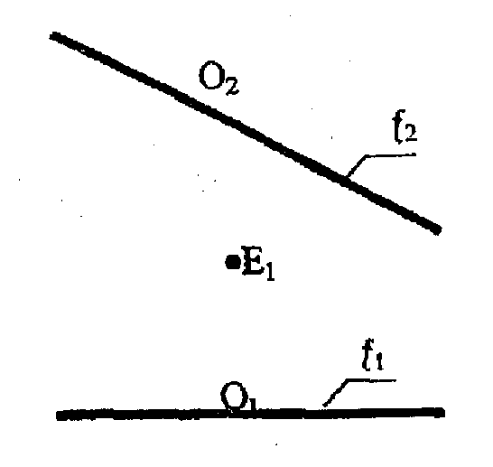

Вариант 12
Задача 1. Построить фронтальную проекцию отрезка АВ, проходящего через точку А с натуральной величиной 25 мм. Точка А расположена на оси OZ на расстоянии 55 мм от плоскости П₁, а точка В имеет координаты (55; 10; ?).

Задача 2. Определить угол наклона плоскости ∑(а || в) к плоскости П₂ при помощи линии наибольшего наклона.

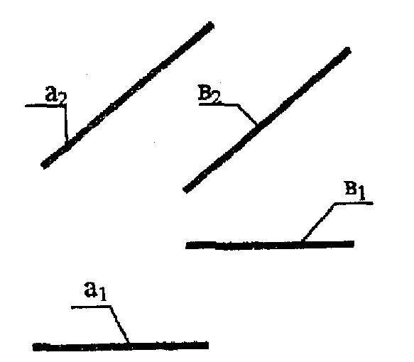

Вариант 13
Задача 1. Определить натуральную величину отрезка MN и углы наклона его к плоскости П₂ и П₃ по заданным координатам М(50; 30; )), а точка N расположена на оси OZ на расстоянии 20 мм от плоскости П₁.

Задача 2. Определить расстояние от точки К до плоскости ∑(f ∩ h).
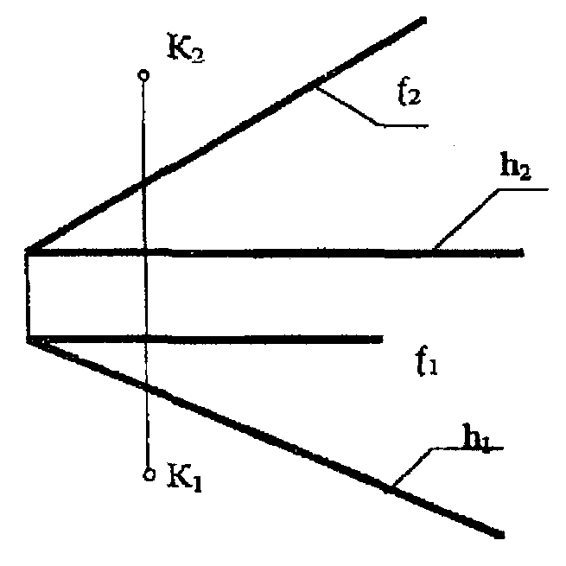

Вариант 14
Задача 1. Построить горизонтальную проекцию отрезка ЕМ, проходящего через точку Е(60; 15; 10), с натуральной величиной 60 мм. Точка М расположена на плоскости П₁ на расстоянии 15 мм от плоскости П₃.

Задача 2. Определить угол наклона плоскости ∑(а ∩ в) к плоскости П₁ при помощи линии ската.
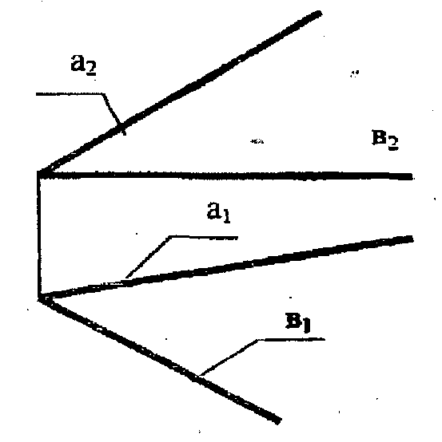

Вариант 15
Задача 1. Построить проекции отрезка АВ, проходящего через точку А, с натуральной величиной 45 мм и углами наклона 60° к плоскости П₁ и 30° - к плоскости П₂. Точка А расположена на плоскости П₁ на расстоянии 10 мм от плоскостей П₂ и П₃.

Задача 2. Определить расстояние от точки К до прямой h.
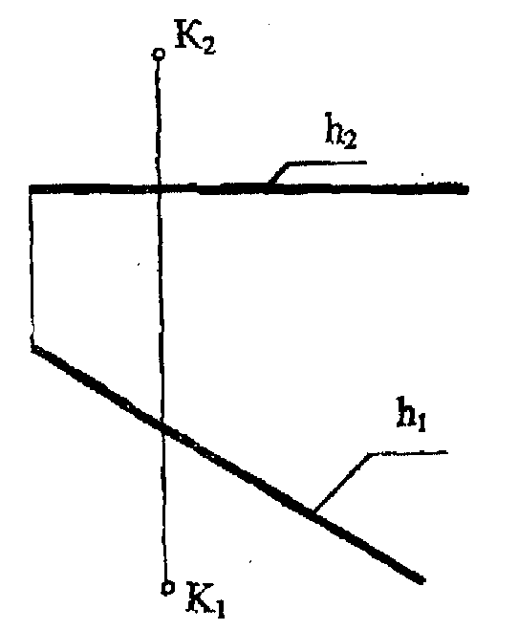

Вариант 16
Задача 1. Построить горизонтальную проекцию отрезка АВ, проходящего через точку А(5, 15, 10) с углом наклона 30^{о} к плоскости П₂. Точка В расположена на расстоянии 25 мм от плоскости П₁ и 40 мм - от П₃.

Задача 2. Построить прямоугольный треугольник ABC с равными катетами. Катет ВС принадлежит прямой ВМ, а вершина А - прямой EF.
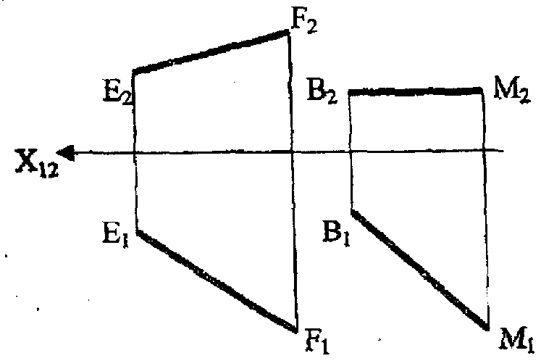

Вариант 17
Задача 1. Определить натуральную величину отрезка СВ и углы наклона его к плоскости П₁ и П₂ по заданным координатам концов этого отрезка: С(55, 25, 5), В(15,5Д5).

Задача 2. Построить квадрат ABCD со стороной ВС на прямой l.

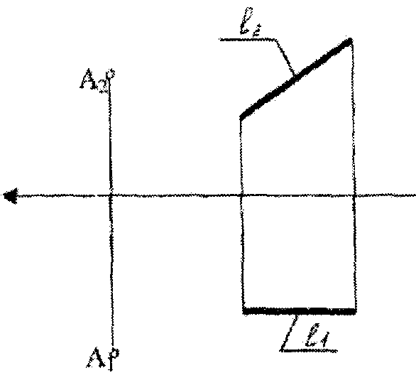

Вариант 18
Задача 1. Построить проекции отрезка АВ, проходящего через точку А, с натуральной величиной, равной 50 мм, и углами наклона 30^{о}к плоскости П₁ и 40° - к П₂. Точка А находится на расстоянии 10 мм от плоскостей П₁ и П₂ и 60 мм от плоскости П₃.

Задача 2. Определить расстояние от точки D до фронтали.
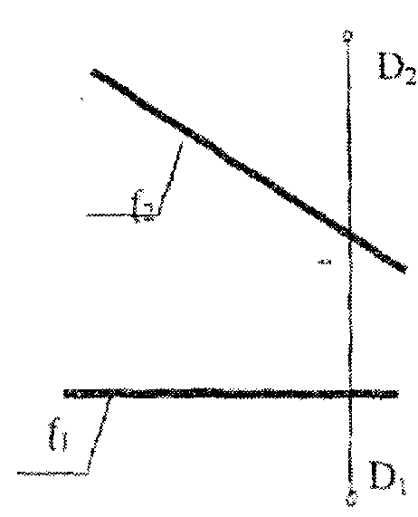

Вариант 19
Задача 1. Построить фронтальную проекцию отрезка ЕК с углом наклона 45° к плоскости П₁. Точка К расположена на расстоянии 15 мм от плоскости П₂ и 40 мм - от плоскости П₃. точка Е находится на оси OZ на расстоянии 5 мм от плоскости П₁.

Задача 2. Построить недостающую проекцию точки D, если расстояние от точки D до горизонтали 40 мм.
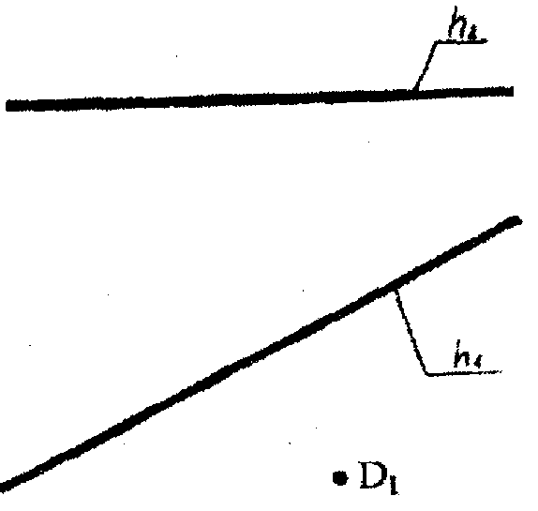

Вариант 20
Задача 1. Построить проекции отрезка АС, проходящего через точку С, с натуральной величиной, равной 30 мм, и углами наклона 45^{о} к плоскостям проекций П₁ и П₂. Точка С расположена в начале координат.

Задача 2. Построить проекции прямоугольного треугольника, если катет ВС принадлежит прямой l и имеет длину 20 мм, а катет АВ имеет длину 30 мм.
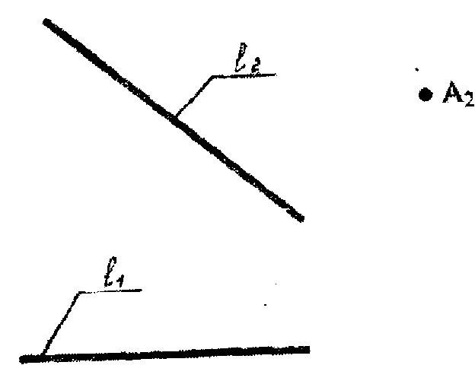

Вариант 21
Задача 1. Построить горизонтальную проекцию отрезка МК с углами наклона 30° к плоскости П₂. Точка М имеет координаты (60, 10, 0), а точка К расположена на расстоянии 20 мм от плоскости П₁? 15 мм от плоскости Пз.

Задача 2. Построить недостающую проекцию точки К, если расстояние от точки К до фронтали 30 мм.

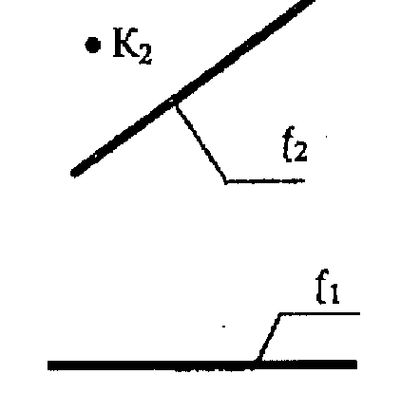

Вариант 22
Задача 1. Определить натуральную величину отрезка КЕ и углы наклона его к плоскостям проекций. Точка Е расположена на расстоянии 20 мм от плоскостей проекций П₂ и П₃ и 30 мм от П₁, а точка К имеет координаты (40, 5. 10).

Задача 2. Построить проекции квадрата ABCD, если сторона квадрата 20 мм. АВ принадлежит горизонтали, АС - прямой l.

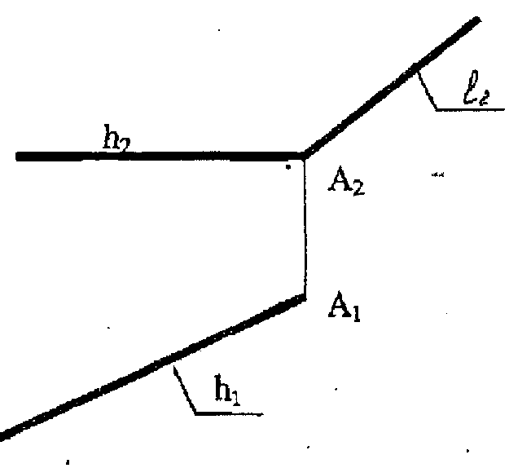.

Вариант 23
Задача I. Построить фронтальную проекцию отрезка прямой АВ, проходящей через точку А с натуральной величиной, равной 55 мм. Точка А расположена на оси ОХ на расстоянии 55 мм от профильной плоскости проекций, а точка В имеет координаты (15,10, ?).

Задача 2. Построить проекции ромба ABCD. Диагональ АС принадлежит фронтали и равна 40 мм. Диагональ BD принадлежит прямой l и в 2 раза меньше АС.
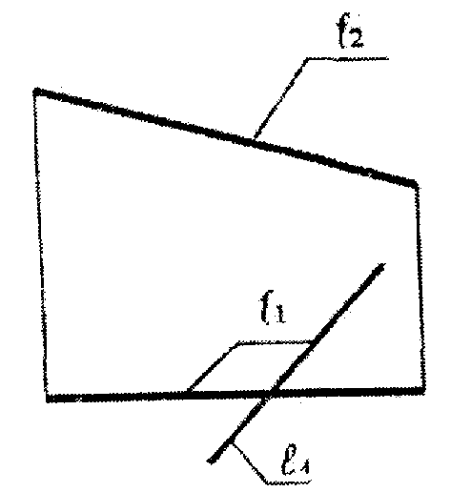

Вариант 24
Задача 1. Определить натуральную величину отрезка NP и углы наклона его к плоскостям проекций. Точка N расположена на плоскости П₂, на расстоянии 25 мм or плоскости П₁ и 60 мм - от плоскости П₃, а точка Р имеет координаты (0, 30, 30).

Задача 2. Определить расстояние от точки М до плоскости ∑(а || в).

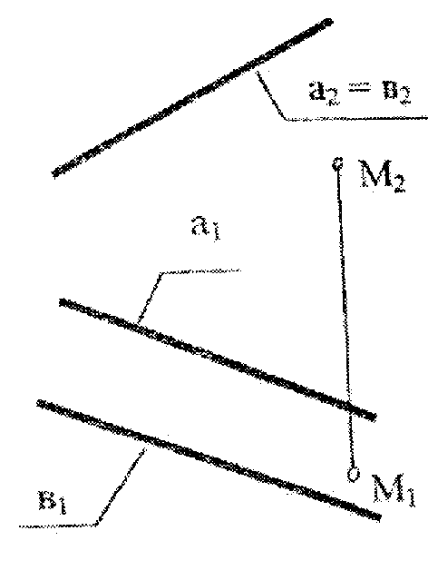

Baриант 25
Задача 1. Построить фронтальную проекцию отрезка КЕ, проходящего через точку Е(10. 10. 5), с углом наклона 30° к плоскости П₁. Точка К находится на расстоянии 10 мм от плоскости П₂ и 55 мм от плоскости П₃.

Задача 2. Определить расстояние от точки К до прямой в.
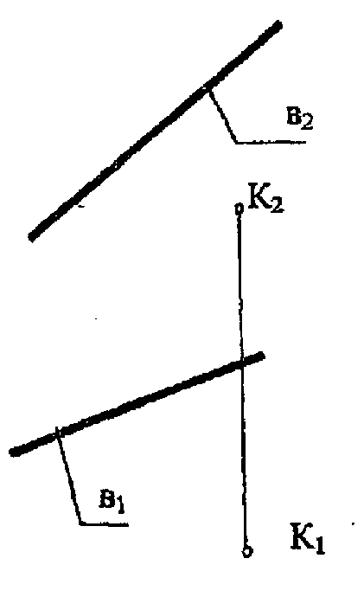

Раздел «Замена плоскостей проекций»

Вопросы: 1. Сущность способа замены плоскостей проекций.
2. При замене плоскости П₂ на П₄ и П₁ на П₄, какие координаты остаются неизменными?
3. Как необходимо ввести новую плоскость, чтобы отрезок общего положения преобразовать в натуральную величину?
4. Сколько нужно выполнить замен и какие, чтобы отрезок общего положения преобразовать в проецирующий?
5. Как необходимо ввести новую плоскость, чтобы плоскость общего положения преобразовать в проецирующую?
6. Сколько нужно выполнить замен и какие, чтобы плоскость общего положения преобразовать в плоскость уровня?

Вариант 1
Задача 1. Определить недостающую проекцию точки А, если расстояние от точки А до прямой ВС равно 15 мм.
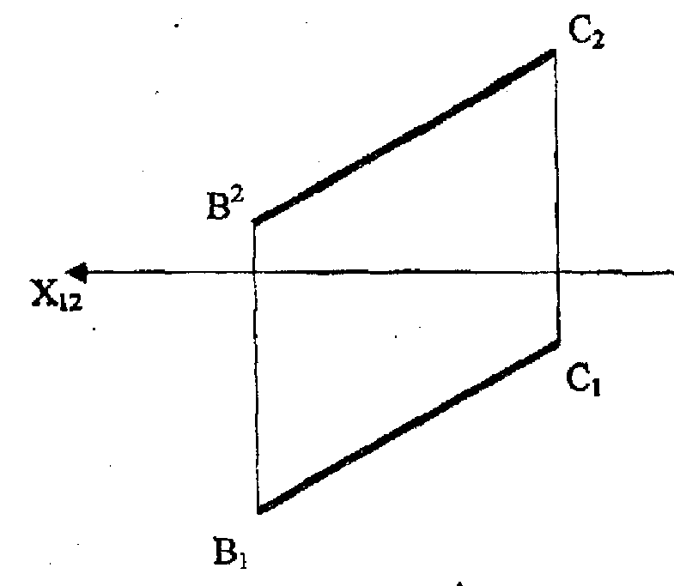

Задача 2. Определить расстояние между параллельными прямыми заменой плоскостей проекций.
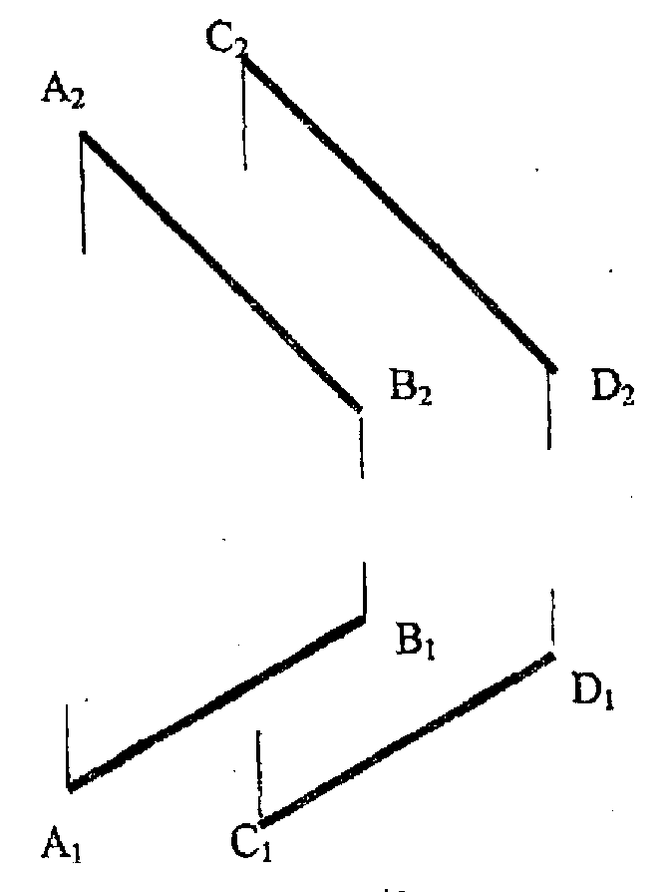

Вариант 2
Задача 1. Описать из точки С сферу касательную к плоскости ∑
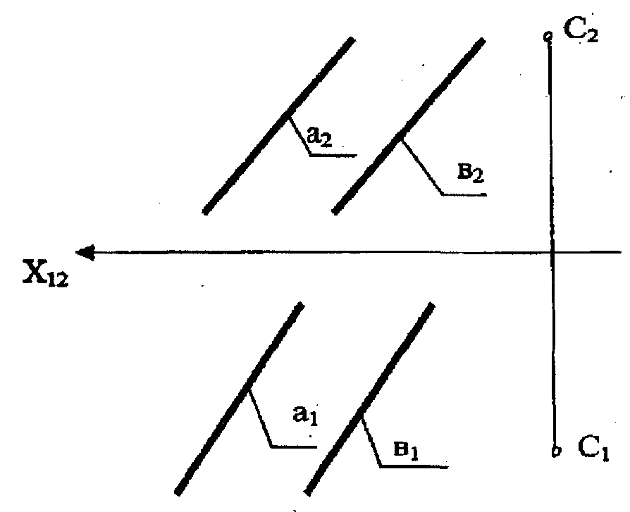
Задача 2. Определить расстояние от точки А до прямой ВС
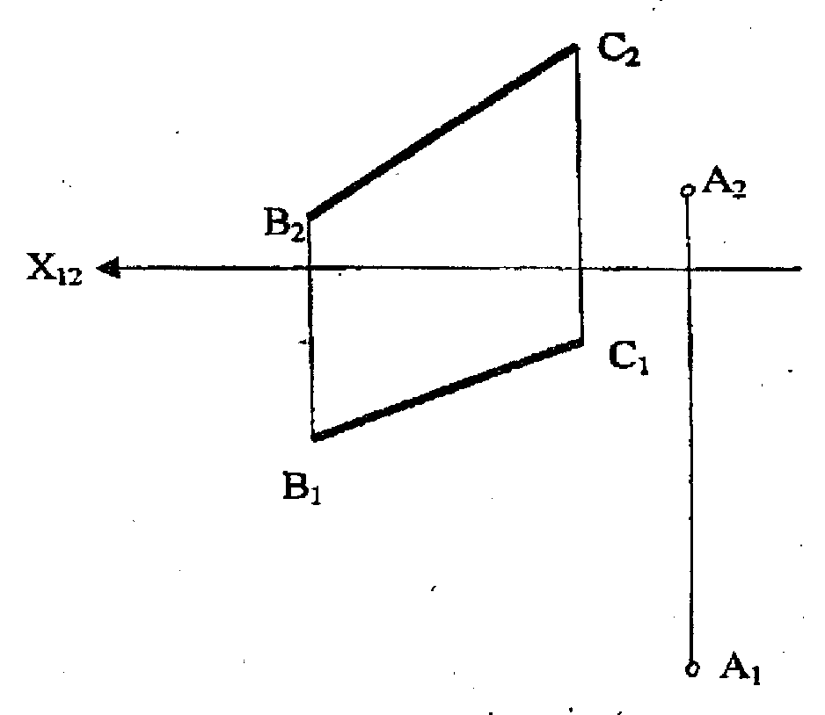

Вариант 3
Задача 1, Определять недостающую проекцию точки К, удаленной от заданной плоскости на 15 мм.
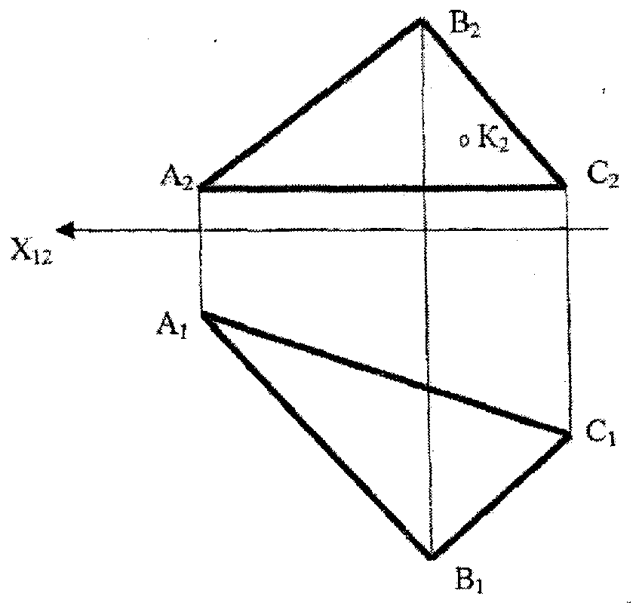

Задача 2. Построить прямоугольный, треугольник ABC с катетом ВС на прямой MN, исходя из условия, что острый угол С равен 30^{о}.
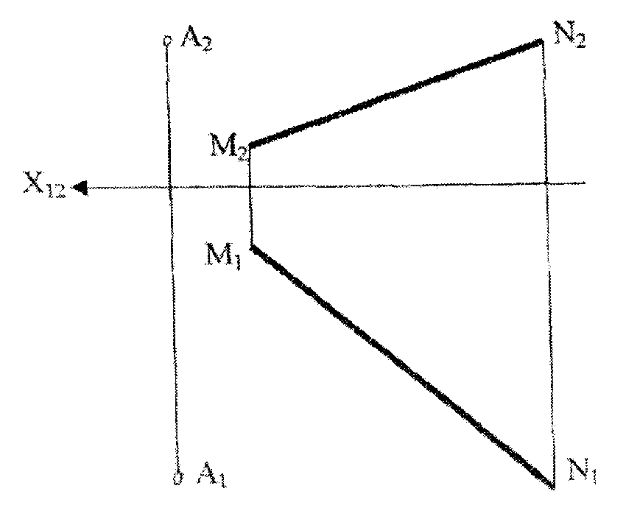

Вариант 4
Задача 1. На стороне ВС найти точку, равноудаленную от сторон угла ВАС.
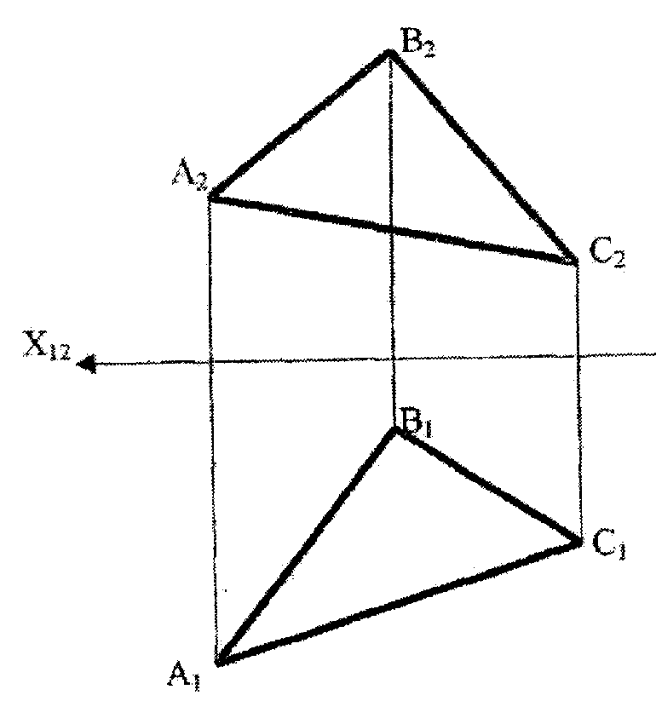

Задача 2. Построить прямоугольник ABCD с большой стороной ВС на прямой ВМ, исходя из условия, что отношение его сторон равно 2.
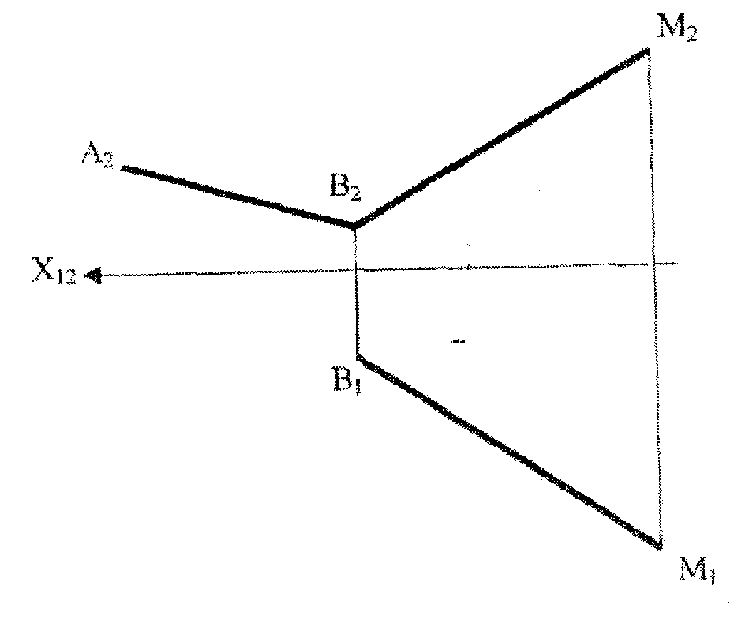

Вариант 5
Задача 1. Построить проекции окружности, лежащей в плоскости ∑(а||в), если даны ее центр О и радиус 10 мм.

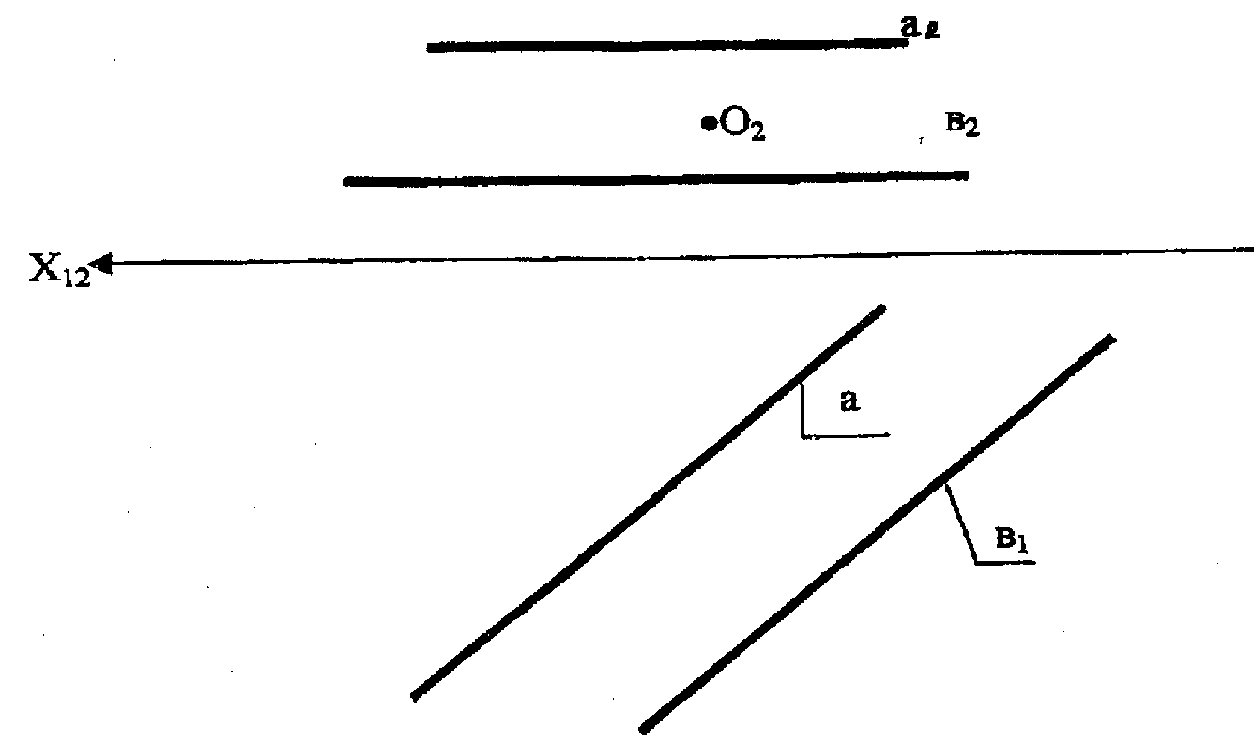

Задача 2. Определить расстояние от вершины конуса до точки М, лежащей на поверхности.

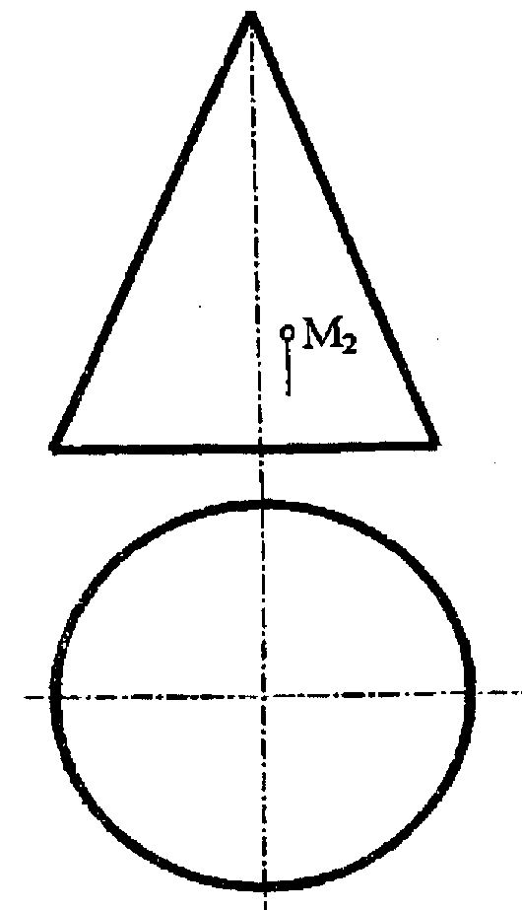

Вариант 6
Задача 1. Построить фронтальную проекцию треугольника ABC, если даны его горизонтальная проекция A₁B₁C₁ и горизонталь DC, а также известно расстояние от точки К до плоскости этого треугольника 10 мм.

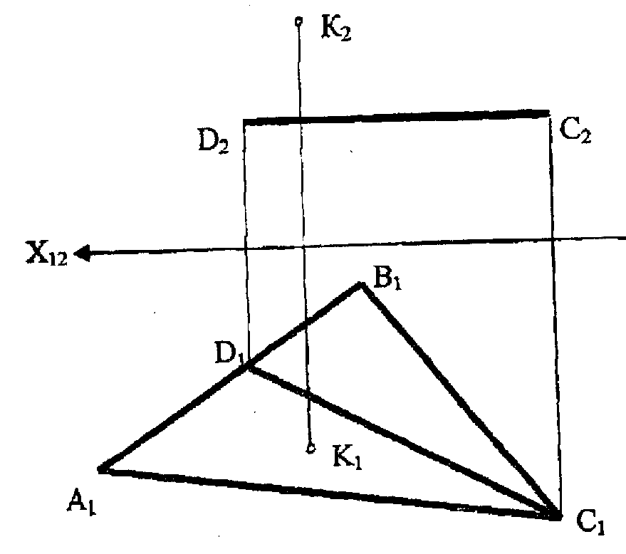

Задача 2. Описать окружность вокруг треугольника
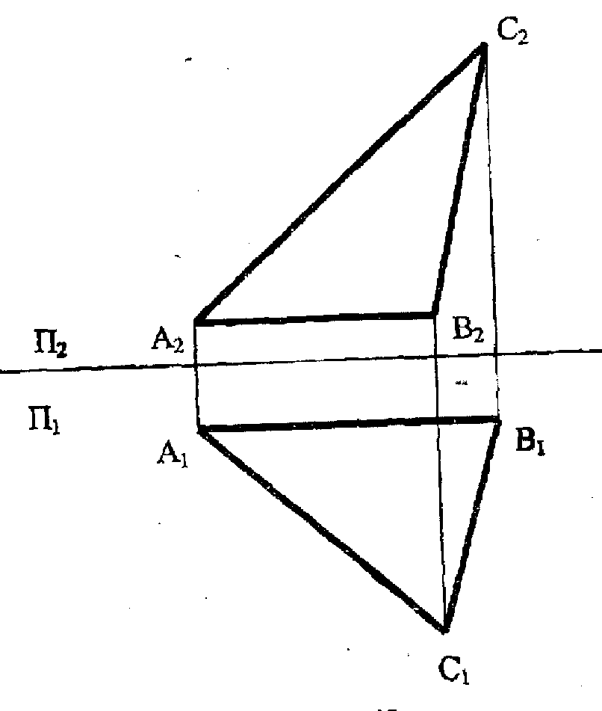
Вариант 7
Задача 1. Построить равнобедренный треугольник ABC с основанием ВС на прямой MN, если его боковая сторона больше высоты AD на 10 мм.

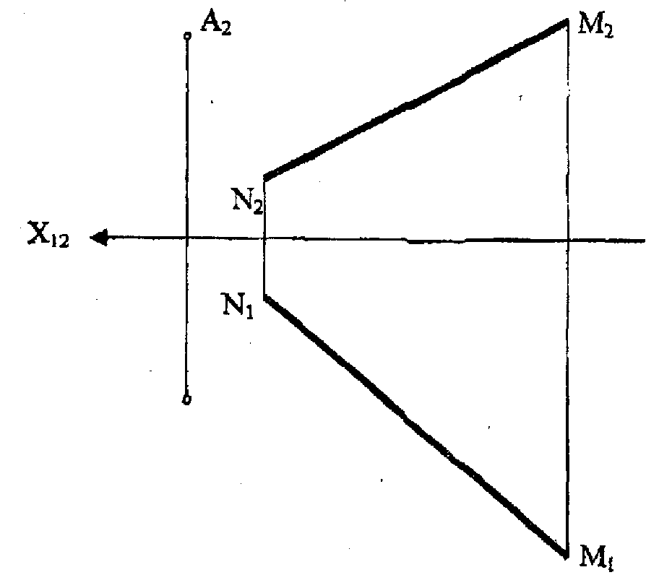

Задача 2. Определить расстояние между скрещивающимися прямыми АВ и CD.
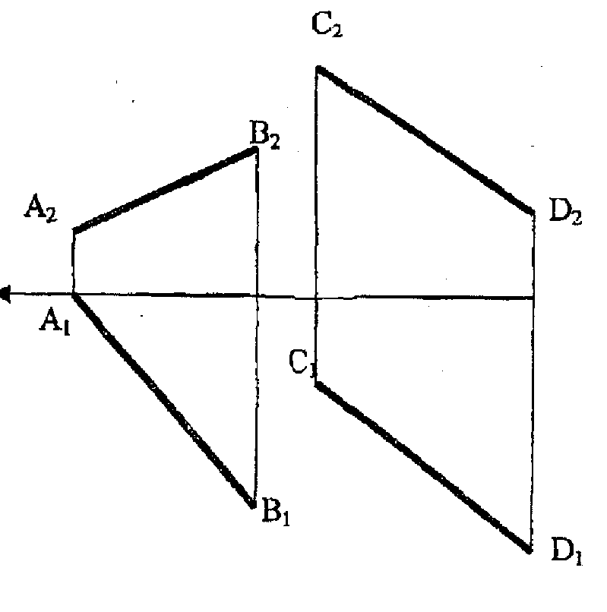

Вариант 8
Задача 1. Построить точки пересечения прямой l с поверхностью сферы (способом замены).

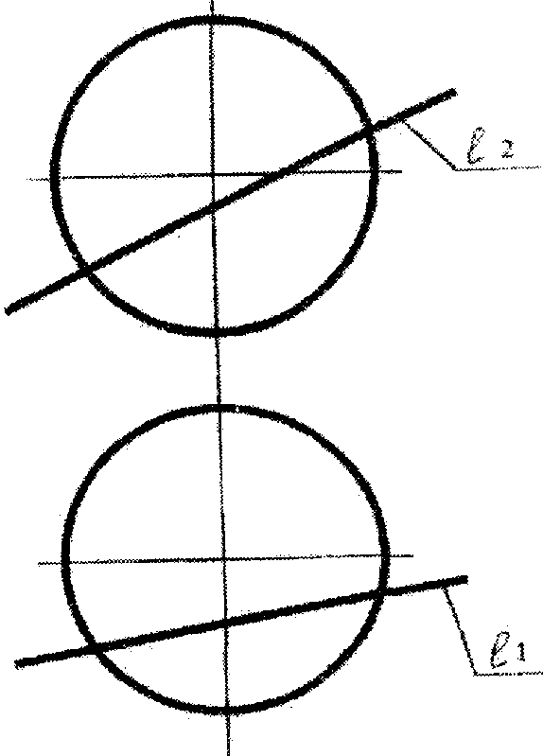

Задача 2. Определить натуральную величину фигуры сечения пирамиды плоскостью Г.
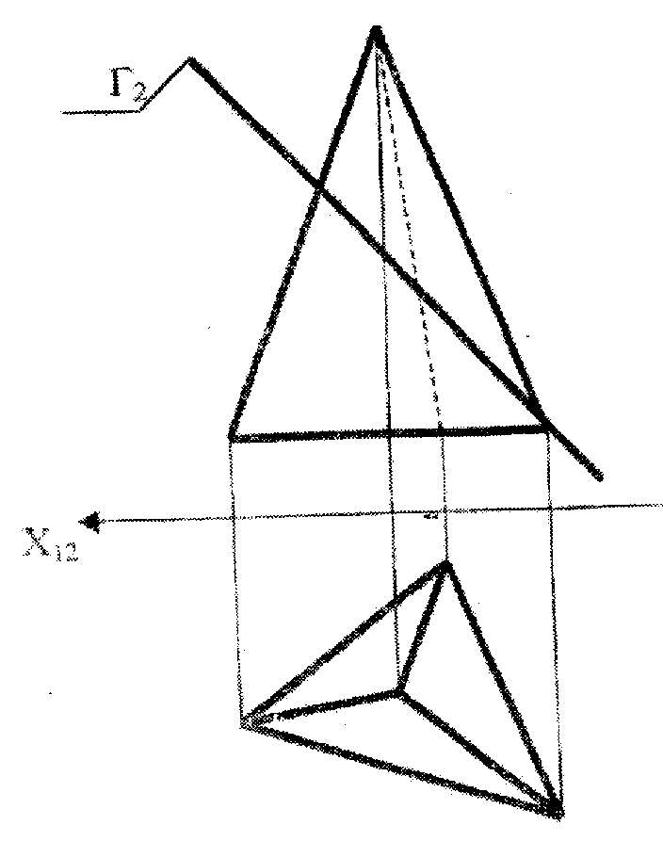

Вариант 9
Задача 1. Дана пирамида SABCD. Определить натуральную величину ребер пирамиды AS, SC способом замены плоскостей проекций.

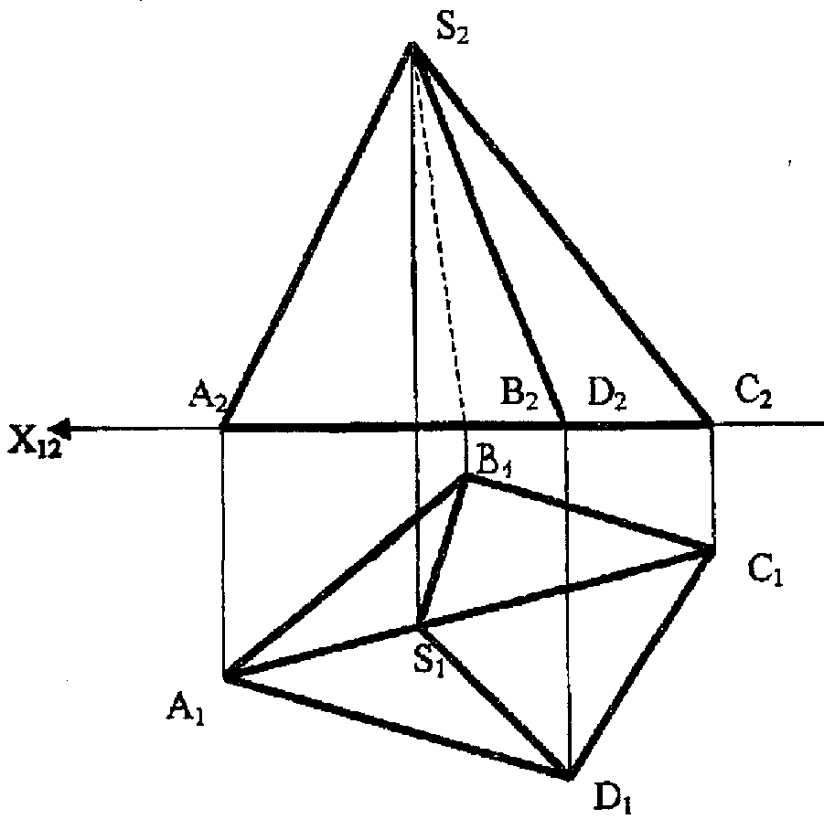

Задача 2. Построить прямоугольный треугольник ABC с катетом ВС на прямой MN, если радиус круга, описанного около треугольника, равен 0,75 АВ.
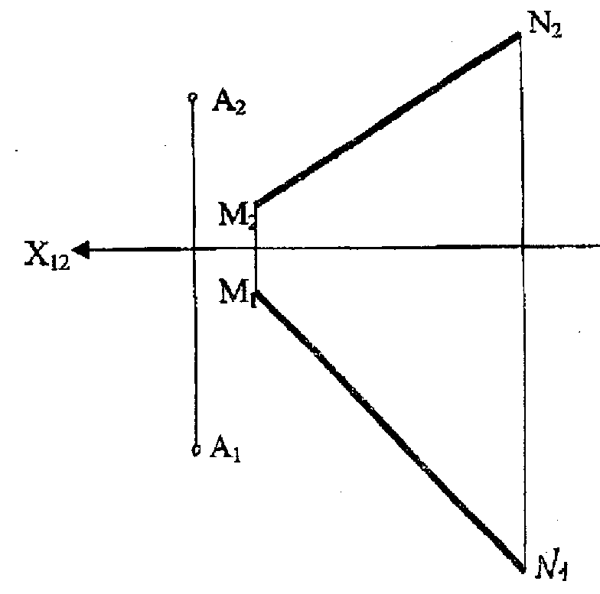

Вариант 10
Задача 1. Построить сечение конуса плоскостью ∑ и определить его натуральную величину

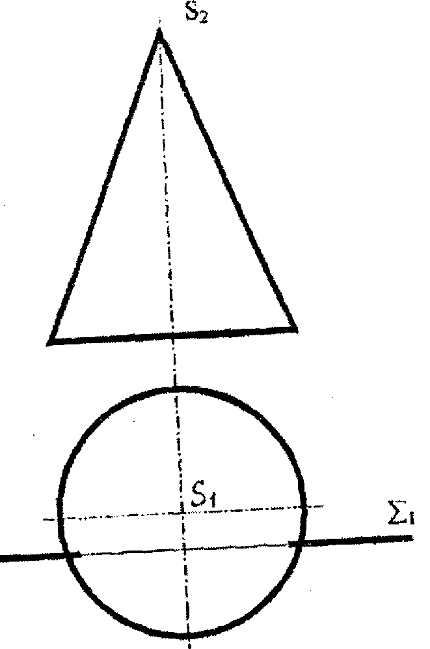

Задача 2. Построить квадрат ABCD со стороной ВС на прямой MN.
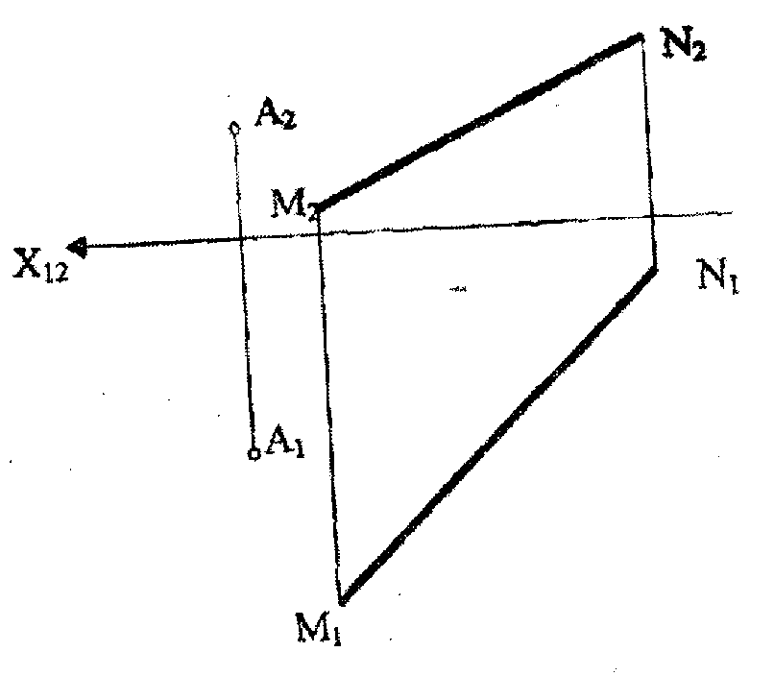

Вариант 11
Задача 1. Построить линию пересечения пирамиды плоскостью ∑(f∩h) (способом преобразования).

Задача 2. На прямой CD найти точки, отстоящие от прямой АВ на 10 мм.

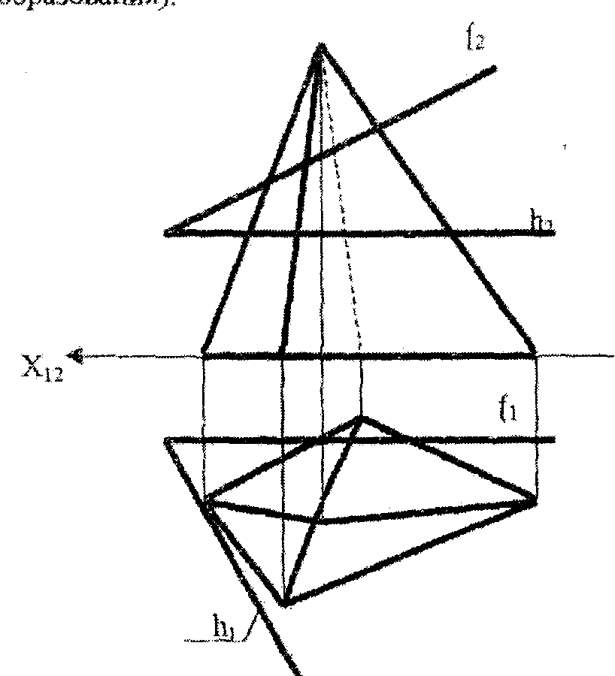
К задаче 1 Варианта 11.

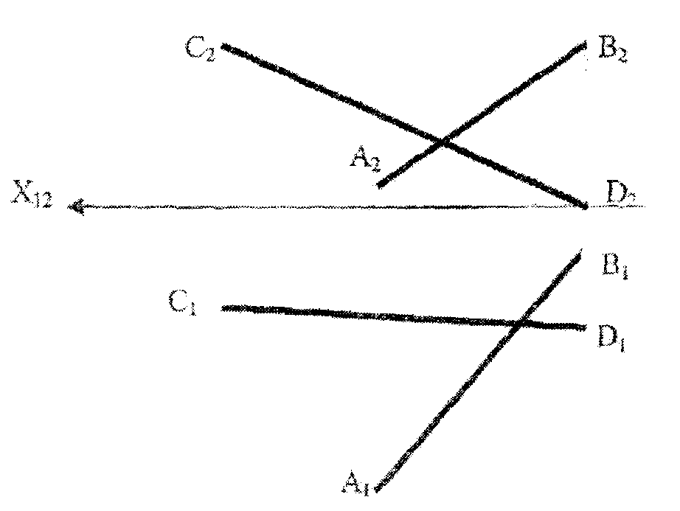

К задаче 2 Варианта 11

Вариант 12
Задача 1. Определить натуральную величину четырехугольника АВСD.
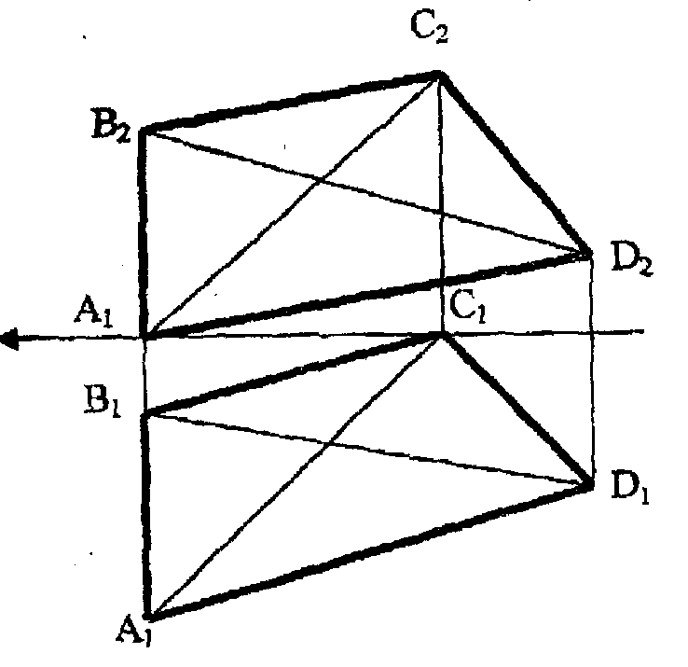
Задача 2. Построить прямую призму высотой 35 мм, основанием призмы служит треугольник ABC.

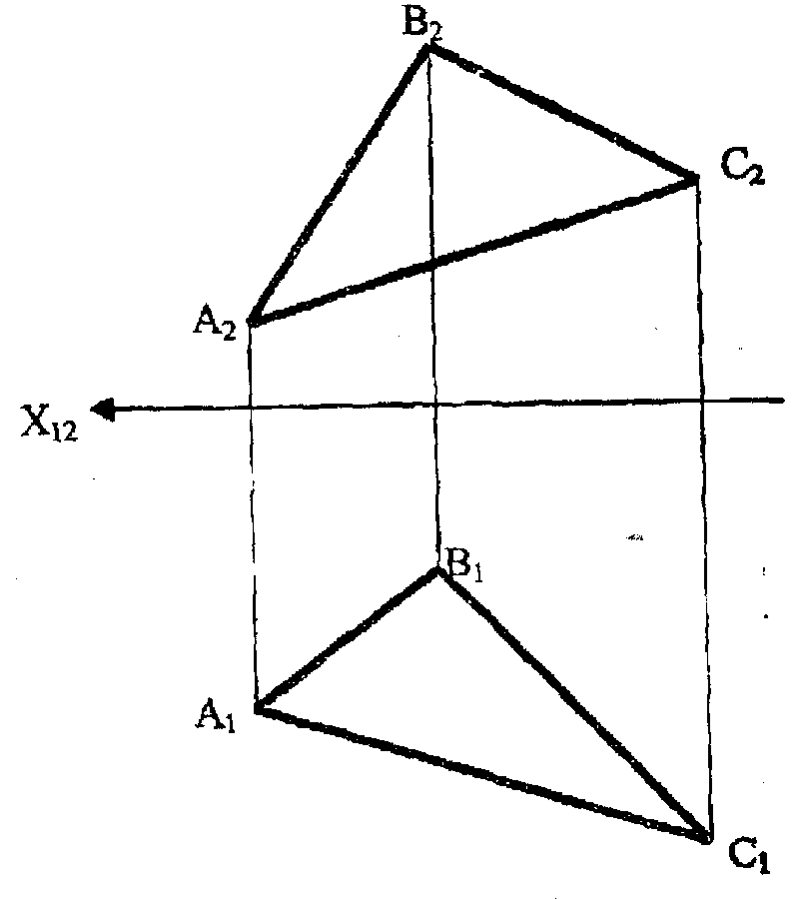

Вариант 13
Задача 1. Определить высоту пирамиды.

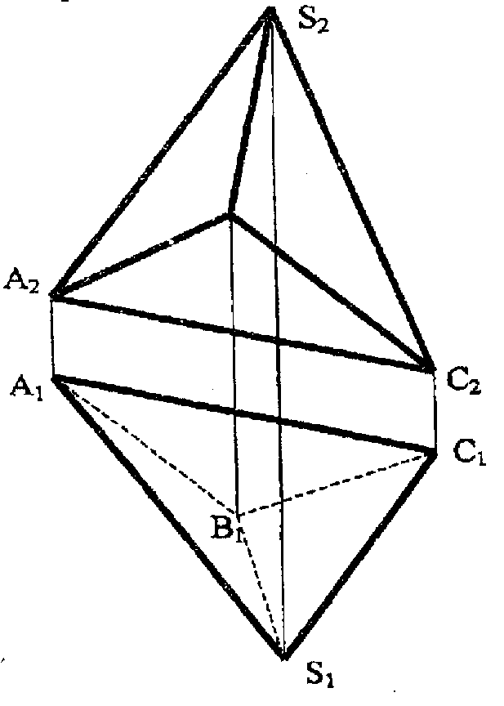
Задача 2. Построить недостающую проекцию прямой CD, параллельной прямой АВ, если расстояние между ними равно 15 мм.

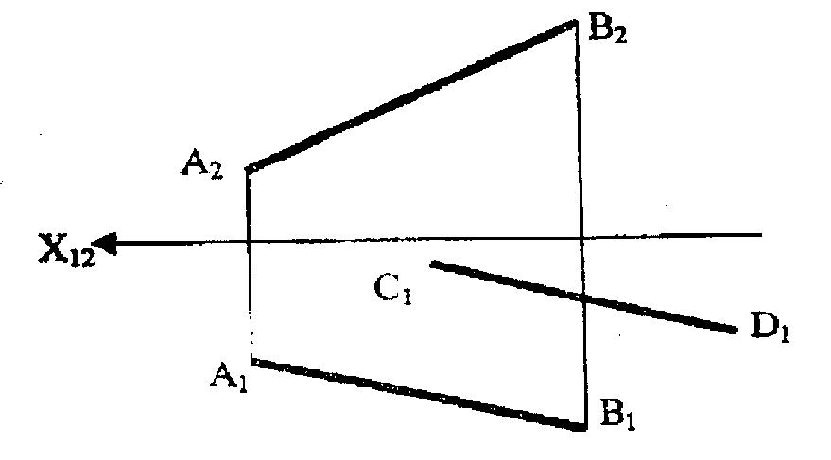

Вариант 14
Задача 1. Построить множество точек, равноудаленных от плоскости DЕK на расстоянии 20 мм.

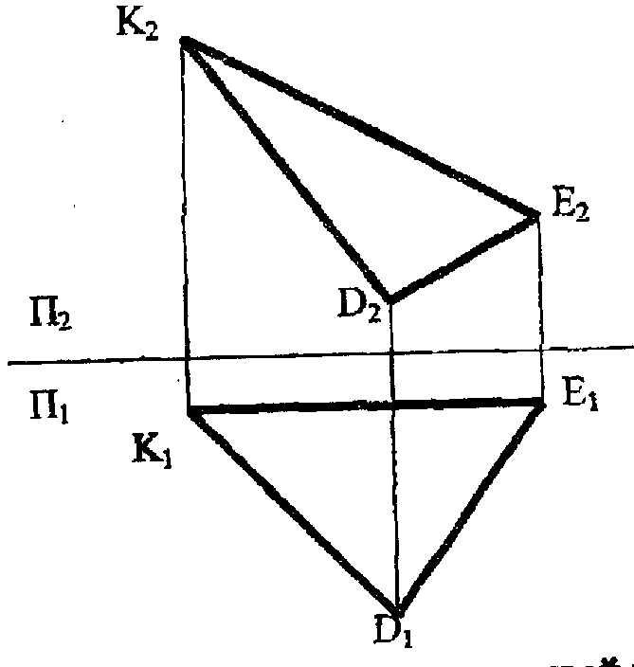
Задача 2. Построить проекции окружности, лежащей в плоскости ∑(а║в), если даны ее центр О и радиус 15 мм.

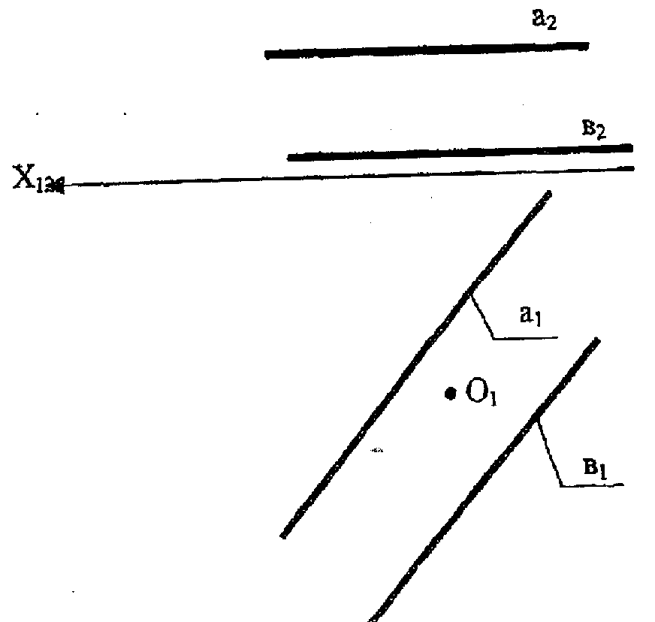

Вариант 15
Задача 1. Описать из точки О сферу, касательную к плоскости ∑(а║в).
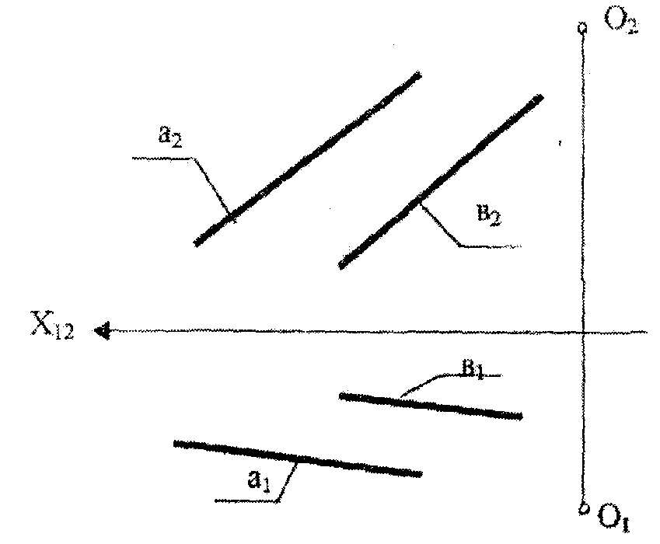
Задача 2. Определить натуральную величину угла А,
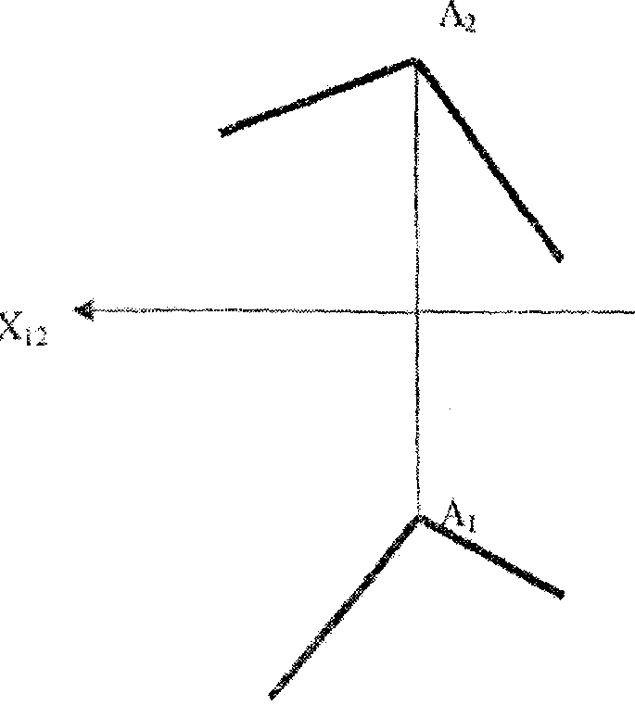

Выполнение графических работ

Студенты выполняют задания на 2 листах ф. А3: каждая задача на своем листе.
Задача 1. Определить расстояние от точки D до плоскости ΔABC решить общим способом).
Задача 2. Построить множество точек, удаленных от плоскости ΔАВС на расстояние а (решить заменой плоскостей проекций).

Лист 1. Данные к листу взять из табл. 2. Пример выполнения листа 1 приведен на рис. 27.

Указания к решению задач

Задача 1
В левой половине формата A3 намечаются оси координат и из табл. 2, согласно своему варианту берутся координаты точек А, В, С, D (рис. 27). Точки А, В, С соединяются. Дальнейшие построения выполняются как показано в задаче на рис. 5.
Вспомогательные построения чертятся синим или зеленым цветом, а результат решения (т.е. проекции перпендикуляра и его натуральную величину) - красным цветом.

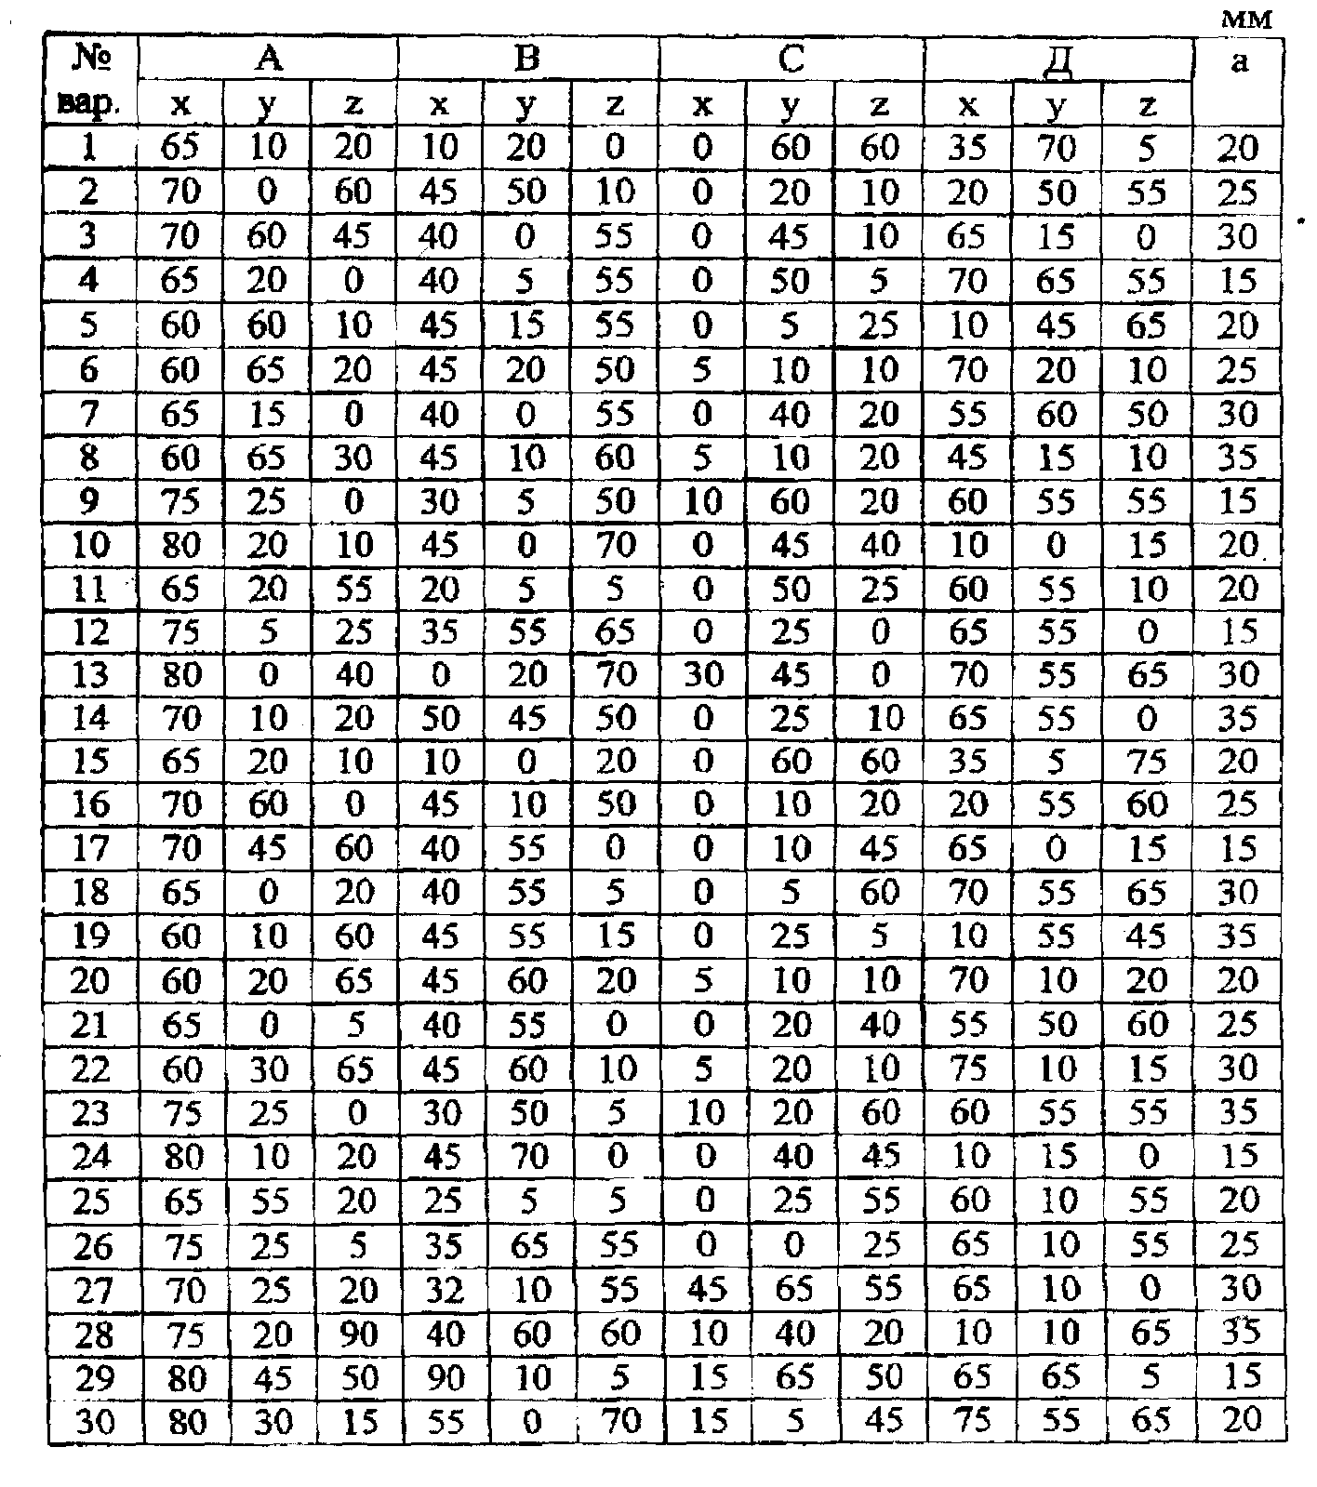

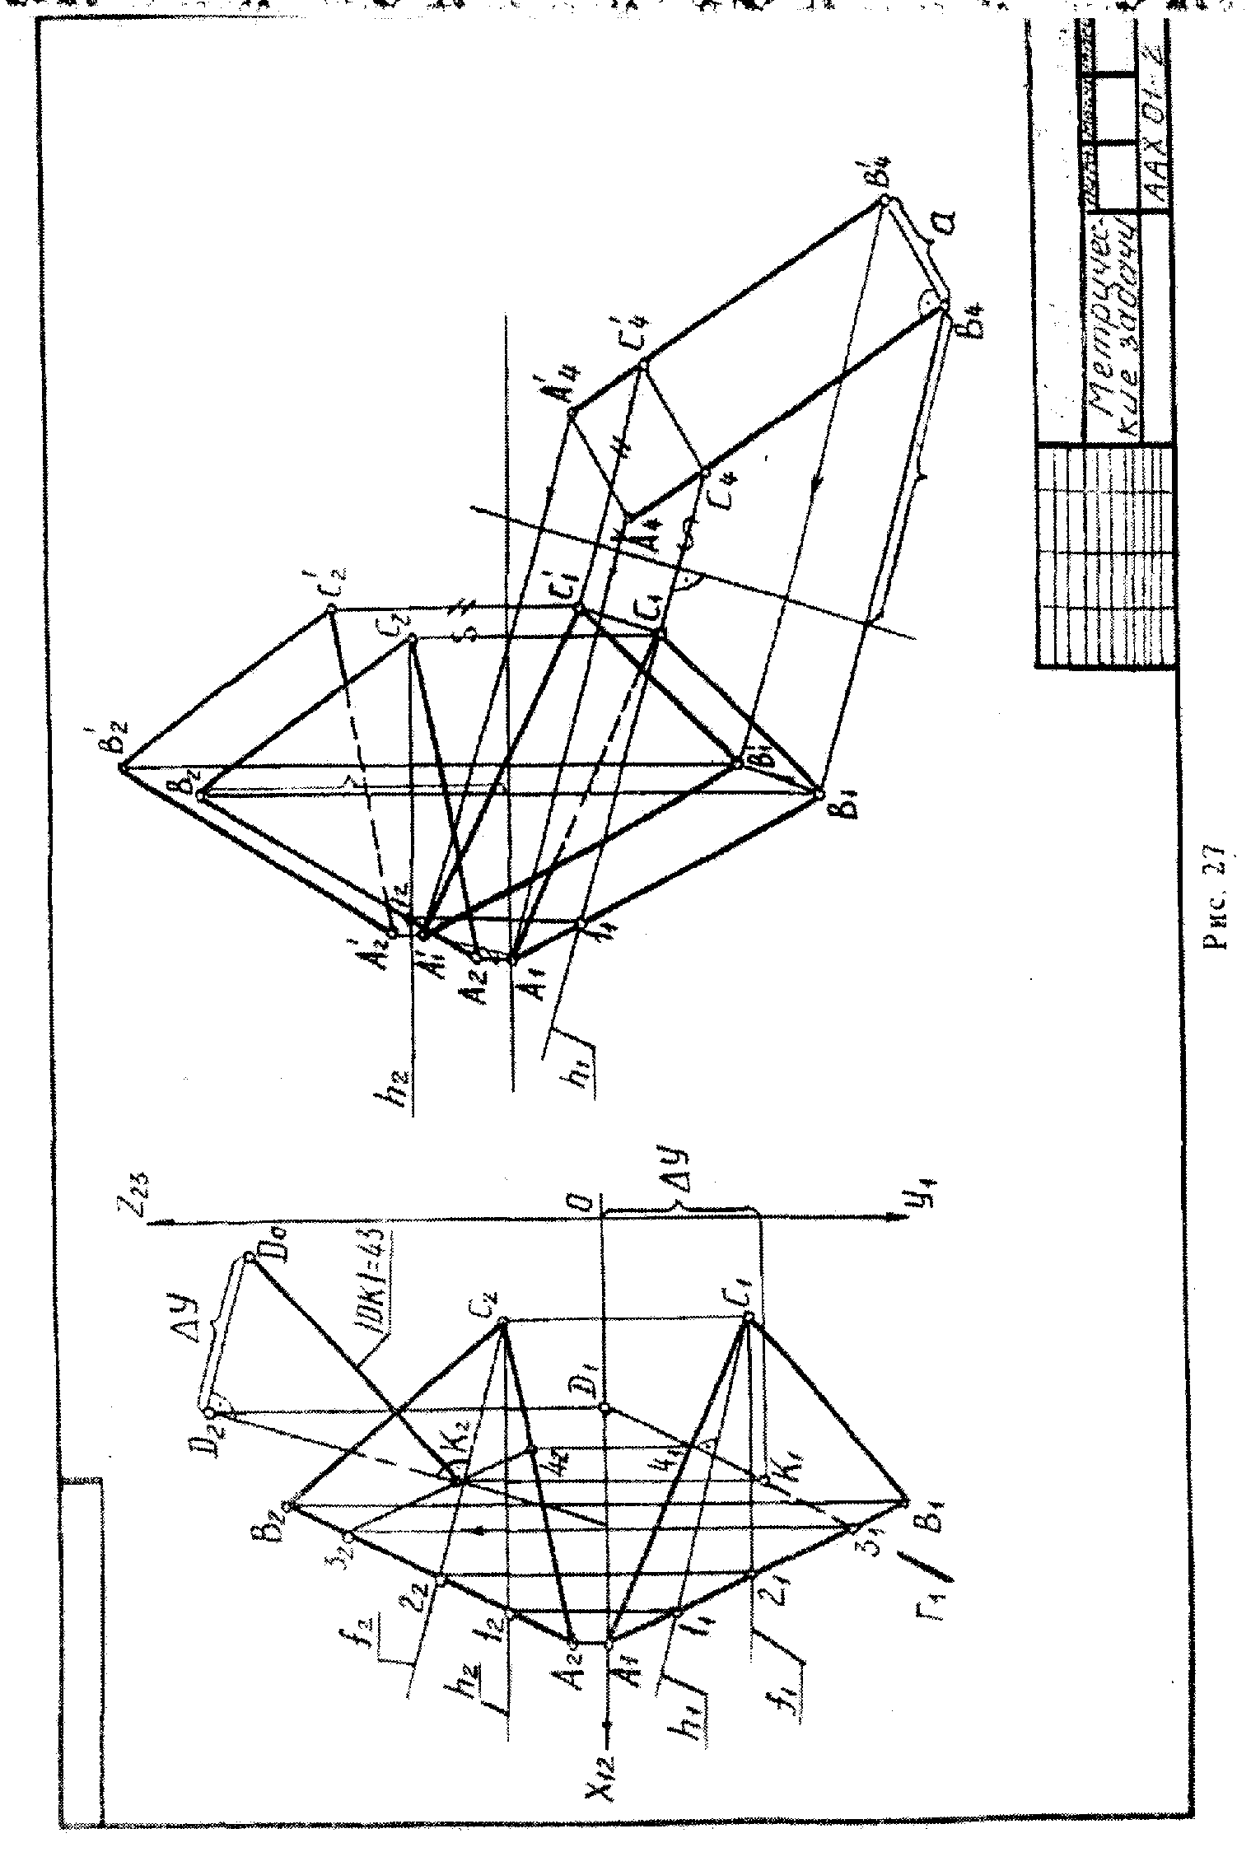
Задача 2
Множеством точек, удаленных от плоскости ΔABC на расстояние а, будет параллельная плоскость (ΔА'В'С')?, отстоящая от заданной плоскости (ΔABC) на расстояние а. Чтобы построить такую плоскость на заданном расстоянии, необходимо ΔABC преобразовать в проецирующую плоскость. Это выполняется одной заменой (см. рис. 16). К проецирующей плоскости проводим перпендикуляр, который на П₄ спроецируется в натуральную величину. На нем откладываем расстояние а и строим проекцию ΔA4₄ ‘B₄’C₄'. Далее возвращаемся в старую систему плоскостей П₁ и П₂. Из точек A₁ B₁ и С₁ проводим прямые, параллельные оси Х₁₄, а из точек А₄'В₄’С₄' - линии связи, перпендикулярные оси X₁₄. Отрезки А₄А₄’. В₄В₄', С₄С₄' являются прямыми уровня (фронталями), поэтому отрезки A₁A₁', B₁B₁', C₁С₁' параллельны оси Х₁₄. Из точек A₁', B₁', C₁' проводим линии связи, перпендикулярные оси Х₁₂ и на их продолжениях откладываем Z-ные координаты точек А', В', С’. например, С₂ находится на расстоянии, равном от С₄' до оси X₁₄ (Z_{C’}). Проекции ΔА₂'В₂'С₂', Δ A₁'B₁'C₁', ΔА₄'В₄'С₄’ обводим красным цветом. Это является результатом решения задачи.

Лист 2. Построить развертку поверхности с линией пересечения по заданию «Пересечение поверхностей».
Поверхность указывает преподаватель.
Если придать поверхностям свойства гибкости и нерастяжимости, то некоторые из них можно совместить с плоскостью без образования складок и разрывов. Такие поверхности называются развертываемыми, а фигура на плоскости, в которую преобразуется поверхность, называется разверткой поверхности.
К развертываемым поверхностям относятся поверхности с ребром возврата, цилиндр и конус вращения. Остальные поверхности не развертываются, и при изготовлении их из листового материала их развертывают приближенно.
Построение развертки многогранника сводится к определению натуральных величин всех граней поверхности и последовательному изображению их. На рис. 28 показано построение развертки призмы. Призма развернута в прямоугольник с высотой, равной высоте ребер {ребра АА', ВВ', СС’ - горизонтально-проецирующие прямые, которые на П₂ проецируются в натуральную величину. Развертка пристроена к ребру СС’. По длине прямоугольника откладывается натуральная величина других сторон граней (С'В', В'А', А'С’).
Эти стороны на П₁ проецируются в натуральную величину, т.к. плоскости ΔА'В'С’ и ΔABC являются горизонтальными уровня.

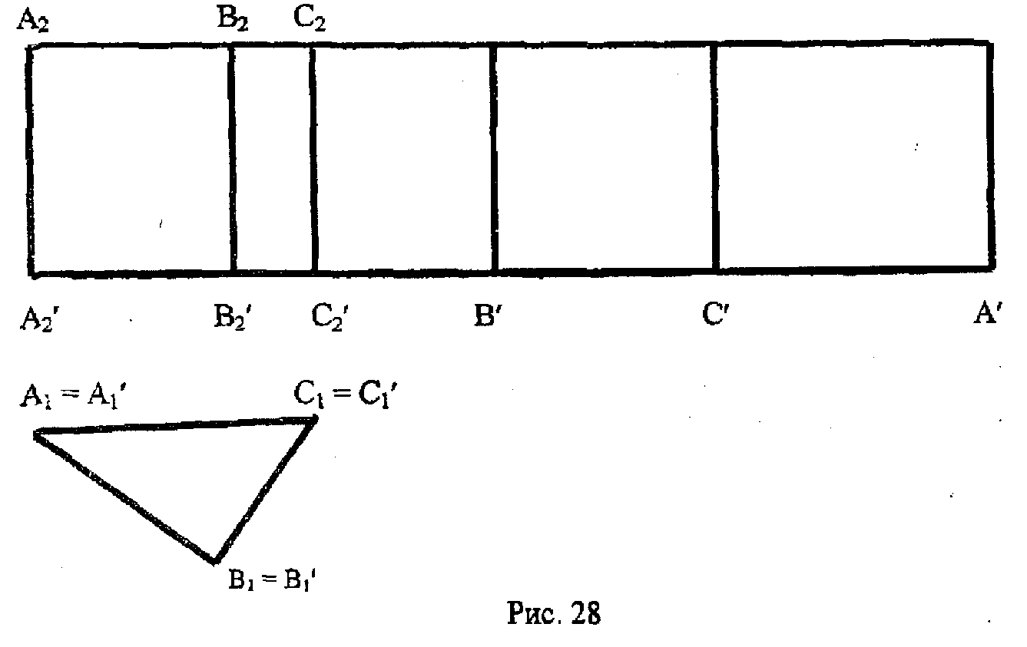
Построение развертки пирамиды сводится к многократному построению истинной величины треугольников, из которых состоит пирамидальная поверхность. На рис. 29 показано построение развертки.
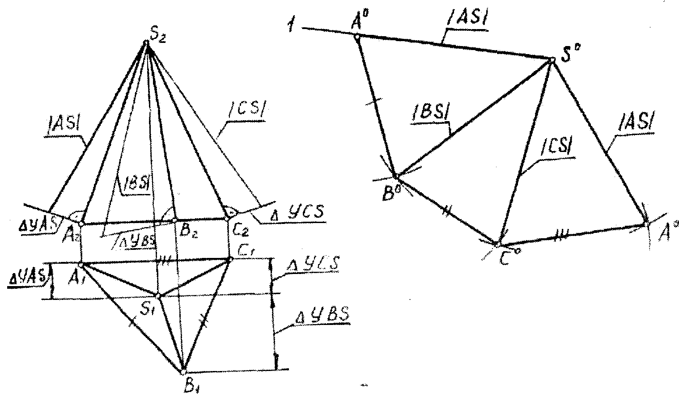
Рис. 29

Для построения истинных треугольников, необходимо определить натуральную величину ребер пирамиды AS, BS, CS.
Плоскость ΔABC на горизонтальную плоскость проекций П₁ проецируется в натуральную величину, т.к. она ей параллельна. На рис. 29 натуральная величина ребер определена способом прямоугольного треугольника. Для этого к фронтальным проекциям ребер восстанавливаем перпендикуляры, на которых откладываем разность У-координат соответствующих точек ребер. Полученные гипотенузы S₂A₀, S₂B₀, S₂C₀ являются натуральными величинами ребер.
Каждая грань пирамиды на развертке строится как треугольник по трем сторонам. Например, на свободном поле чертежа отмечаем точку S⁰, из которой проводим луч S₁. На нем откладываем натуральную величину AS, получаем точку А⁰. Затем из точки А⁰ делаем засечку циркулем размером A₁B₁ (на чертеже отмечена одной черточкой), а из точки S⁰ делаем засечку циркулем размером BS. На пересечении засечек получаем точку В⁰ и т.д. Развертка получается в виде ряда примыкающих друг к другу треугольников.
Поверхность цилиндра вращения разворачивается в прямоугольник с высотой, равной высоте цилиндра и длиной, равной πd (рис. 30).

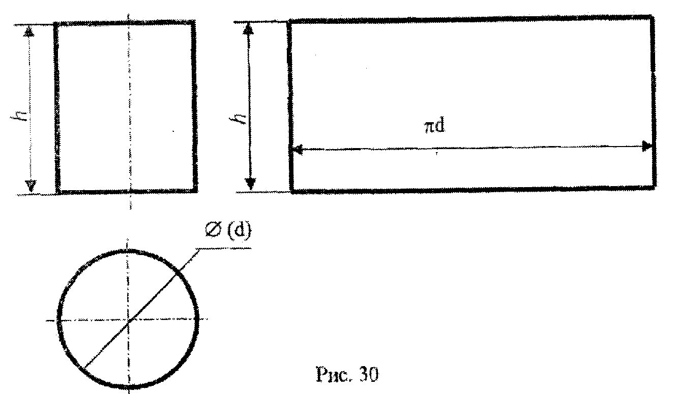

Развертка прямого кругового конуса представляет собой круговой сектор с углом φ = (d / l) 180° при вершине, где d - диаметр основания, l - длина образующей конуса (рис. 31).

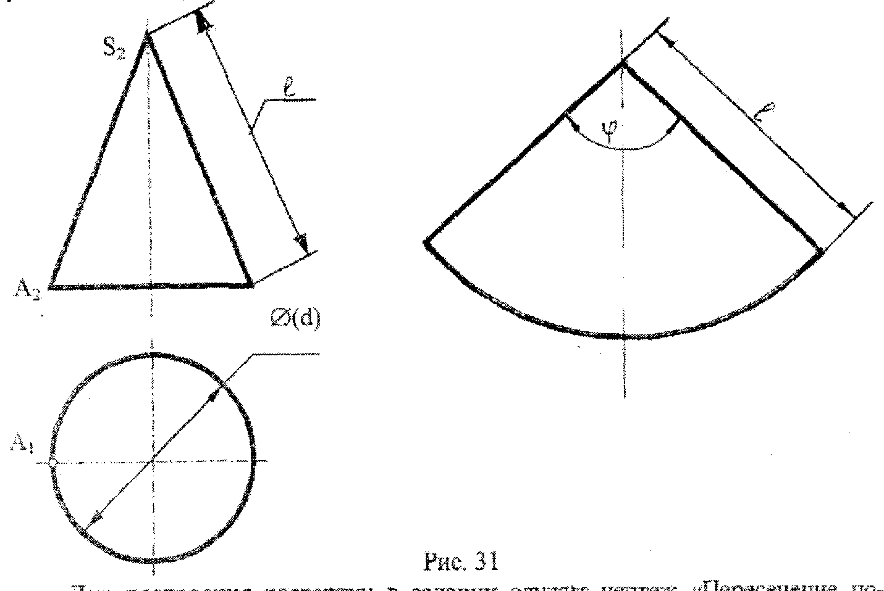

Для построения развертки в задании служит чертеж «Пересечение поверхностей» (рис. 32).

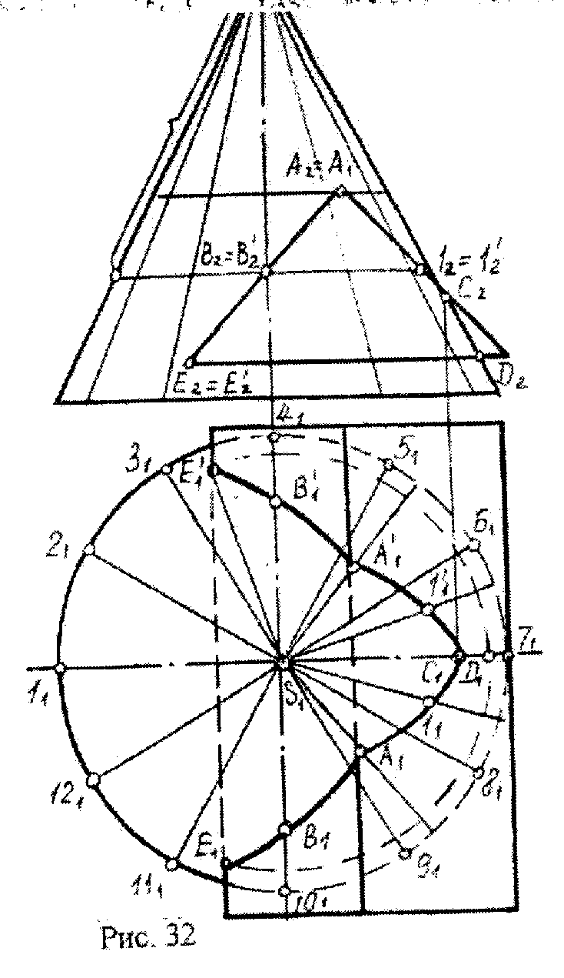
Построение развертки конуса с линией пересечения (рис. 33).

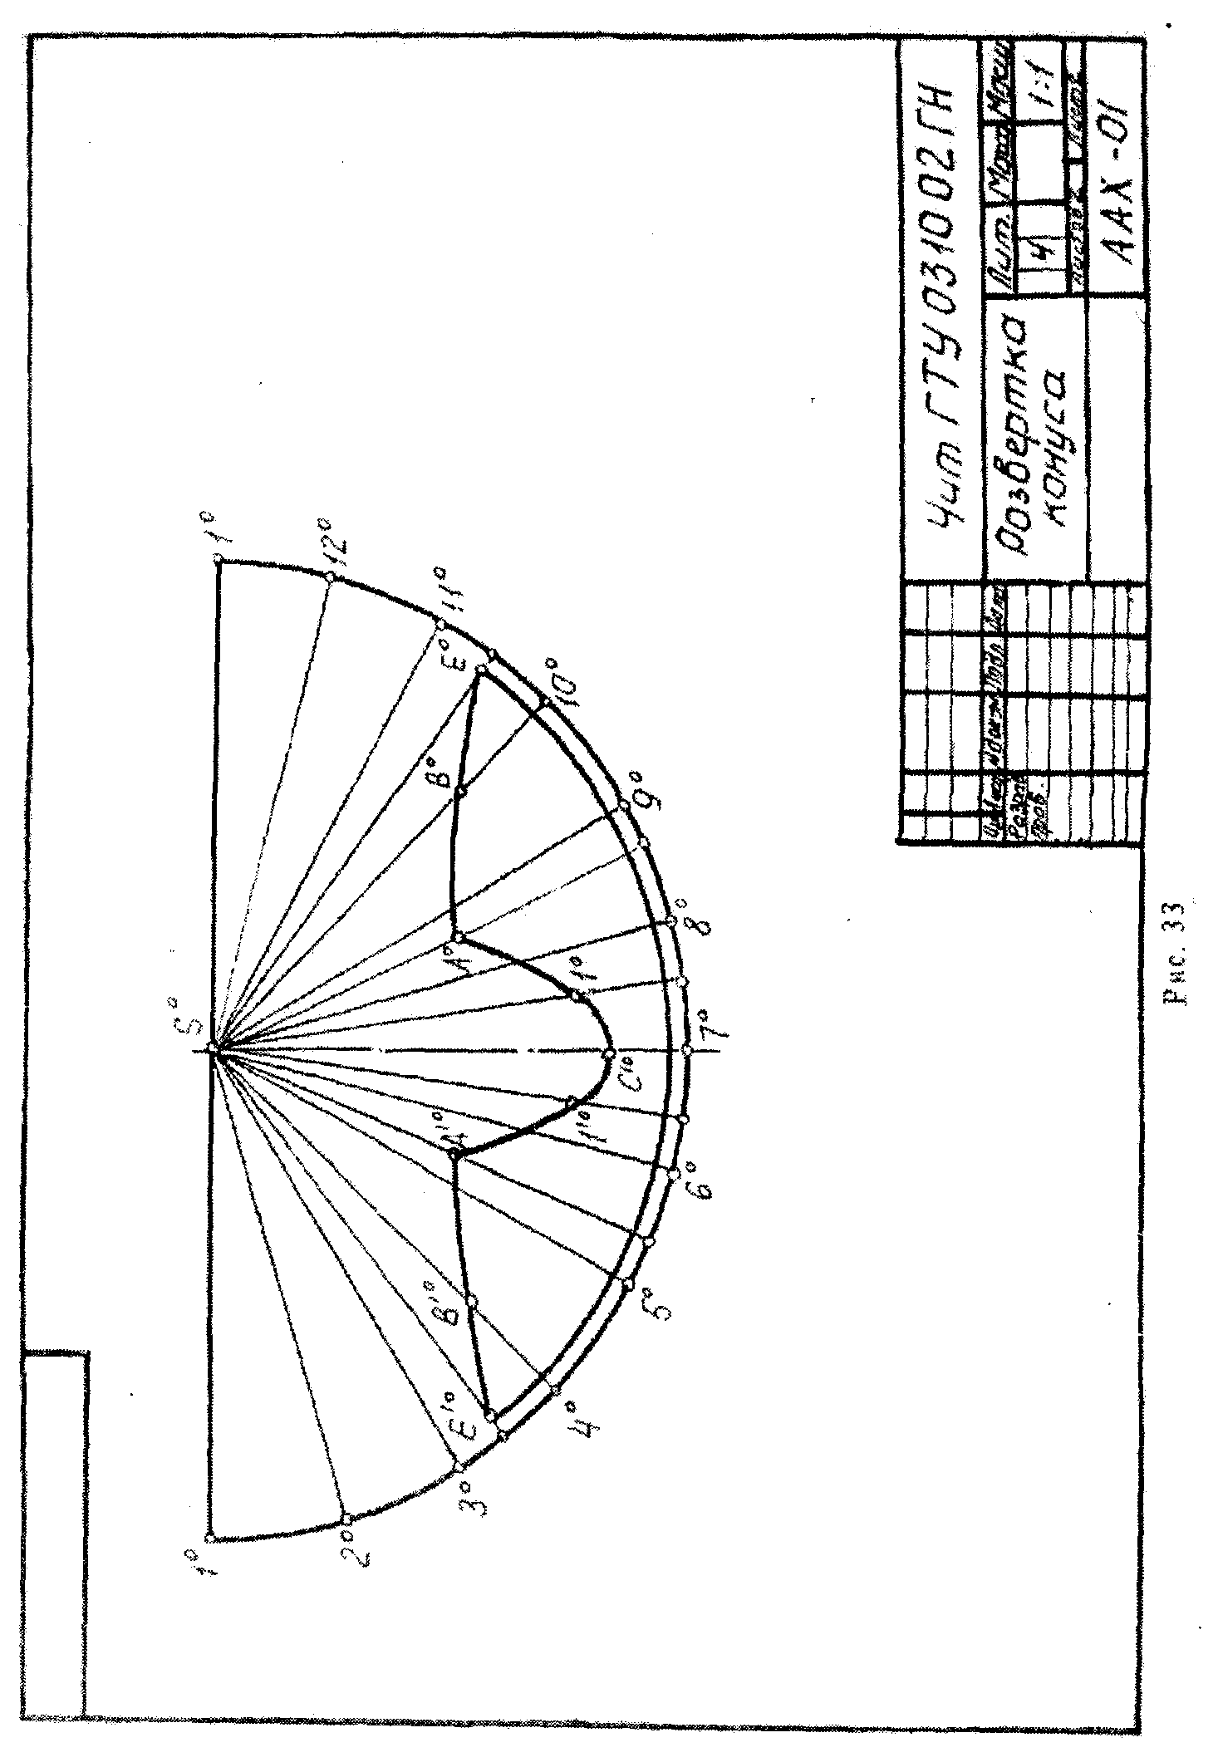

Для построения развертки конуса с линией пересечения вначале строится сектор с углом φ и радиусом λ. Угон φ = (l / λ)180^{е} = (70 / 70)180^{о} = 180^{о}. Для построения точек, принадлежащих линии пересечения, использованы образующие. Для этого окружность конуса на рис. 32 и сектор (рис. 33) разделены на равное количество частей (12). Через точки деления проведены образующие. Затем находим натуральную величину от S до соответствующей точки линии пересечения и откладываем ее на той образующей развертки, которой она принадлежит. Например, точки В и В' принадлежат соответственно 10 и 4 образующим. На плоскости П₂ определяем натуральную величину от S до этих точек, переместив точки В₂ и В₂’ на очерковые образующие. Отрезок, отмеченный фигурной скобкой, будет натуральной величиной SB и SB'. Замеряем ее и откладываем на 4-й и 10-й образующих развертки от точки S⁰. Точки Е и Е' находятся та промежуточных образующих между 10-й и 11-й, 3-й и 4-й. Проводим эти образующие на ортогональном чертеже и на развертке. Определяем натуральную величину SE и SE' аналогично описанному приему для SB и SB' и откладываем на развертке. Так определяем все точки, принадлежащие линии пересечения. Затем соединяем их плавной линией.

Оценка знаний

Данная оценка производится по билетам (пример билета показан на рис. 42, 43). Сложность билета зависит от уровня. Задачи первого уровня оцениваются в 20 баллов, второго уровня - в 30 баллов, третьего уровня - в 40 баллов.

Решение задач разного уровня

Первый уровень. Задача 1. Определить угол наклона прямой АВ к фронтальной плоскости проекций (рис. 34 а).
Задачу можно решить способом прямоугольного треугольника. Угол наклона α к плоскости П₁ определяется как угол между натуральной величиной прямой и ее горизонтальной проекцией. Построение показано на рис. 34 б.
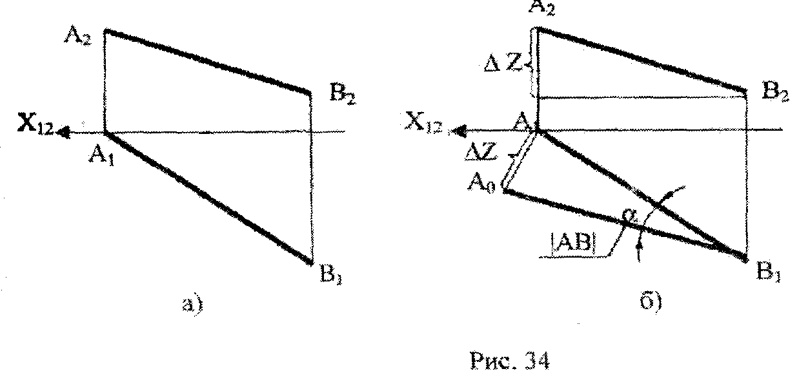
Задача 2. Определить натуральную величину плоскости ∑(а∩в) (рис. 35).
Плоскость ∑(а∩в)) занимает горизонталъно-проецируюшее положение. Чтобы определить натуральную величину, необходимо преобразовать ее в плоскость уровня. Для этого нужно выполнить одну замену, новую плоскость П₄ ввести параллельно плоскости ∑. На плоскость П₄ плоскость ∑ спроецируется в натуральную величину. Построение показано на рис 35 б.

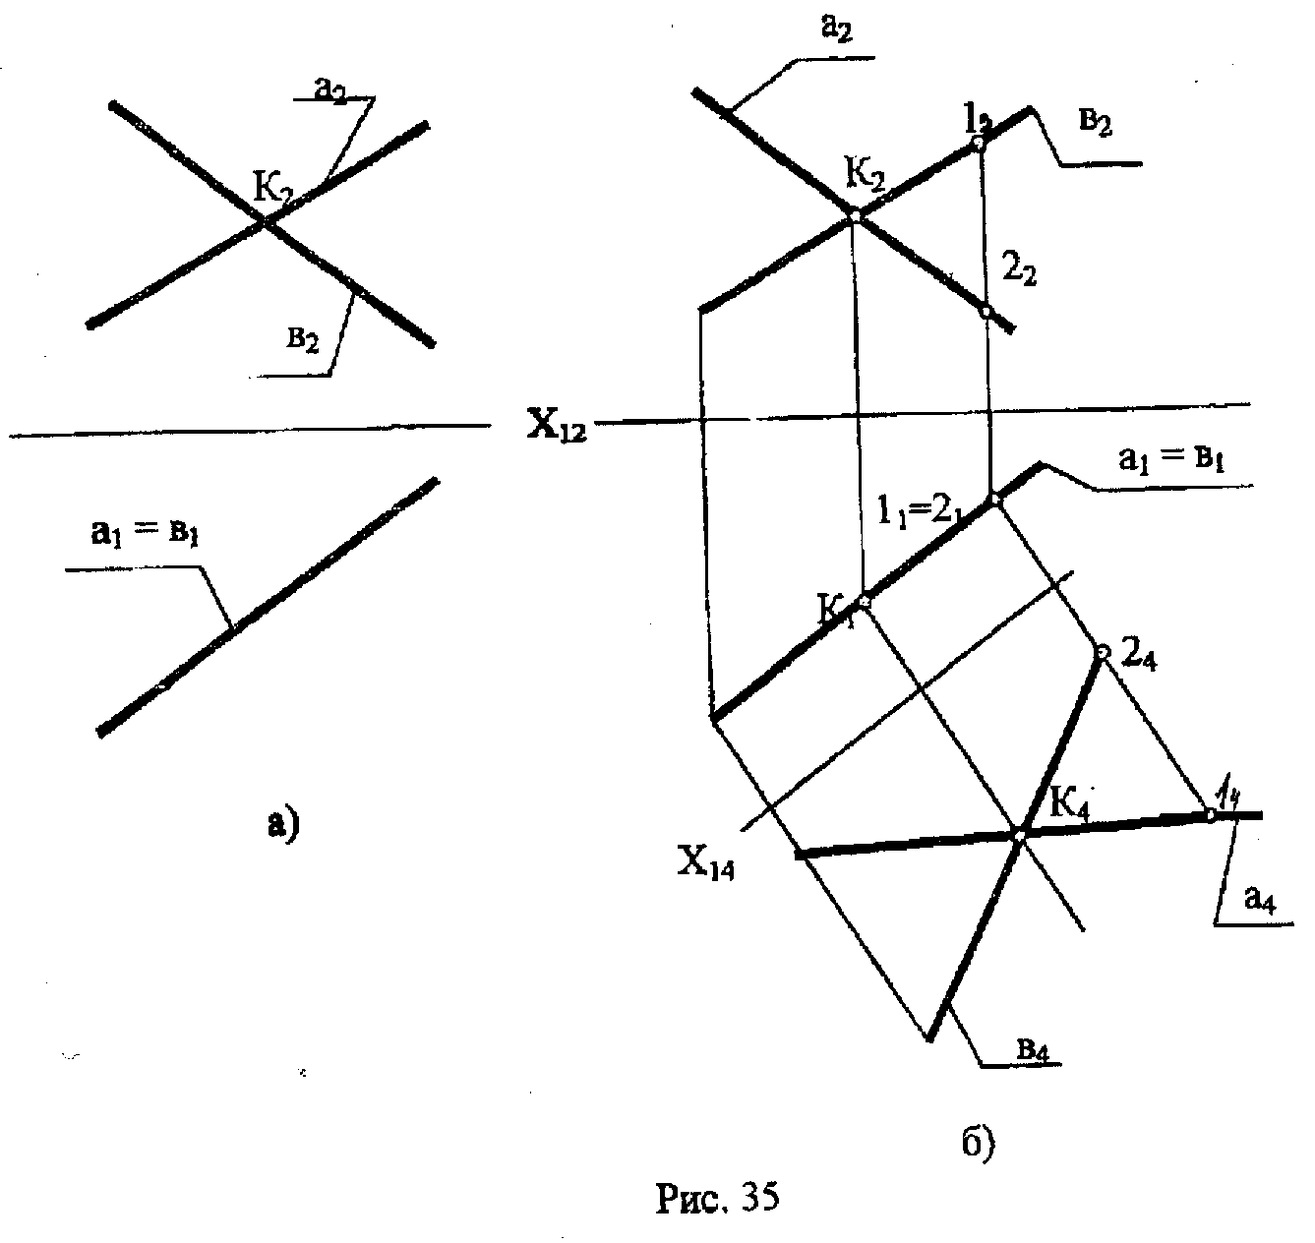

Второй уровень. Задача 1.0пределить расстояние от точки А до плоскости ∑(а||в), рис.36 а, б).
Искомое расстояние определяется перпендикуляром к плоскости. Задача решена заменой плоскостей проекций. Новая плоскость П₄ введена перпендикулярно ∑. Тогда плоскость ∑ преобразуется в проецирующую. К ней из точки А₄ опущен перпендикуляр, который на плоскости П₄ проецируется в натуральную величину. A₄К₄ - натуральная величина. Далее точка К возвращена в старую систему плоскостей проекций П₂/П₁. Определяем проекции K₁ и К₂.

Задача 2. Построить прямую призму высотой 30 мм, основанием призмы служит ΔABC (рис. 37 а, б).
У прямой призмы ребра перпендикулярны основанию. Следовательно основание треугольника преобразовано в проецирующую плоскость А₄В₄С₄. Для этого введена новая плоскость П₄ перпендикулярно ΔАВС. Ось Х₁₄ проведена перпендикулярно горизонтальной проекции горизонтали плоскости В₁С₁. В точки А₄, В₄, C₄ проведены перпендикуляры, на которых отложена высота 30 мм. Получены точки А₄', B₄’, С₄' . Затем это точки возвращают в старую систему плоскостей П₂/П₁.

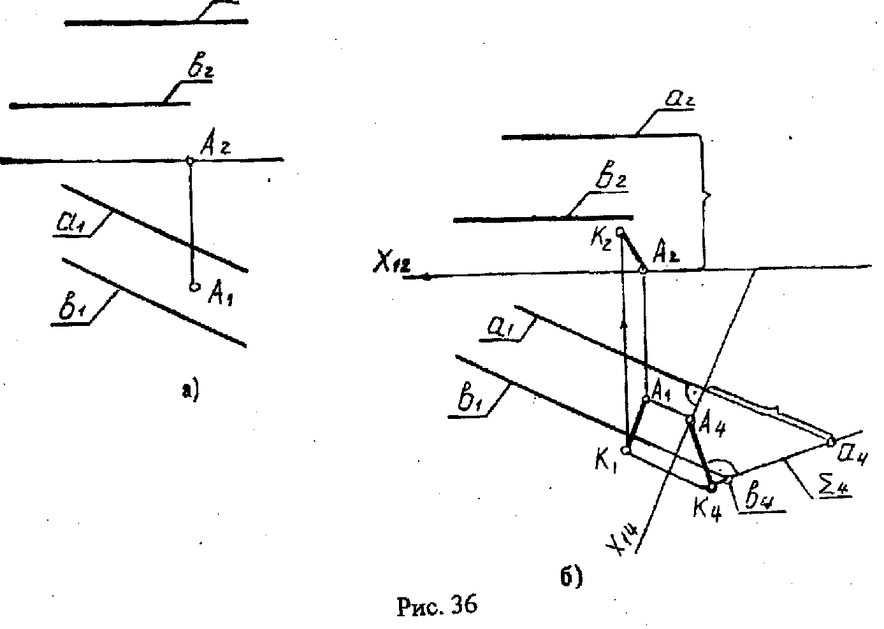

Третий уровень. Задача 1. На стороне АВ ΔABC найти точку, равноудаленную от сторон угла ВСА (рис. 38, 39).
Точкой на стороне АВ, равноудаленной от сторон угла ВСА, будет точка пересечения биссектрисы угла со стороной АВ. Чтобы построить биссектрису угла, нужно ΔABC преобразовать в плоскость уровня. Для этого необходимо выполнить две замены. При первой замене плоскость П₄ вводится перпендикулярно ΔABC, ось Х₁₄ перпендикулярна h₁.
На плоскость П₄ ΔABC спроецнруется в линию, т.е. займет проецирующее положение. При второй замене плоскость П₅ вводится параллельно проецирующей плоскости, тогда ось Х45 || А₄В₄С₄. На плоскость П₅ ΔABC спроецируется в натуральную величину. Теперь угол ВСА делится пополам и биссектриса продляется до пересечения со стороной А₅В₅. Точка К₅ будет искомой. Эта точка возвращается в старую систему плоскостей последовательно на П₄, П₁, П₂. Нa A₄B₄ отмечается точка К₄, на A₁B₁ – K₁, на А₂В₂ - К₂.

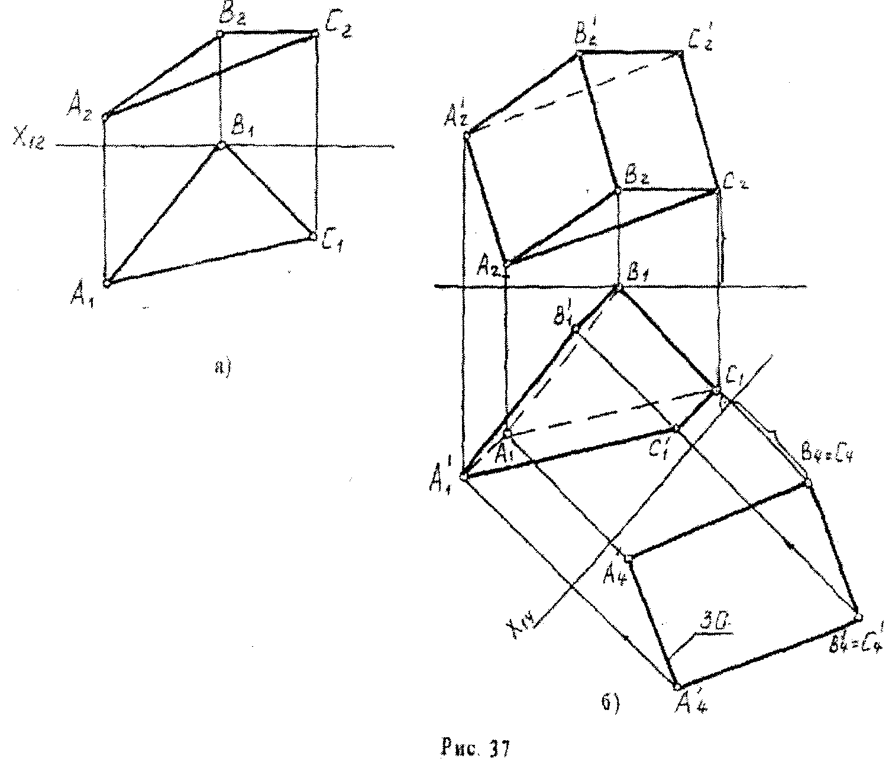

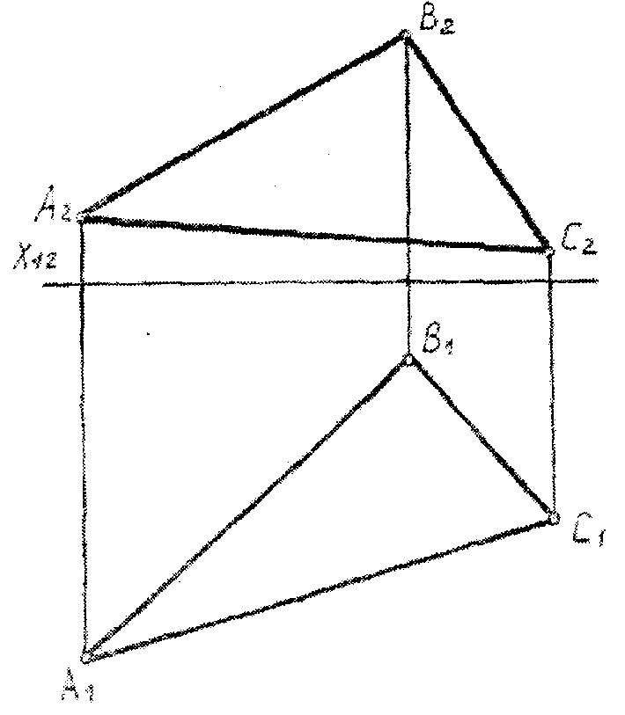Рис. 38

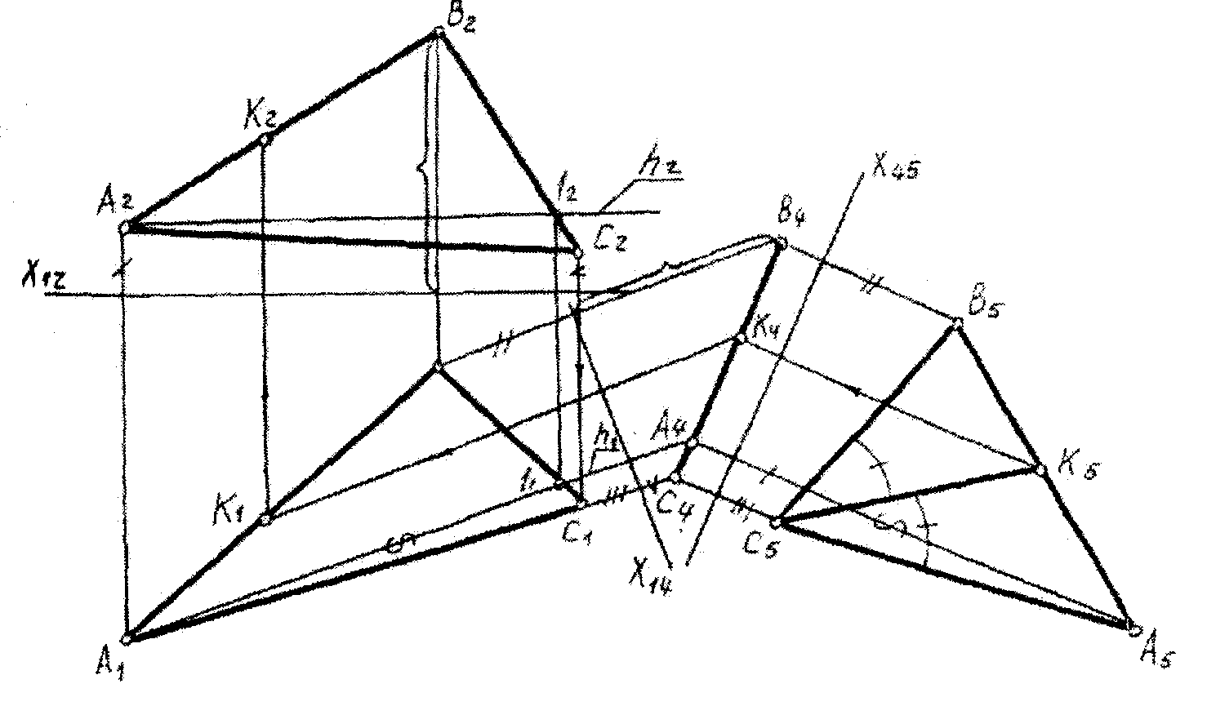
Рис. 39

Задача 2. Построить прямоугольник ABCD с большой стороной ВС на прямой ВМ, исходя из условия, что отношение его сторон равно 1,5 (рис. 40, 41).

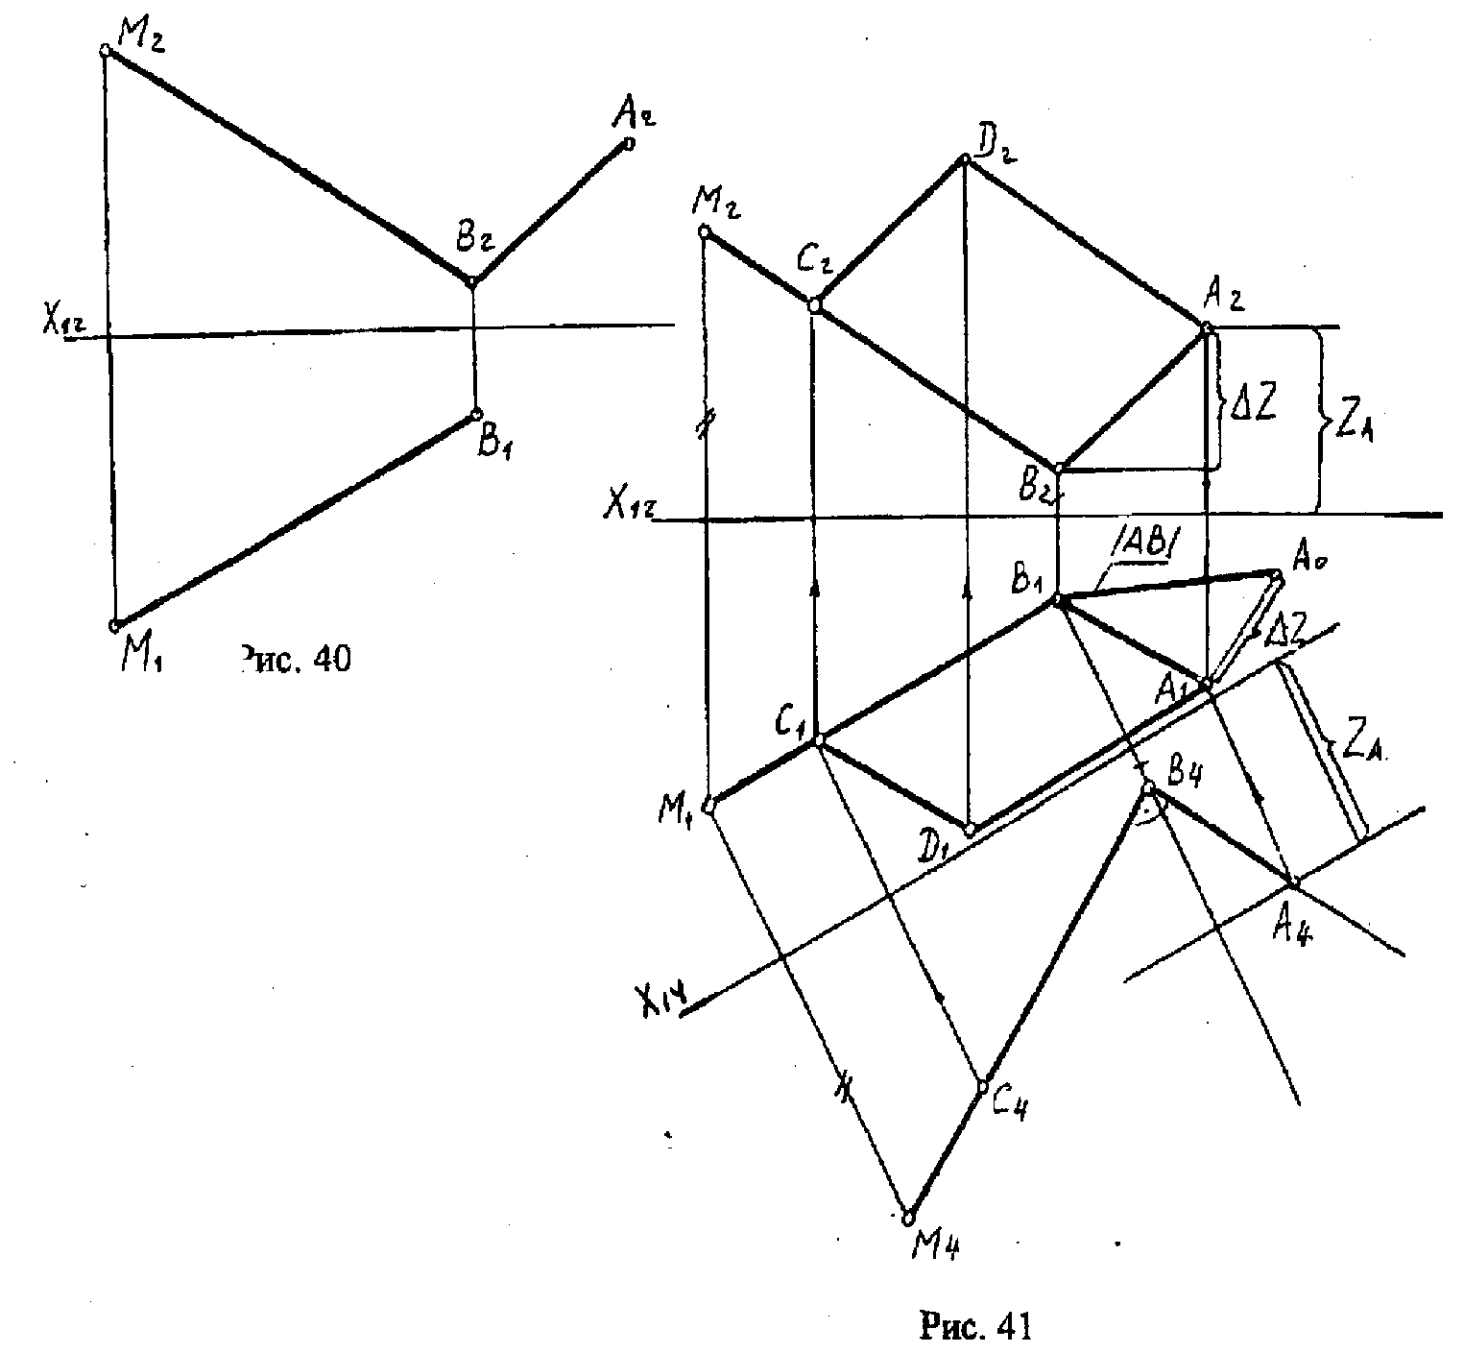

У прямоугольника смежные стороны перпендикулярны. Так как прямая ВМ общего положения, способом замены плоскостей проекций определится натуральная величина прямой. В точку В₄ восстанавливается перпендикуляр - на основании теоремы о проецировании прямого угла. Oт оси X₁₄ откладывается расстояние Z_{A} и проводится линия параллельно оси X₁₄. На пересечении с перпендикуляром отмечается точка А₄. По линиям связи определится точка A₁. Затем определяется натуральная величина стороны АВ способом прямоугольного треугольника.
Прямоугольный треугольник построен на плоскости П₁. За катет принята горизонтальная проекция A₁B₁. Второй катет проведен в точку А₁ и откладывается на нем ΔZ. Полученная точка А₀ соединяется с В₁. Отрезок B₁A₀ является гипотенузой. Это есть натуральная величина стороны АВ.
Сторона ВС в 1,5 раза больше АВ. На натуральной величине М₄В₄ откладывается 1,5 отрезка |АВ| и отмечается точка С₄. По линиям связи находятся точки C₁ и С₂. У прямоугольника противоположные стороны параллельны. Для нахождения D₁ из точки C₁ проводят линию, параллельную А₁В₁. Затем из D₁ проводят линию связи, а из С₂ проводят линию, параллельную А₂В₂. Полученные точки соединяют.

Вопросы по задачам разного уровня

Задачи уровня 1
- Определить угол наклона прямой АВ к фронтальной плоскости проекций

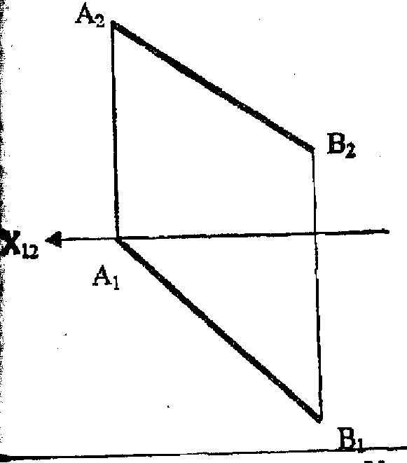

- Определить натуральную величину плоскости ∑ (а∩в)

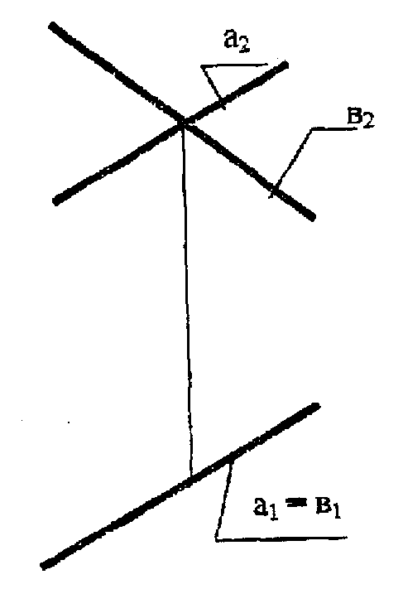

Задачи уровня 2
- Определить расстояние от точки А до плоскости ∑ (а║в).

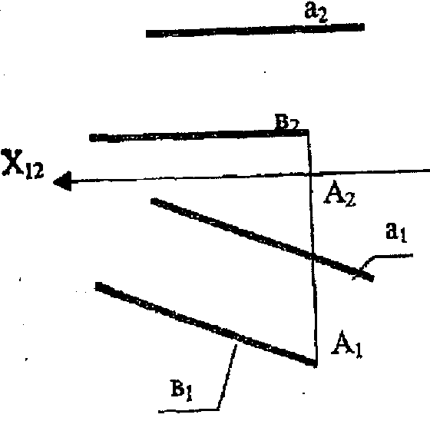

2. Построить прямую призму высотой 30 мм, основанием призмы служит треугольник ΔАВС.

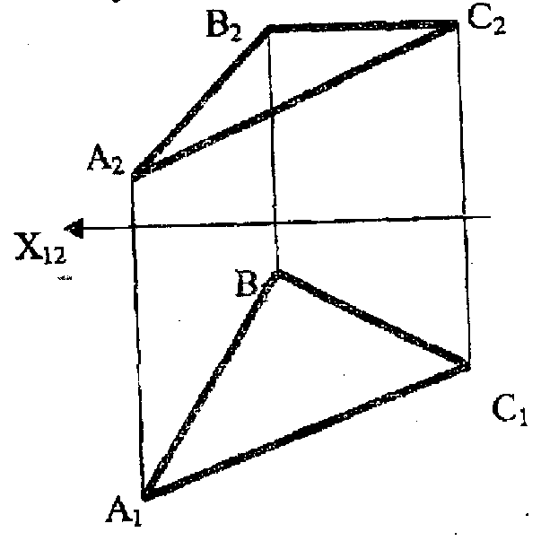

Задачи уровня 3
1. На стороне АВ найти точку, равноудаленную от сторон угла ВСА.

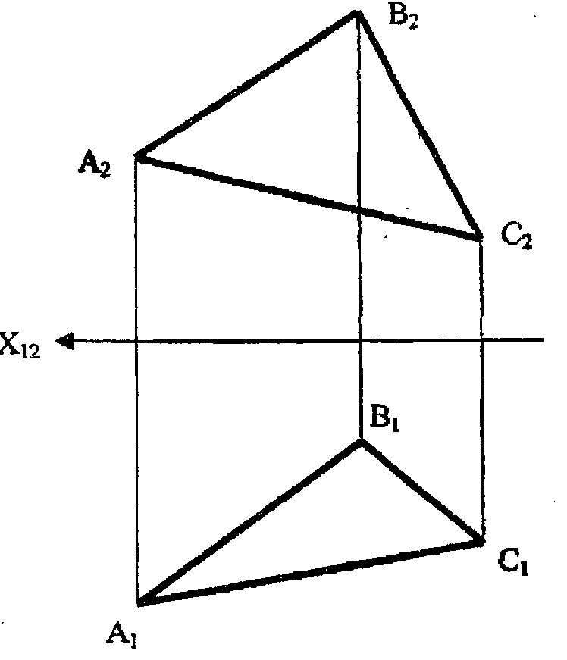

2. Построить прямоугольник АВСD с большой стороной ВС на прямой ВМ, исходя из условия, что отношение его сторон равно 1,5.

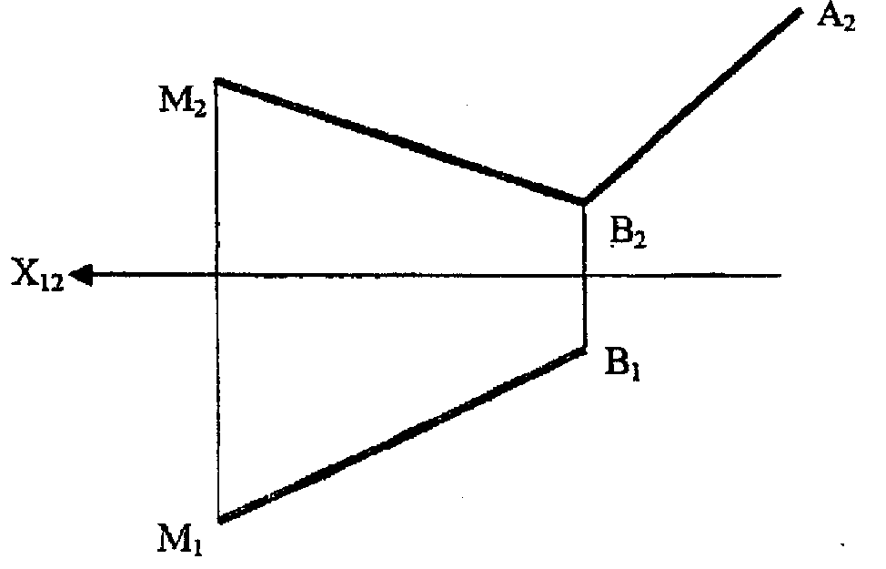

Список рекомендуемой литературы

1. Гордон В.О., Иванов Ю.Б., Солнцева Т.Е. Сборник задач по начертательной геометрии. - М: Высш. шк, 2000. - 319 с.
2. Крылова В.Д., Матюгина Т.Н. Инженерная графика: Учеб. пособие. - Чита: ЧигПИ, 1988. - 90 с.
3. Крылова В.Д. Начертательная геометрия. Метрические задачи: Учебное пособие. – Чита: ЧитГТУ, 2003. – 82 с. (основной текст).
4. Селиванова С.А. Метрические задачи: Метод, указания. - Чита: ЧитПИ, 1984. -34 с.
5. http://edu.tlnsu.ru/sites/site.php?m=23247&s=83

